2013——2014年度考核表

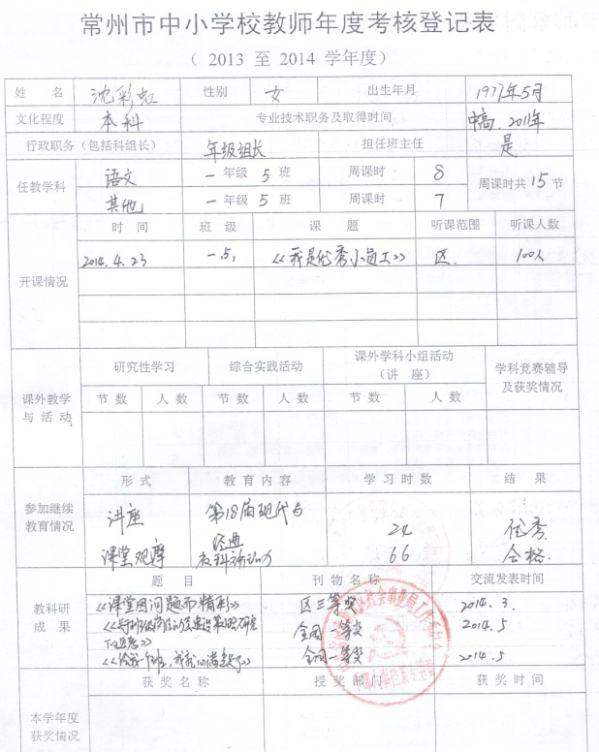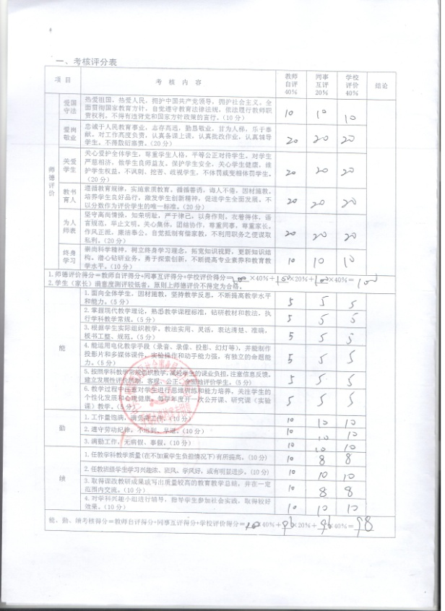

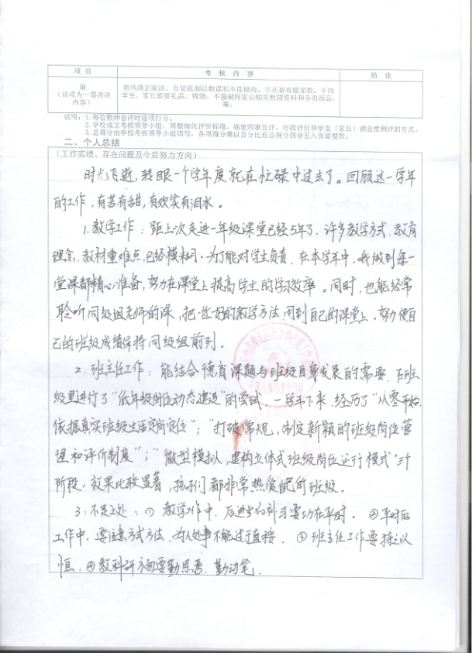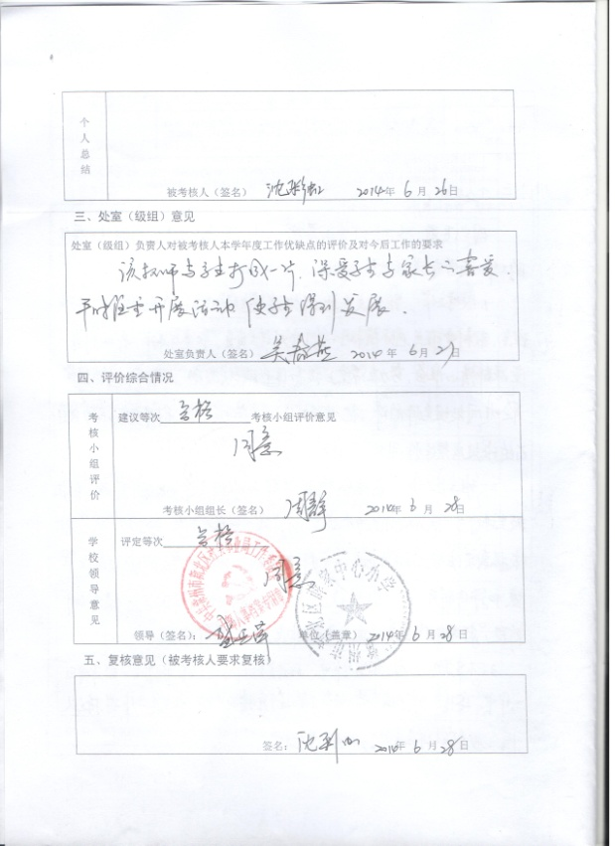

2014——2015年度考核表
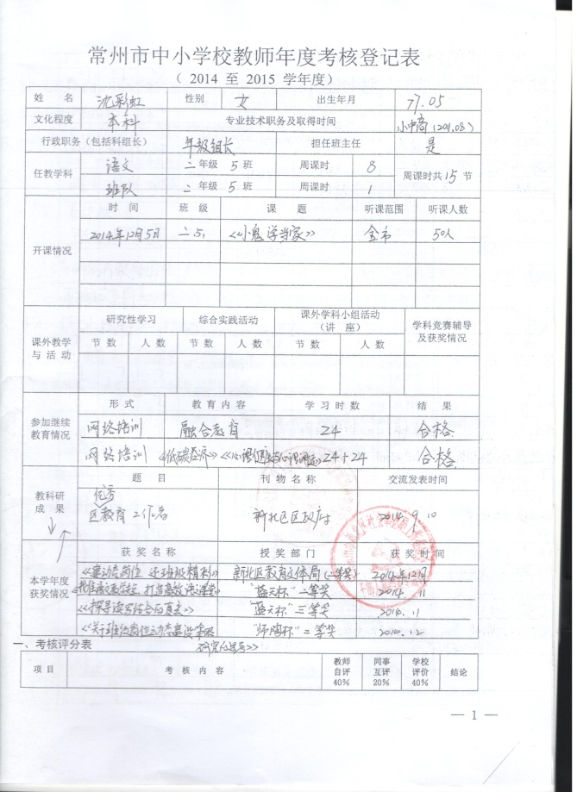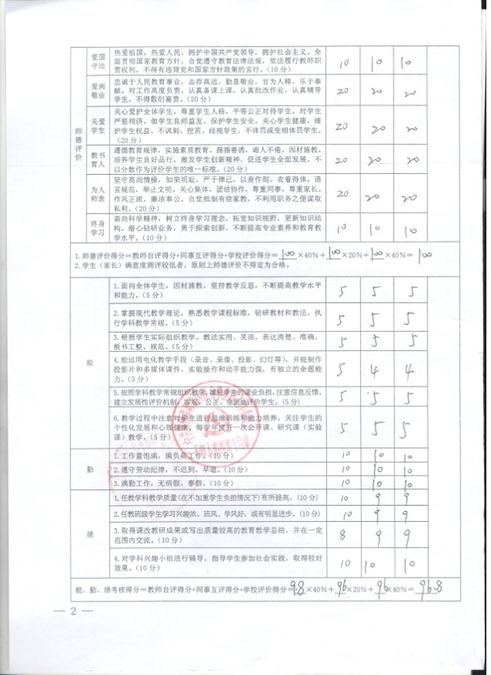

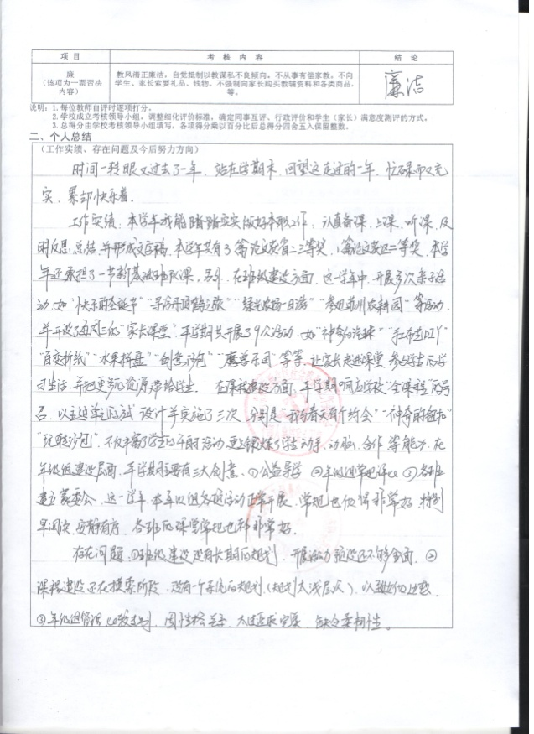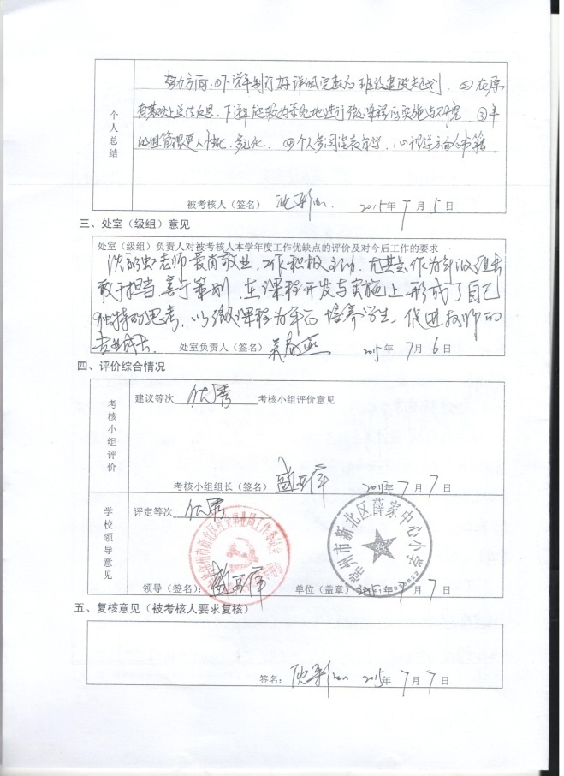

2015——2016年度考核表
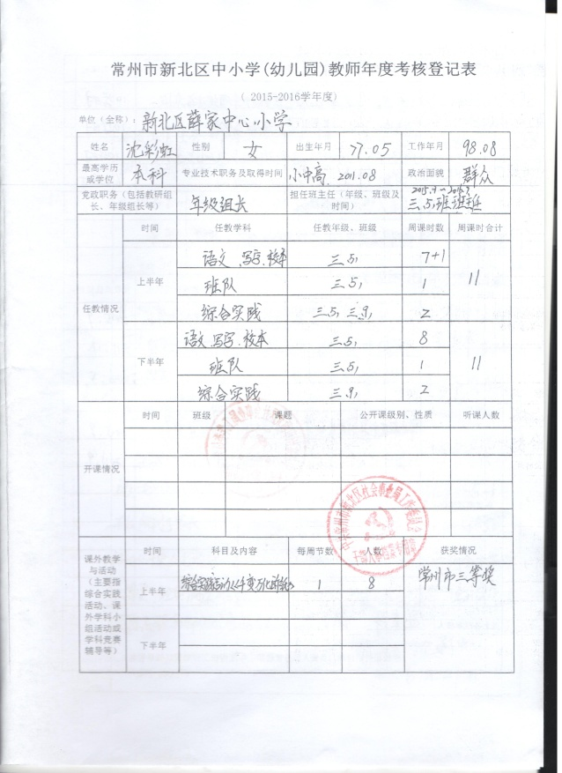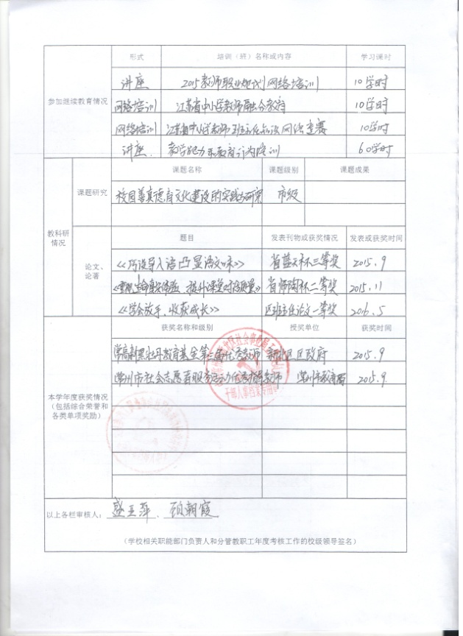

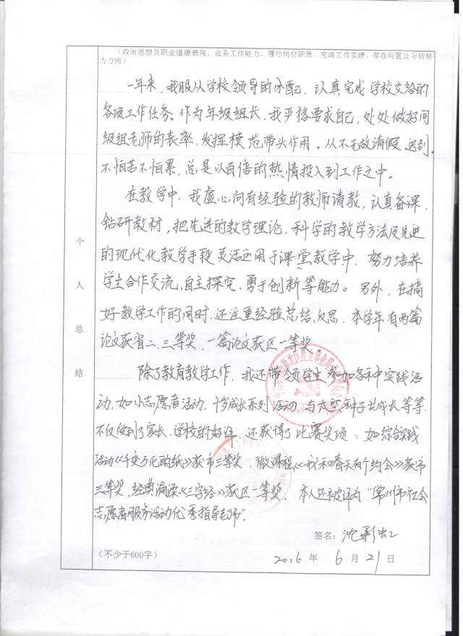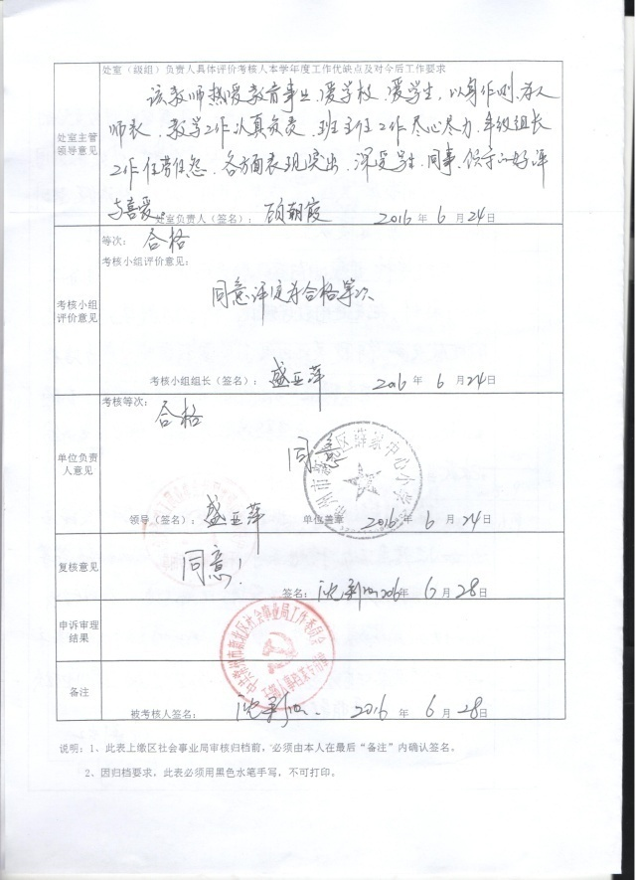

2016——2017年度考核表
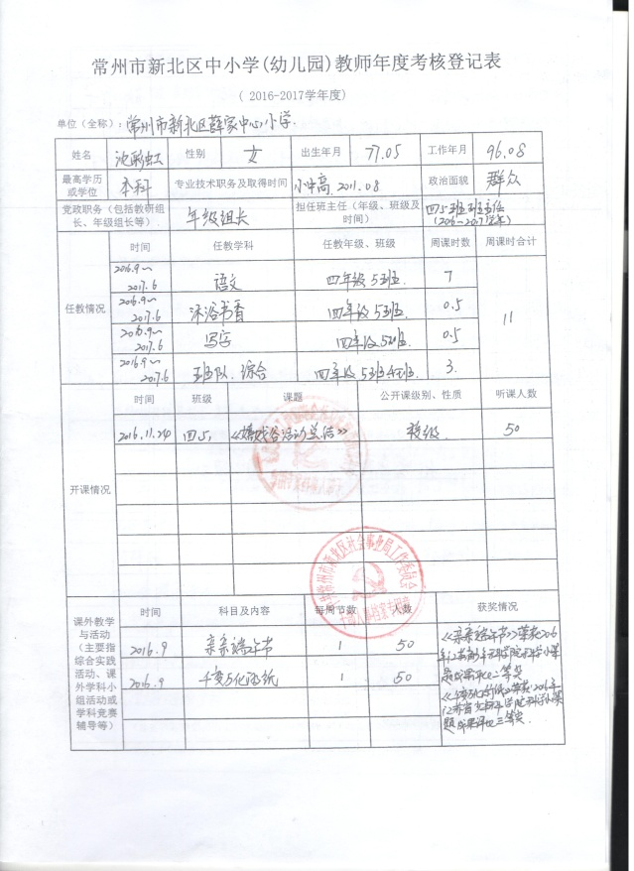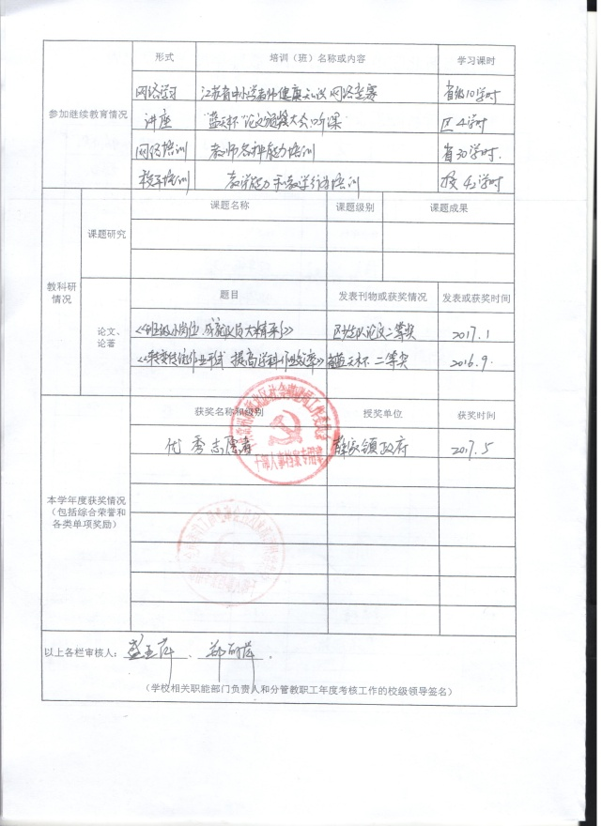

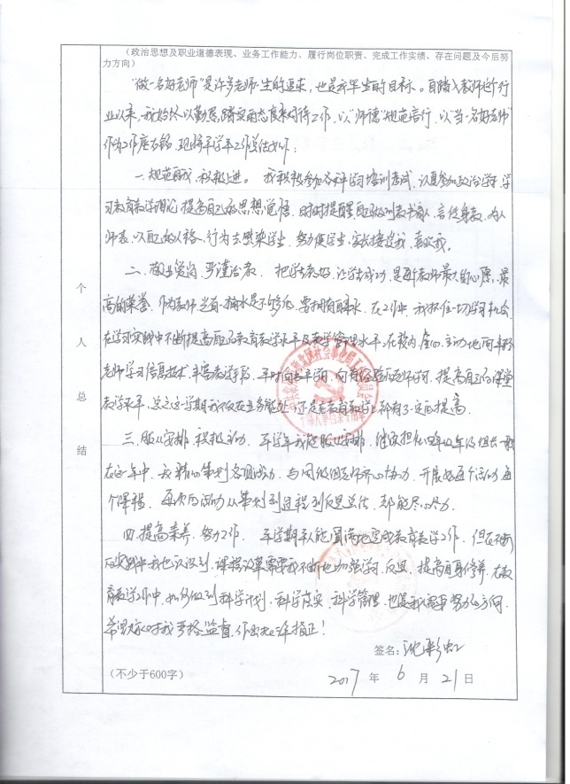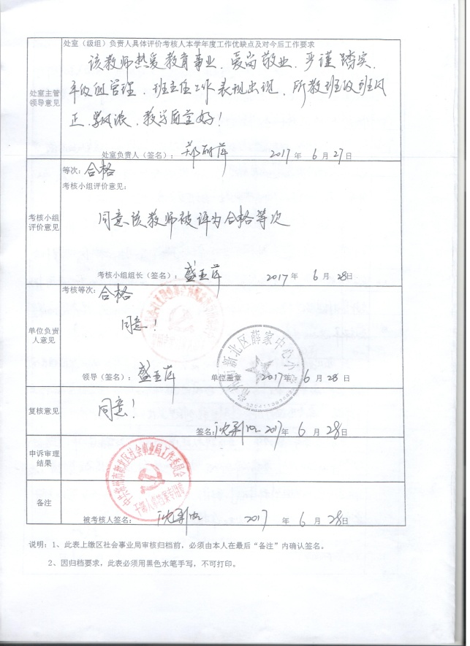

2017——2018年度考核表
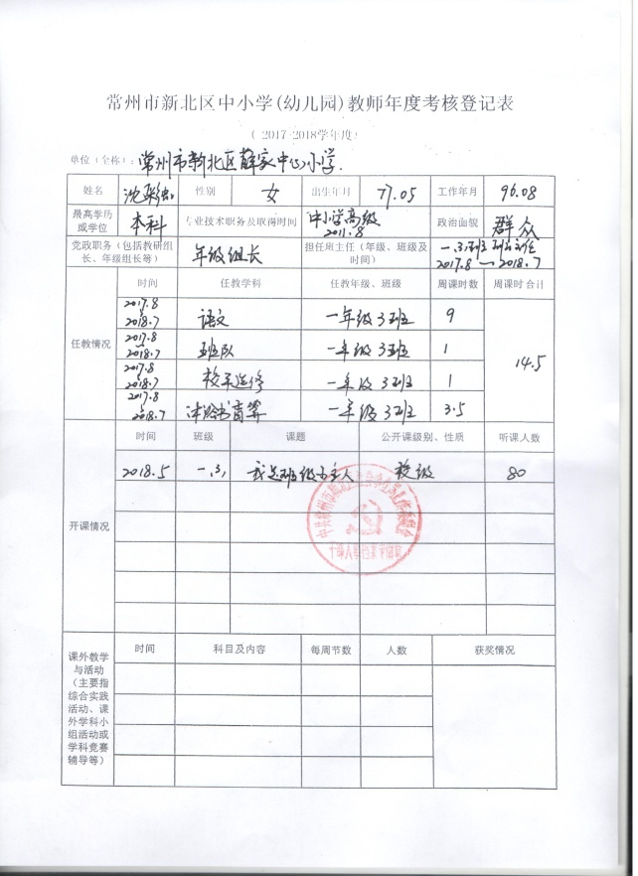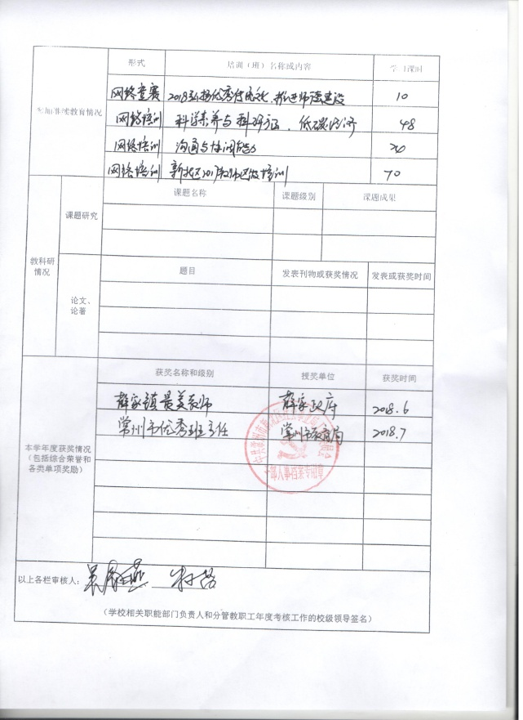

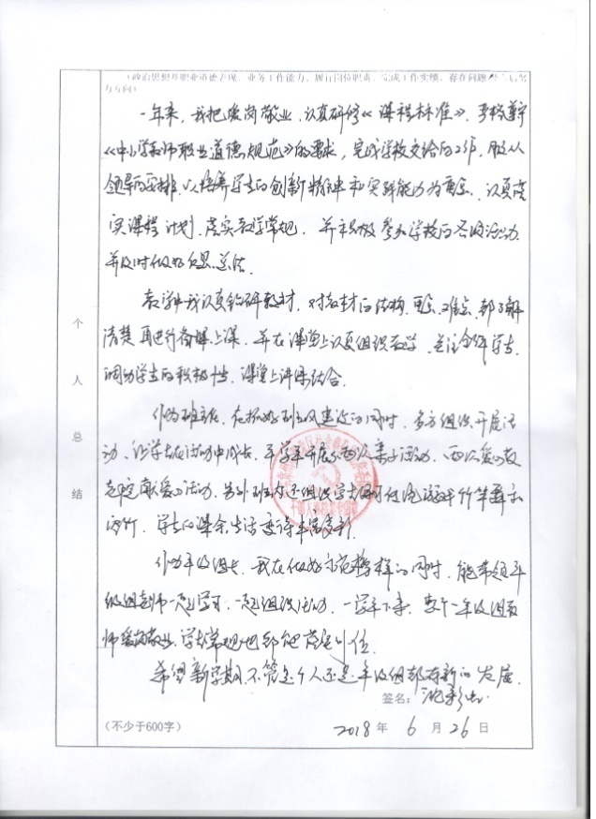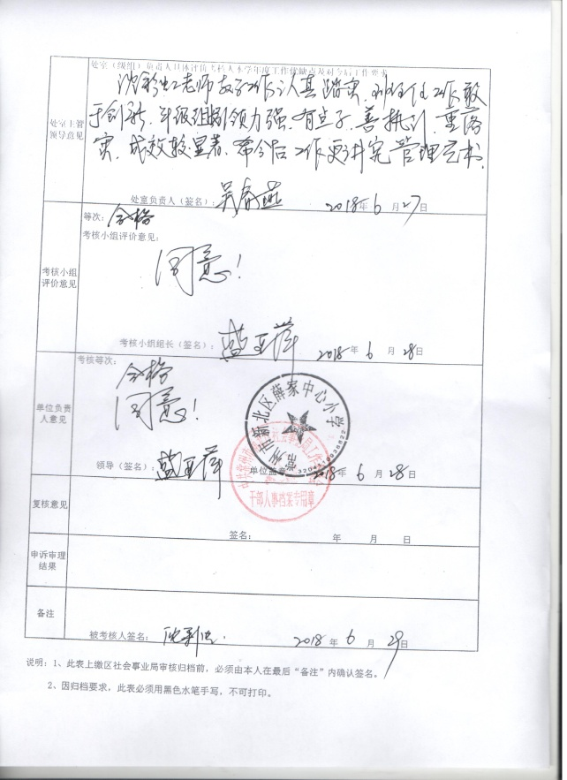

班主任工作室领衔人聘书

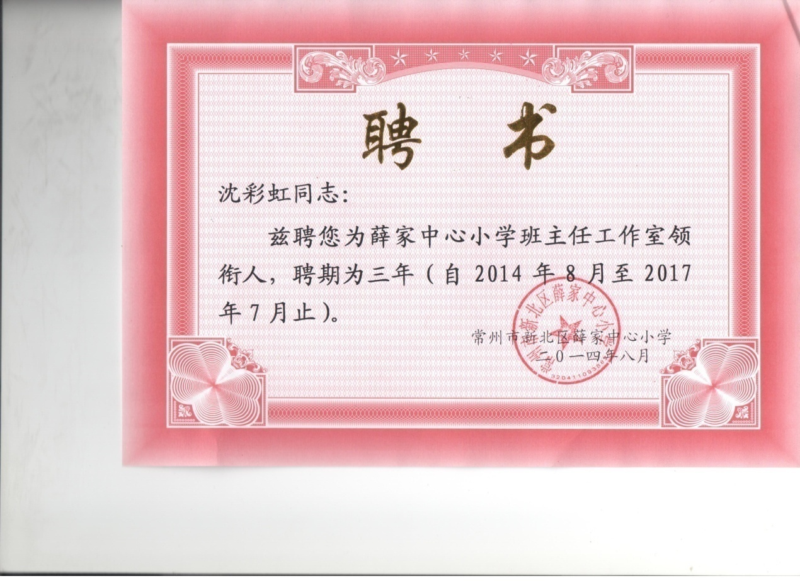

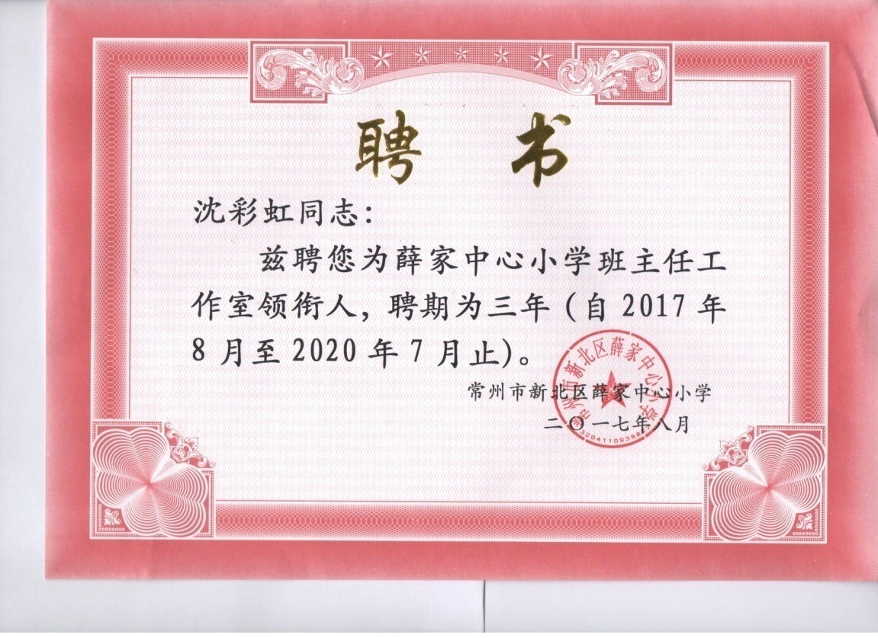

年级组长聘书
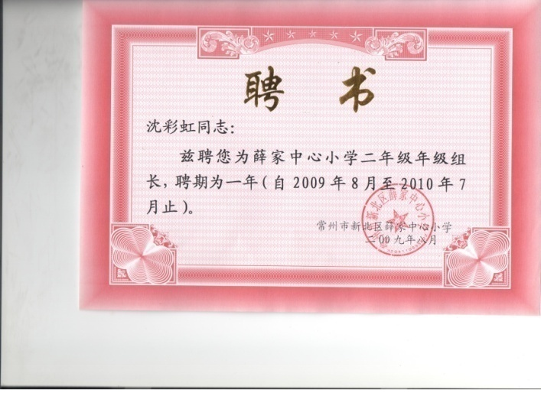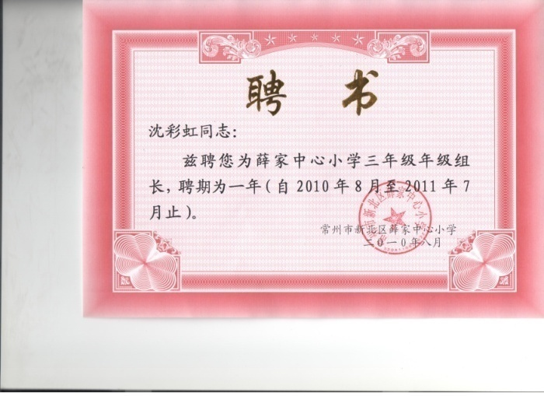

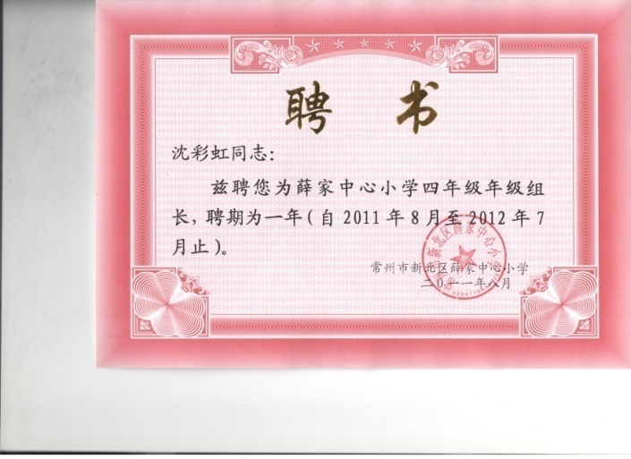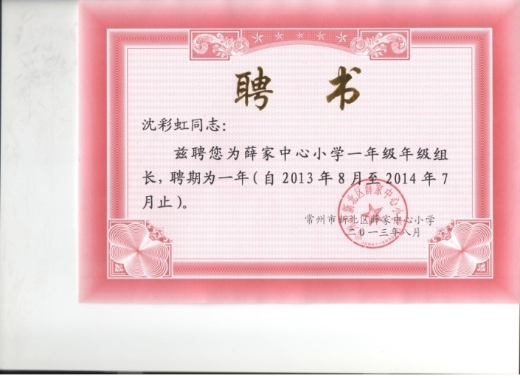

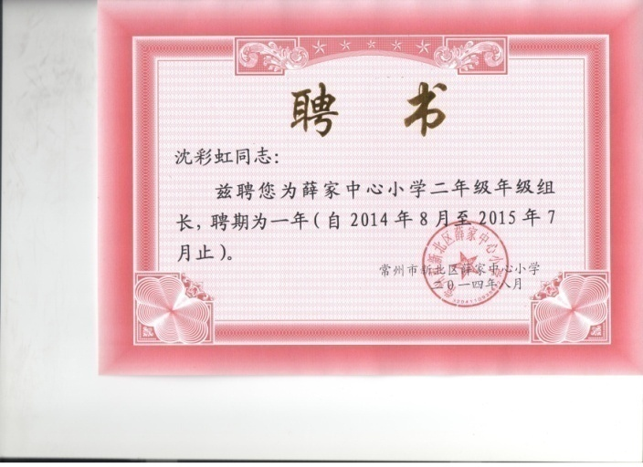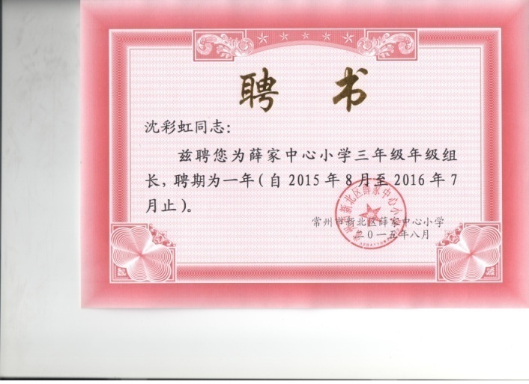

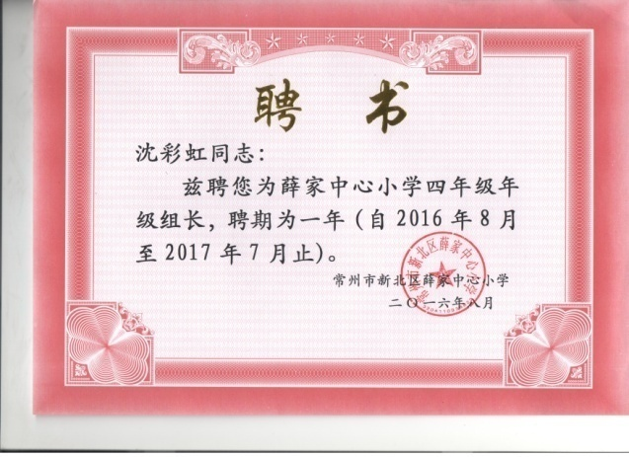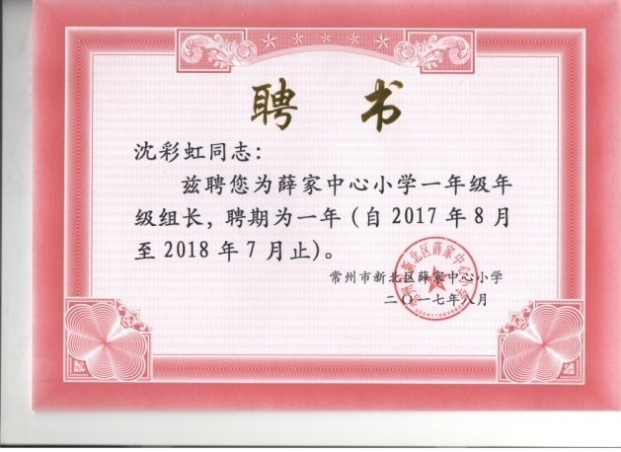
班主任工作证明
兹证明我校沈彩虹教师从1998年8月起至2013年7月，连续担任班主任工作！
附具体明细：
自何年月 | 至何年月 | 班主任工作所在单位名称、班级名称
1998.8 | 1999.7 | 常州市新北区薛家中心小学 三（1）班
1999.8 | 2000.7 | 常州市新北区薛家中心小学 一（3）班
2000.8 | 2001.7 | 常州市新北区薛家中心小学 二（3）班
2001.8 | 2002.7 | 常州市新北区薛家中心小学 三（3）班
2002.8 | 2003.7 | 常州市新北区薛家中心小学 四（3）班
2003.8 | 2004.7 | 常州市新北区薛家中心小学 一（1）班
2004.8 | 2005.7 | 常州市新北区薛家中心小学 二（1）班
2005.8 | 2006.7 | 常州市新北区薛家中心小学 一（5）班
2006.8 | 2007.7 | 常州市新北区薛家中心小学 二（5）班
2007.8 | 2008.7 | 常州市新北区薛家中心小学 一（2）班
2008.8 | 2009.7 | 常州市新北区薛家中心小学 二（2）班
2009.8 | 2010.7 | 常州市新北区薛家中心小学 三（2）班
2010.8 | 2011.7 | 常州市新北区薛家中心小学 四（2）班
2011.8 | 2012.7 | 常州市新北区薛家中心小学 五（2）班
2012.8 | 2013.7 | 常州市新北区吕墅小学（交流） 三3班

常州市新北区薛家中心小学
2018年8月8日

班主任聘书

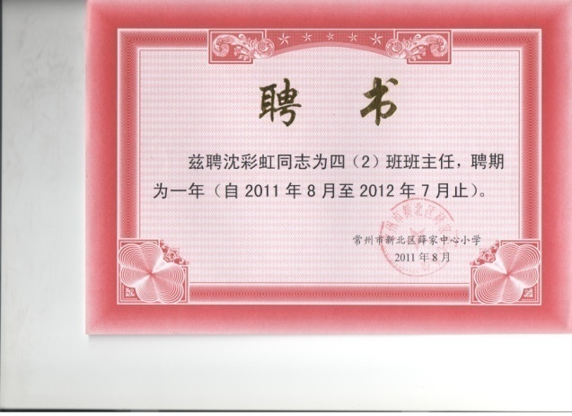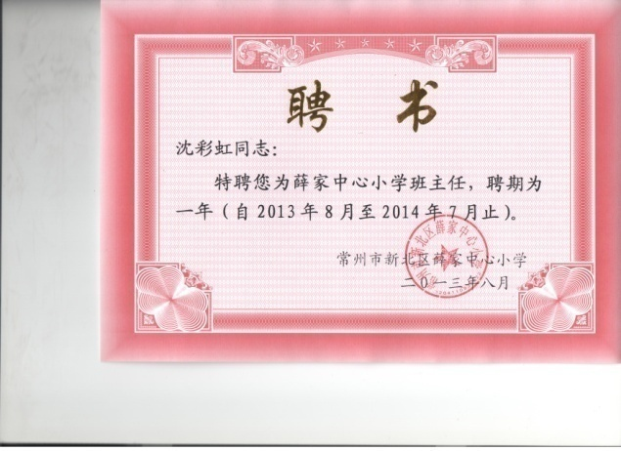

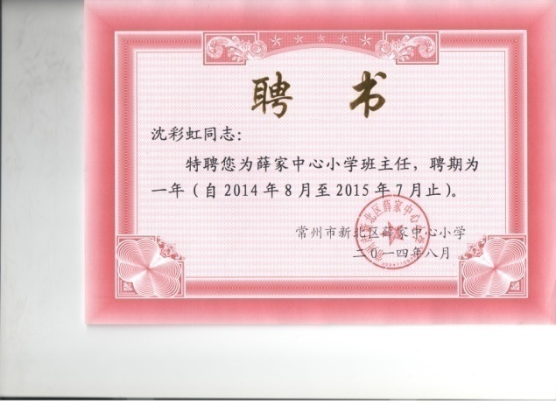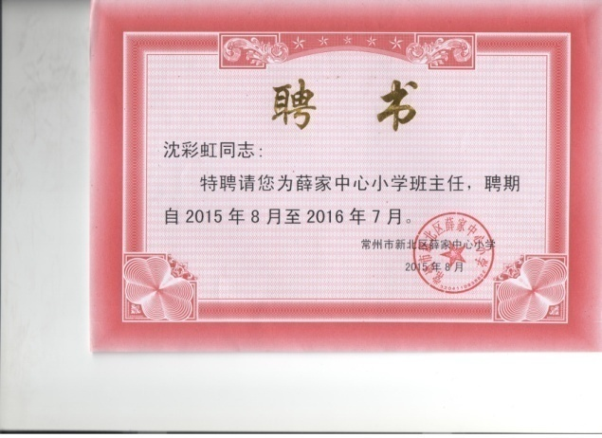

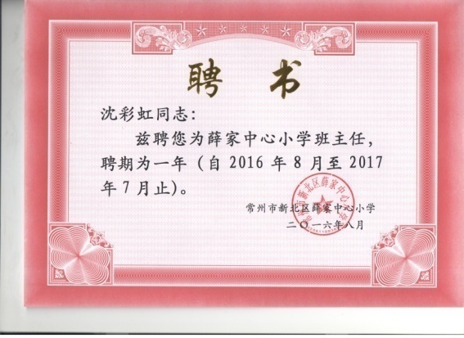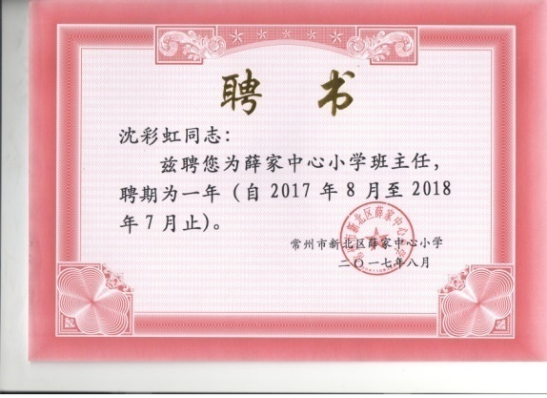

班级文化建设材料（一）
一、班级文化特色

1、班徽

2、班歌《蓝蜗牛之歌》
蓝 蜗 牛 之 歌
3 拍 1= #C
4
（5 - 35 | 6 — — | 3 - 53 | 2 — — |3 2 3 | 5 6 5 | 3 - 32 | 1 — — |）
5 - 3 | 5 6 5 | 1 - 53 | 2 - - |5 - 3 | 5 6 5 | 5 1 53 |
我 是 快 乐 的 蓝 蜗 牛（哟哟）背 着 书 包 去 学
2 - - |2 - 2 | 2 - 5 | 3 - 53 | 2 - - |2 - 2 | 2 - 5 |
校（哟哟）刮 风 下 雨 都 不 怕（哟哟）一 边 唱 来
3 - 32 | 1 — — | 5 - 35 | 6 — — | 3 - 53 | 2 — — |3 2 3 |
一 边 走（哟哟）咿 呀 哟 呀 咿 哟 我 从 来
5 6 5 | 3 - 32 | 1 — — |（3 2 3 |5 6 5 | 3 - 32 | 1 — — |）
不 迟 到 不 迟 到（哟哟）
5 - 3 | 5 6 5 | 1 - 53 | 2 - - |5 - 3 | 5 6 5 | 5 1 53 |
我 是 好 学 的 蓝 蜗 牛（哟哟）认 真 学 习 勤 动
2 - - |2 - 2 | 2 - 5 | 3 - 53 | 2 - - |2 - 2 | 2 - 5 |
脑（哟哟）遇 到 难 题 不 用 怕（哟哟）答 案 就 在
3 - 32 | 1 — — | 5 - 35 | 6 — — | 3 - 53 | 2 — — |3 2 3 |
我 心 中（哟哟）咿 呀 哟 呀 咿 哟 热 爱 读
5 6 5 | 3 - 32 | 1 — — | （3 2 3 |5 6 5 | 3 - 32 | 1 - - |书 快 乐 多 又 多（哟哟）
5 - 3 | 5 6 5 | 1 - 53 | 2 2 2 |5 - 3 | 5 6 5 | 5 1 53 |
2 - - |2 - 2 | 2 - 5 | 3 - 53 | 2 - - |2 - 2 | 2 - 5 |
3 - 32 | 1 — — | 3 2 3 |5 6 5 | 3 - 32 | 1 — — |）
5 - 3 | 5 6 5 | 1 - 53 | 2 - - |5 - 3 | 5 6 5 | 5 1 53 |
我 是 可 爱 的 蓝 蜗 牛（哟哟）课 间 从 来 不 打
2 - - |2 - 2 | 2 - 5 | 3 - 53 | 2 - - |2 - 2 | 2 - 5 |
闹（哟哟）团 结 友 爱 一 家 人（哟哟）互 相 帮 助
3 - 32 | 1 — — | 5 - 35 | 6 — — | 3 - 53 | 2 — — |3 2 3 |
人 人 夸（哟哟）咿 呀 哟 呀 咿 哟 我 们 是
5 6 5 | 3 - 32 | 1 — — |3 2 3 | 5 6 5 | 3 - 32 | 1 — — ||
可 爱 的 蓝 蜗 牛（哟哟）我 们 是 可 爱 的 蓝 蜗 牛
3、班级口号：
快乐阅读，健康成长！
4、班报：《蓝蜗牛之家》
从2014年9月开始，所带的班级进入二年级，在师生、家长的共同努力下，创建了班刊——《蓝蜗牛之家》（每月一期），主要设立了“童言稚语”（学生的小练笔）、“家教天地”（有关指导家长如何进行家庭教育）、“温馨小屋”每期都会选一位家长以书信的方式跟孩子交流，让孩子懂得父母的爱是深切的、永恒的。在同一期班报上也会让孩子看了父母的书信之后，写一封回信，用最简单，最纯真的语言来叙述自己对父母的情感。《蓝蜗牛之家》这份班刊受到了学生、家长的一致好评！
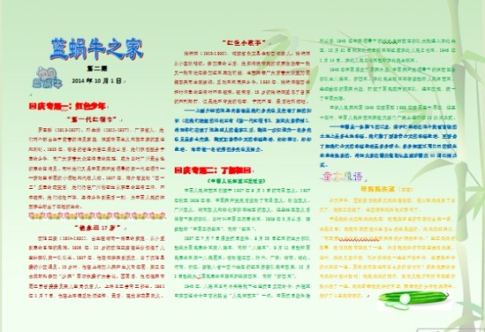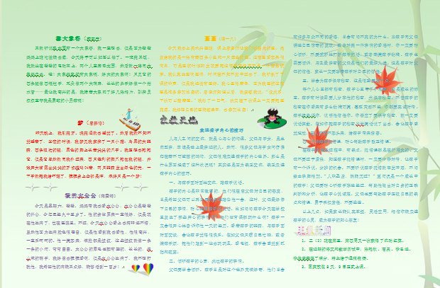
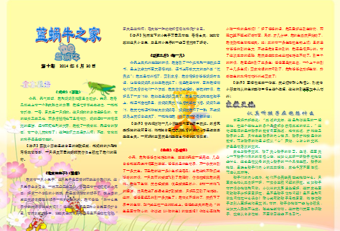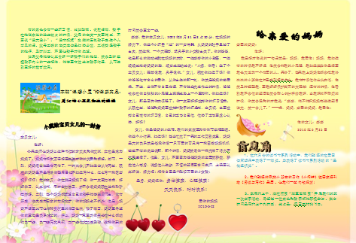
5、编写了《蓝蜗牛系列童话》
2015年10月，班级里的部分学生把自己课余时间创作的童话编写成了自己的童话绘本，不仅文字优美，内容贴近学生的生活，而且还能在老师、家长的帮助下给自己的童话配上了精美的插图，2015年20日，第一批“蓝蜗牛系列童话”（七本）正式出刊，这些小小童话家在班级里还举行了“蓝蜗牛系列童书”发布会。
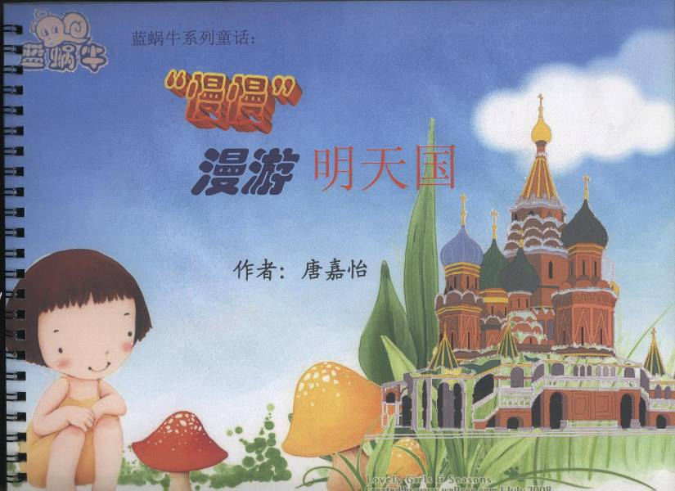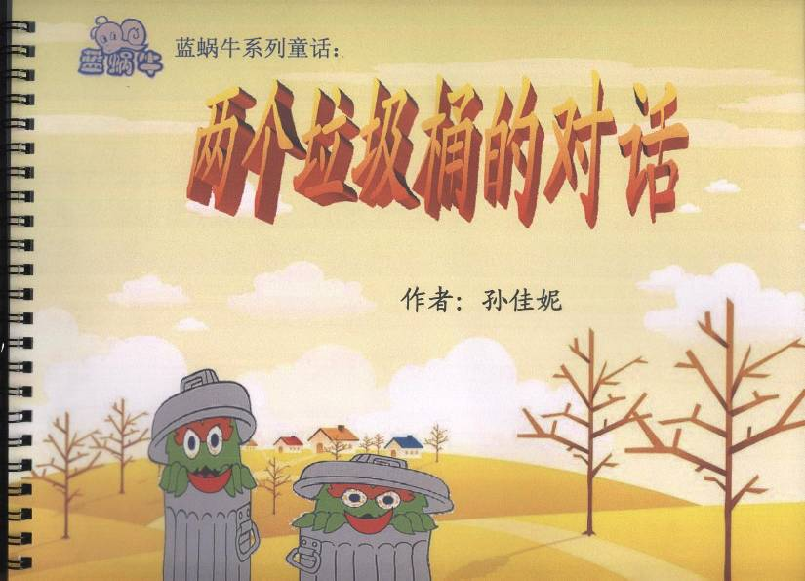
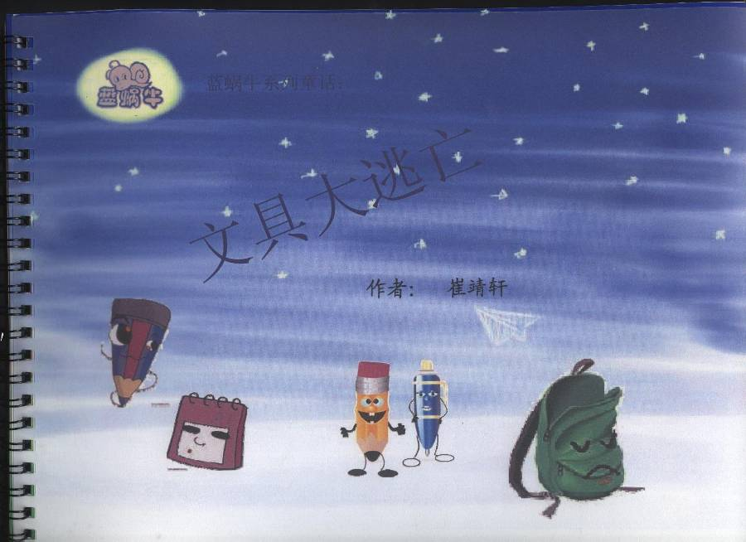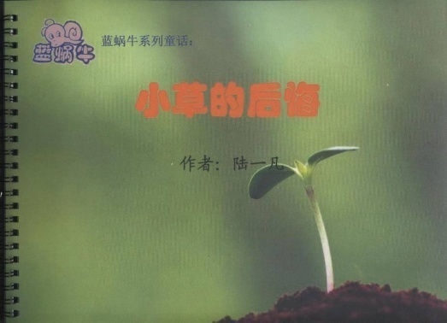
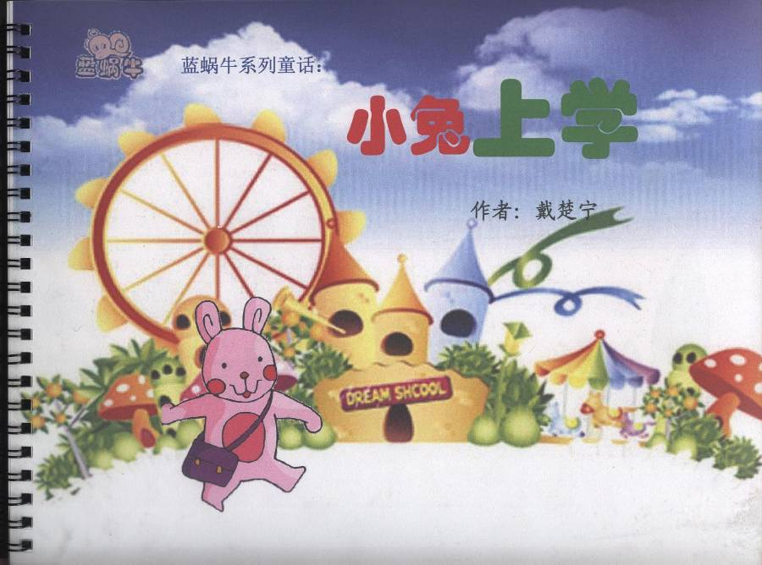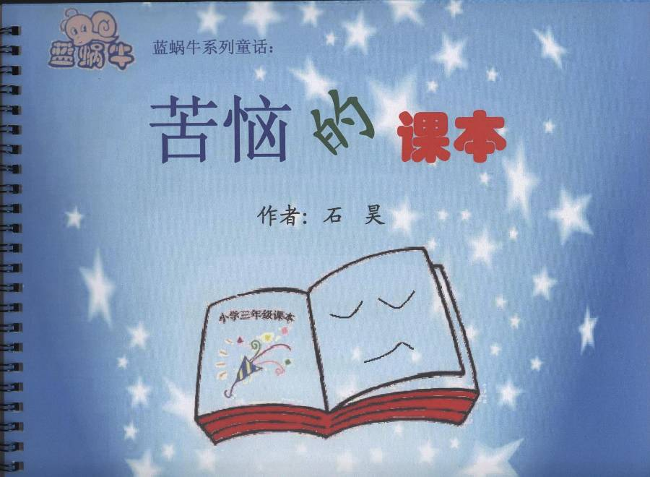
二、班级活动特色
1、亲子阅读。
13年的9月中旬，我以书信的方式给家长们写了一份关于“亲子阅读”的倡议书，家长们纷纷回信表示非常赞同。并定期评比“亲子阅读”活动中的“优秀家长”和“优秀学生”，让家长陪着孩子一起成长！我们评比的方式比较特殊，比如“优秀家长”的评选，有时是通过孩子给父母写评语进行推荐产生的，有时却是通过“测试”（由孩子根据亲子阅读书籍的内容给家长出题）产生的。而“优秀学生”的评选，有时是通过孩子们的自我推荐信加上父母的评语产生的，有时是通过评选孩子们自己写的读书感受产生的。还围绕“亲子阅读”举行了一些列的活动，活动掠影如下：
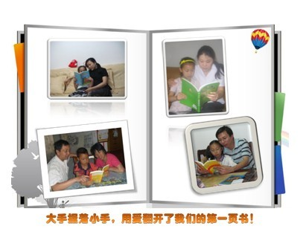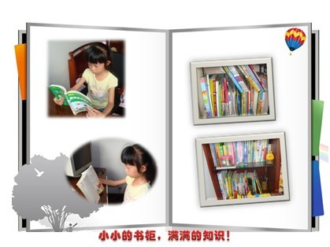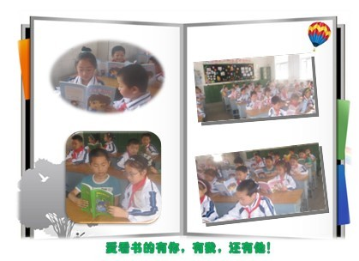
在阅读活动的同时，我们班级还举行了“读好书，写感受”的活动，很多同学的读书感受都写得很有自己的思想：
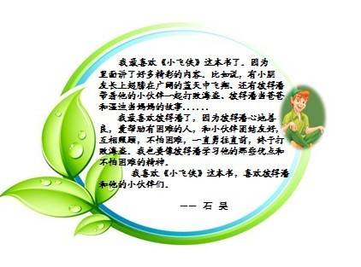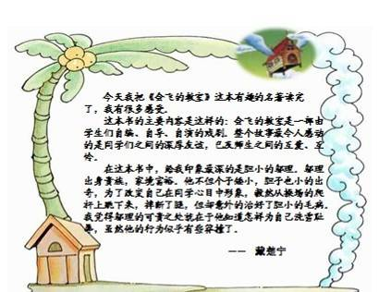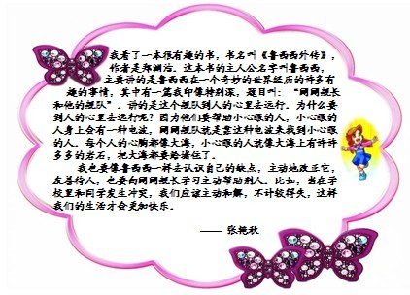
2014年6月份，学校组织了特色班级评比，我们班级被评为“书香特色班级”
2、亲子活动
孩子的健康成长离不开学校的教育，更加离不开家庭教育，父母在孩子眼中是一个特殊的角色，是孩子们认识这个世界的启蒙老师，更是孩子们一路成长的见证人。父母与孩子之间关系亲疏直接影响孩子的成长，孩子的健康成长不仅仅需要一个快乐轻松的学习空间，也需要父母的陪伴、理解……只有这样，孩子们才会真正快乐健康地成长。在接班以来，我们班级开展了一些列的亲子活动。比如：
（1）参观“华夏艺博园”
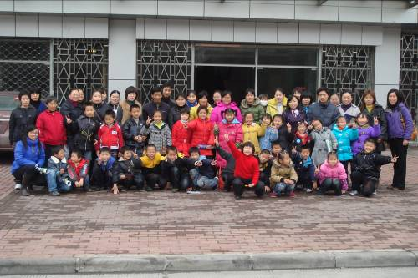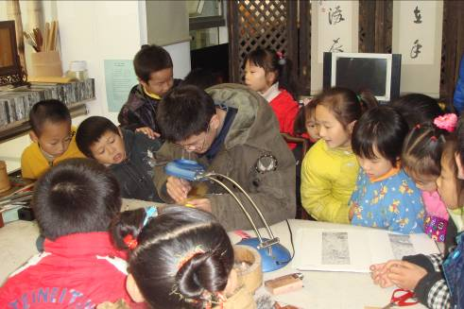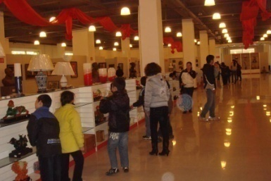
（2）“迎新年亲子晚会”
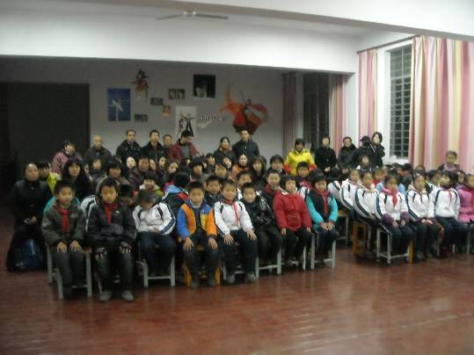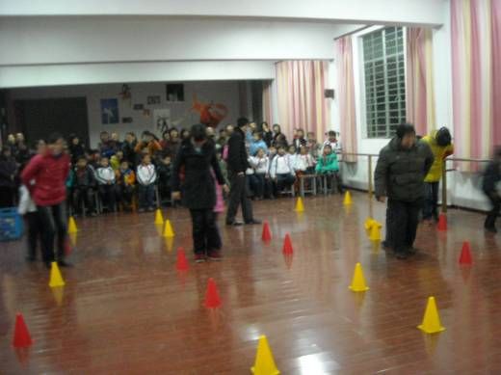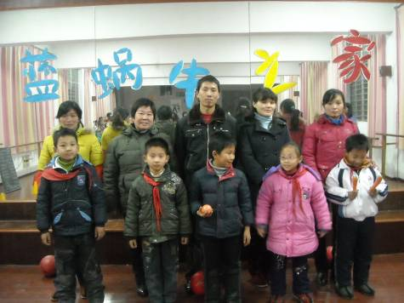
（3）“大手小手，一起包饺子”
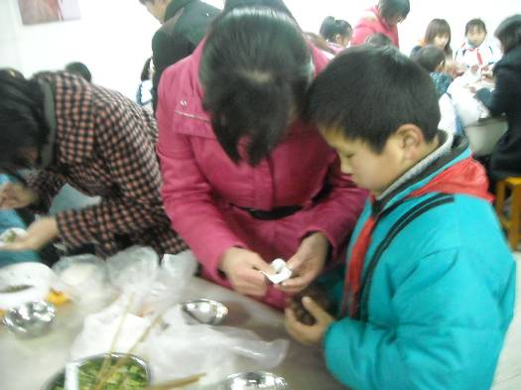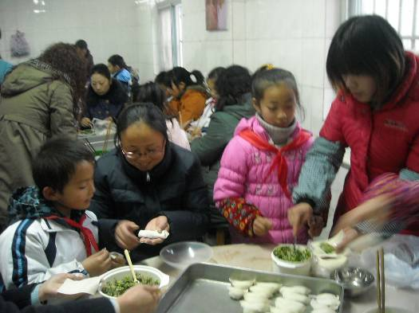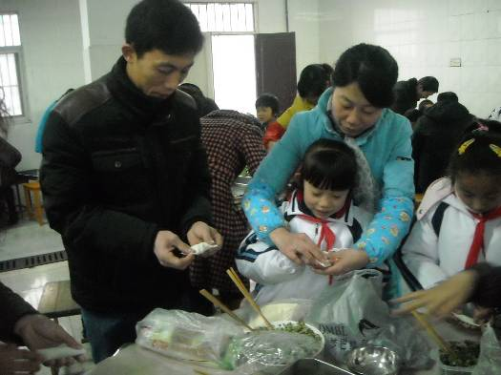
（4）“春天，我们一起去放风筝”
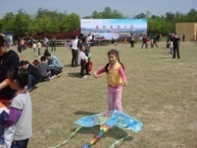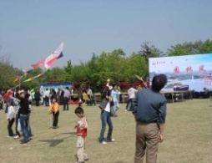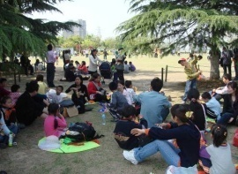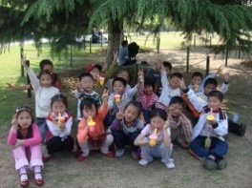
（5）“秋天，我们一起去野炊吧！”
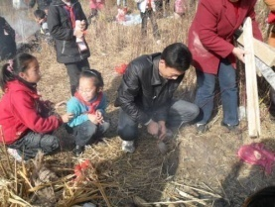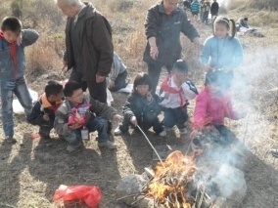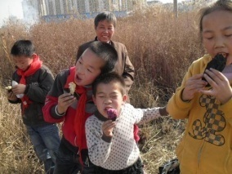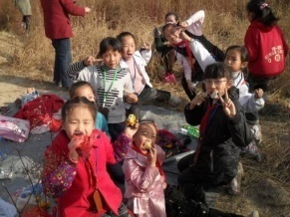
（6）“春天，让我们一起去摘草莓！”
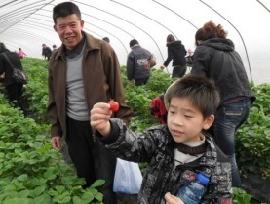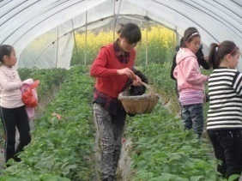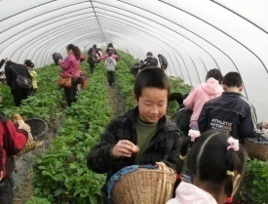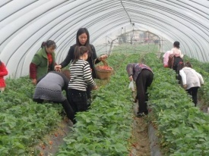
（7）“我们十岁啦！”
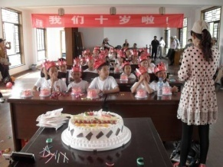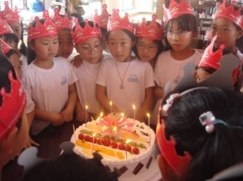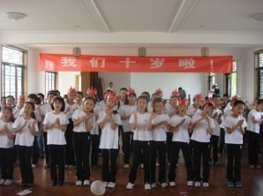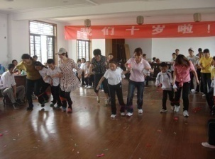
（8）“参观溧阳吴楚文化农耕园”
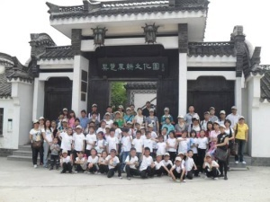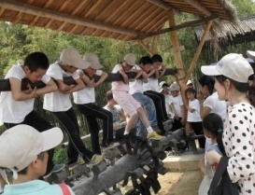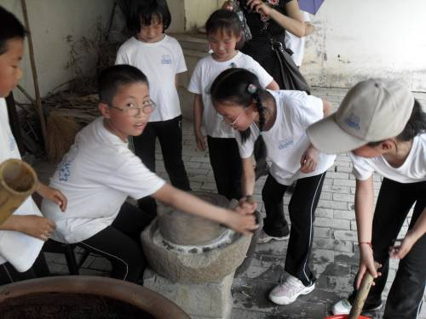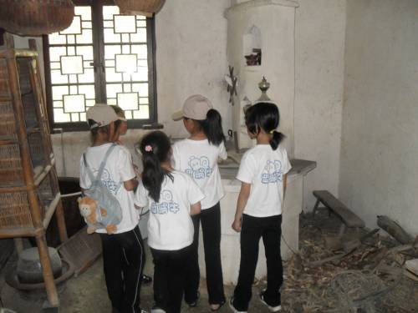
这些活动的开展，一方面让家长真正走进了孩子们世界，走进了教育，并从不同的角度去感受和理解了教育，思想和眼界变得更加开阔了，有了这些真实的活动体验，他们会与老师、孩子有更多共同的话题；另一方面，这些活动的开展让孩子们的心性越来越成熟，越来越稳重，一次次的活动，让他们懂得了感恩、理解、与人为善，让他们学会了合作，学会了谦让，学会了回报和付出……
有付出必定有收获，一次次活动让孩子们成长，也让他们获得了丰硕的成果：仅仅三年级的他们就有5人获得了新北区好少年的称号，2人获得了龙城好少年的称号，还有1人被评为了“常州市志愿者活动先进个人”，整个班级组织的“我们是志愿小精灵”系列活动被评为了“常州市中小学生十佳志愿服务项目”。

班级文化建设材料（二）
班级岗位建设
一、从零开始，依据真实的班级生活定岗定位。
2013年8月底，当我拿到新学生名单的时候，我就在想开学之后班级里的岗位工作如何落实？思前想后，我决定沿用上届学生设置的那些班级岗位，并制作成了一张“岗位设置说明表”，在开学之前就通过QQ群，发给了每位家长，让家长协同孩子一起商量并确定自己的班级岗位。本以为事情做在前面了，会让我的班级工作轻松一点，让我没想到的是：即便有岗位说明，但是孩子还没进入到班级，还没经历班级生活，这些岗位对他们来说，不过是几个不认识或者认识的字，其他毫无意义。从这件事上，我得到的启示是：未必每件事情都是做在前面好，想悠闲地牵着蜗牛去散步，就必须有等待的耐心。于是，对于班级岗位建设，我决定重新调整方案，先让学生体验一下班级生活，然后再让学生根据自己的体验来设岗定位，因为只有来源于孩子生活的岗位，才能让孩子们愉悦地去接受，才能让孩子们对岗位职责更为清晰，才能把岗位设置中的每个文字化为具体的行动。
经过一个星期的班级生活体验，9月9日下午第一节班队课，我和班级里49名可爱的孩子，一起商讨定下了适合我们班级的15种岗位，以及每个岗位的职责，孩子们负责说和补充，我负责记录，短短的40分钟，我们就完成了“岗位设置”这个壮举。接下来就是孩子择岗的问题了，别看他们才刚刚入学，想法还是一大把的：有的是为了展示自己识字量多，就选择领读员；有的想过一把管理别人的瘾，就选择了早阅读管理员；有的则因为喜欢睡懒觉，赶不上早阅读，就选择了午餐管理员或者静班小卫士；还有的想当一回神气的小警察，就选择了课间小警察……不管怎么说，看到他们能基于自身的原因选择适合自己的岗位，做到人人有岗，我觉得班级岗位工作发展势头还是蛮好的，毕竟自己选择和老师强加，这完全是两个概念，主动和被动差一个字，岗位工作做起来就不一样了。
新的校园、新的班级、新的岗位，孩子们最初的新奇着实维持了一段时间，这些看似微不足道的小岗位，他们做起来有声有色，半点都不马虎，教室里看起来窗明几净，秩序井然。但这股子劲毕竟是由“新奇”来维持的，最终会慢慢消退。果不其然，一个月之后，孩子们慢慢对岗位工作开始漫不经心起来了，各种现象应运而生：不按时到岗、提前离岗、马虎应付、甩手不做……面对这些现象，作为老班主任的我，并不慌张，因为这是班级岗位建设一个必经的过程，只要引入合适的评价制度，孩子们会逐渐适应并对自己的岗位担负起责任来。评选“岗位小明星”是班级岗位建设中最常用的评价方式，虽然对孩子有促进作用，但在我看来，它还是有局限性的，不够全面，针对的也总是那几个岗位工作做得认真的孩子。而那些对岗位不感兴趣的孩子，纵然评价再多，也是枉然。如何引入一种新颖的评价方式，让孩子们长久地驻足班级岗位工作，一度成为我的梦魇。
二、打破常规，制定新颖的班级岗位管理和评价制度。
经过一段时间的思考和摸索，在总结上学年班级岗位工作的基础上，我决定打破以往常规的班级岗位评价和管理制度，开始一种全新的岗位管理和评价相结合的制度。这种制度主要有两个主体构成：小精灵岗位服务公司和小精灵币。前者是把班级岗位更加具体化和责任化，后者则是实现岗位评价的量化和实质化。
先说一说“小精灵岗位服务公司”这个机构，其实班级所设岗位并没有太大的变化，只是在原有的基础，把班级岗位更加细化，由原来的15种岗位细化为29种岗位，然后给予班级岗位工作一个更好的“名称”——“小精灵岗位服务公司”，并让孩子们回家跟爸爸妈妈了解他们的工作的单位会设立哪些部门，最后利用班队活动课，经过大家的商量讨论，在人人有岗的基础上，把岗位归类，合并成8个部门：课外阅读部门、晨检卫生部门、卫生保洁部门、午餐管理部门、作业管理部门、纪律管理部门、图书管理部门和爱心互助部门，并给每个部门招聘一位“部门经理”，督促本部门成员认真完成岗位工作，部门经理享受“双工资”待遇，佩戴专门设计的“经理工作证”，每个部门都有自己的工作职责，有专门设计的工作手册。就这样，“小精灵岗位服务公司”紧锣密鼓地成立了！看着“小员工们”各司其职，努力地“工作”，教室里井然有序，我觉得成立“小精灵公司”，改变原有的，一成不变的岗位管理制度，确实给班级工作带来了“活水”。
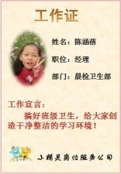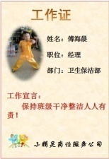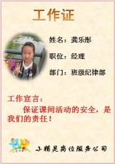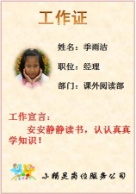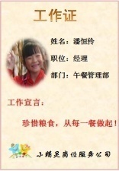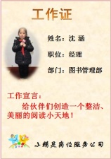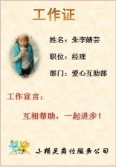
再来说说“小精灵币”，“小精灵币”是在“小精灵岗位服务公司”成立的基础上运行的，两者是相辅相成的。之前，为了鼓励孩子们做好岗位工作，以及班级里其他学科上的任务，老师都会发一些“小红花”、“五角星”之类的贴花作为奖励，很受孩子们喜欢。于是，我们正副班主任就想：既然成立了“服务公司”，我们为什么不能设计属于我们班级特有的“流通货币”呢，一来可以取代各种花式的贴花，二来若以“岗位工资”的方式存在，必定可以引发学生们的高度兴趣。于是，在这样思考的基础上，在征集了科任老师、孩子和家长的基础上，设计出以我们班徽为主题的“小精灵币”，“小精灵币”和我们平时生活中流通的货币一样，也有不同的面值，比如：粉红色是一元面值的精灵币、绿色是两元面值的精灵币、蓝色是五元面值的精灵币、黄色是十元面值的精灵币。每周五的夕会课，由各个部门的经理对本部门的“职员”作岗位工作评价，当然“职员”有不同意见可以提出来。然后作为公司“总裁”的正副班主任会根据每个职员的工作情况发放“工资”（普通职员是每周5元小精灵币，部门经理是每周10元小精灵币，具体金额会根据岗位工作完成情况来发放，或奖励，或扣除一部分）。
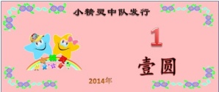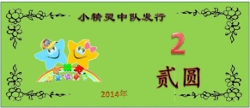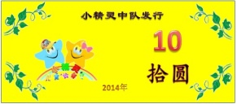
“小精灵岗位服务公司”的成立，以及通过“发放精灵币”来量化学生的岗位工作，确实让孩子们在完成岗位工作的同时，多了一份责任感，相对开学初的岗位工作，作为“小精灵岗位公司”成员的孩子们在完成班级岗位工作时更加尽心尽力，更加细致到位。可能这份责任感更大程度上是来源于对“精灵币”的渴望，但这也是孩子们最真实的想法，作为教育工作者的我们，不能因为“维护孩子们的纯真”而规避现实的存在，只要我们正确地去引导即可。
小精灵岗位服务公司岗位一览表
序号 | 岗位名称及具体分工 | 具体人员 | 岗位组及人数 | 部门经理
1 | 早阅读管理员 | 张允杰 杨清钦 | 课外阅读部  4人 | 季雨洁
2 | 领读员 | 娄奥威
3 | 午间阅读管理员 | 季雨洁
4 | 黑板美容师 | 李家敏、朱李婧芸 | 晨检卫生部  11人 | 陈涵蓓
5 | 窗台美容师 | 王远、沈彤
6 | 储物柜管理员 | 董欣秋、徐刘燕
7 | 墙面美容师 | 陈高伟、杨景
8 | 讲台清洁师 | 陈涵蓓
9 | 门窗美容师 | 顾欣瑜、周一凡
10 | 地面清洁师 | 张昊、董虹泊  康玉喜、夏思雨 | 卫生保洁部  9人 | 傅海晨
11 | 桌椅小管家 | 彭荣誉、汪逸飞
12 | 课间保洁员 | 傅海晨
13 | 电器管理员 | 尹瑞清
14 | 纸篓小管家 | 周子凡
15 | 餐盒分发员 | 陈建城、颜杨阳  张子玥 | 午餐管理部  7人 | 潘恒伶
16 | 汤碗分发员 | 潘恒伶
17 | 餐具管理员 | 徐海轩、赵湘菲
18 | 剩菜剩饭清理员 | 朱嘉烨
19 | 课间小警察 | 居慧妍、陆静芸 | 班级纪律部  8人 | 龚乐彤
20 | 眼保健操督查员 | 沈志强
21 | 课前积累员 | 龚乐彤
22 | 走廊管理员 | 郑鹏程、吴晨
23 | 路队长 | 张艺珈、李成
24 | 图书管理员 | 沈涵、刘乐乐 | 图书管理部  4人 | 沈涵
25 | 图书角卫生管理员 | 周怡伶
26 | 图书角植物维护员 | 梁玉慧
27 | 作业收发员 | 郑涵天、李烨  张昊晨、唐玉如 | 作业管理部  6人 | 唐玉如
28 | 作业订正监督员 | 朱瑞、熊子墨
29 | 爱心小天使 | 张允杰（康玉喜）  周一凡（吴晨）  董虹泊（郑鹏程）  徐海轩（尹瑞清）  李家敏（徐刘燕）  朱李婧芸（张昊） | 爱心互助部  12人 | 朱李婧芸
三、微型模拟，建构立体式班级岗位运行模式。
为了“小精灵岗位服务公司”能长久地“生存”下去，为了能让“小精灵币”流通起来，更为了能让这批“小员工”享受到工作的乐趣，我又有了新的想法：必须建立一条产业链，让班级成为一个“微型社会”！于是，在成立“小精灵岗位服务公司”之后，班级里又相继出现了“小精灵超级市场”和“小精灵银行”，学生可以用自己挣得的“工资”在小超市购买自己需要的文具用品，也可以把“工资”存到银行，只要填写好相应金额的存单，就能享受每月10%的利息。说到小超市，就不得不提我们小精灵中队的爸爸妈妈们，他们自发地成立了班级家委会，不仅为班级筹集活动资金，还牺牲休息时间为班级的小超市购买各种学习用品，来维持小精灵超市的正常运转。正因为有了他们做班级的坚强后盾，我们的班级生活才变得如此丰富多彩。
以上这些想法和做法，我们的班级岗位工作或许有声有色，孩子们对岗位工作不仅兴趣盎然，更是尽心尽责。那是不是，岗位工作就停留在这个层面呢？正如我在上面提到的，孩子们在班级岗位工作中，完成岗位的目的还仅仅停留在“获得小精灵币”、“购买自己需要的物品”这些在我们眼中显得“很物欲”的层面。那么如何在此基础上，真正把孩子引入到“我做好班级岗位工作是因为我愿意为班级服务”、“为班级服务，我很快乐！”这个层面上来呢？
为了能正确引导孩子们的“服务意识”。我们小精灵家委会成员经过商量和策划，确定在原有“小精灵超市”、“小精灵银行”的基础上，增设“小精灵医护站”（主要职责是每天负责检查班级孩子们的手指甲、衣领等卫生情况，以及孩子在活动中不小心擦伤时进行简单的消毒、包扎，还有提醒生病的小朋友按时吃药、多喝水等等）和“小精灵警察局”（这个机构是基于孩子们不会保管自己的学习用品，少了就会说是xx偷了，为了遏制这种现象，成立小精灵警察局，让“小警员”们每节课下课后提醒班级里的孩子及时整理好文具，特别是要去专用教室上课时，工具要收齐后再回教室，放学时，课桌里所有的文具都必须整理好带走。教室里谁多了文具，及时交到“警察局”，让“小警员”帮助文具找到主人）两个机构，这4个机构凌驾于“小精灵岗位服务公司”之上，只要被大家评选为“优秀员工”的职员，才能进入“小精灵超市”、“小精灵银行”、“小精灵医护站”和“小精灵警察局”来担任角色，更重要的是，进入这4个机构的成员是没有“小精灵币”可以领取的，是一种无偿的奉献。这就要求孩子们在做好岗位工作的同时，更要具备“为他人服务”的意识了。从这两周的情况来看，孩子们很乐于参与这些“纯服务”的“机构”。
班级岗位工作，说难不难，说容易也不容易。在这一个半学期里，作为正副班主任的我和储老师付出了很多，作为家委会中心成员的“龚乐彤妈妈、杨清钦妈妈、傅海晨妈妈、郑涵天爸爸、熊子墨爸爸”他们也付出了很多，但最最重要的是，在我们为孩子创设的这60平方米的“微型社会”里，老师、孩子、家长都乐在其中！

班级文化建设材料（三）
自“食”其力
三月的微风带着暖暖的春意，抚遍大地，唤醒了每个生命，：从破土而出的草芽、舒展身姿的柳条、绽放花蕊的鲜花，再到溪边叮咚的流水，乃至校园里那一阵阵的欢声笑语……处处洋溢着生命的气息。
生命，到底是什么？对于刚刚入学半年的孩子们来说，这是一个遥远又深奥的课题。如何让孩子能简单清晰地去感知生命、感恩生命，也是我们这些陪伴孩子成长的大人们（老师、家长）一直在研究的课题。
最近困扰蒲公英中队的一个大问题就是：每天午餐都会有大量的剩菜剩饭！是因为大人们的护航，孩子们生活富足，就不懂得珍惜了？还是我们的教育没有到位？食堂的墙壁上贴着“谁知盘中餐，粒粒皆辛苦”的字样，每天的夕会课都是针对午餐进行点评和教育，但对孩子们的教育作用并不大，每天依然会有大量的剩菜剩饭。显然，文字提示和口头教育对于一年级的孩子来说太抽象了，因为他们对“食物”的来源没有任何的概念。为了弥补这个教育缺陷，让孩子们深入地感受到“谁知盘中餐，粒粒皆辛苦”这句诗的真谛，蒲公英中队决定以“自食其力”为主题开展一系列活动，让孩子们在活动中明理导行！
活动一：参观校园农场
薛小有一座属于孩子们的开心农场，农场由四年级的孩子们在耕种和养护，农场里有孩子们亲手种的各种蔬菜瓜果，每个清晨和黄昏，总能看到一群群孩子在农场里或浇水或拔草。3月20日下午，蒲公英中队的孩子们在老师的带领下，进入“开心农场”，听四年级的大哥哥大姐姐介绍各种蔬菜的名称以及如何种植培养，孩子们听得津津有味，不仅认识了很多种蔬菜，更是亲自下田去帮着拔草捉虫，体验了一番种植的乐趣，在体验的过程也同时感受到了：一棵菜，从播下种子到收获，种子需要付出怎么的努力？播种者又需要付出怎样的艰辛。
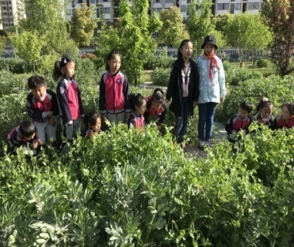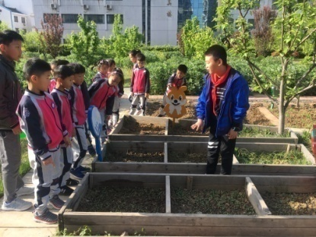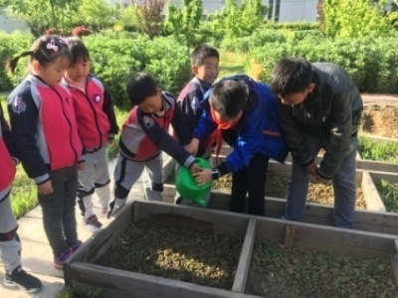
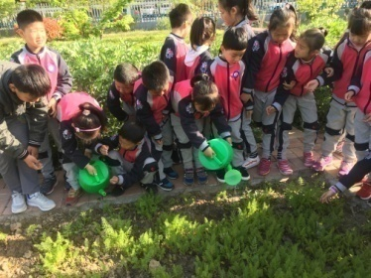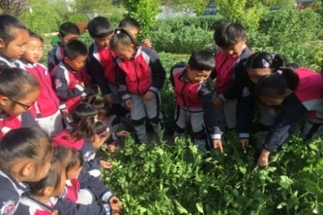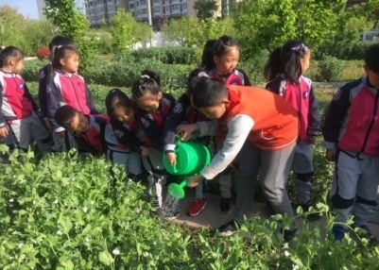
活动二：选购午餐食材
在经过3月20日参观校园农场之后，蒲公英中队决定在3月31日开展第二次活动，这个活动其实由两个活动串联起来的，3月31日一大早，蒲公英中队的爸爸妈妈们就领着自家的娃，一起来到薛家菜市场，让孩子们选购今天午餐的食材，给孩子们选购的条件有两个：1、三菜一汤。2、荤素搭配。这两个看似简单的条件，却让孩子们一筹莫展：平时衣来伸手饭来张口，能勉强分得清荤菜和素菜以及汤，但是这些菜都是什么食材做的，叫什么菜名（除了红烧肉）都不知道，怎么来完成食材的选购呢？幸好有爸爸妈妈随同，因为有任务在身，这一次，孩子们都能认认真真地听父母讲解市场上的每一种食材，叫什么名字，生长在哪个季节，生长周期是多少，可以做成什么菜。在爸爸妈妈的讲解和帮助下，经过一个小时的努力，孩子们终于带回了选购好的午餐食材。
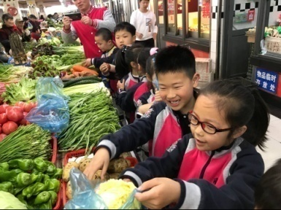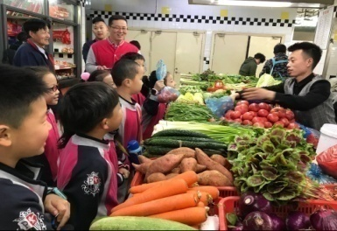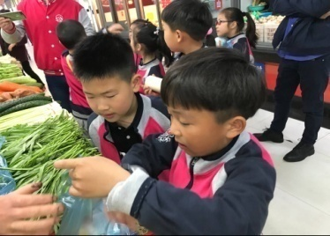
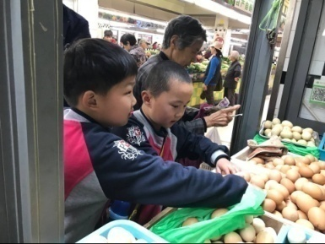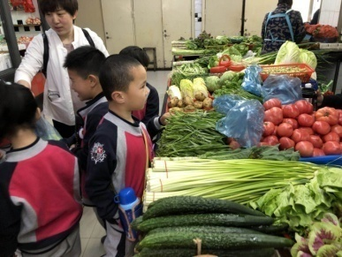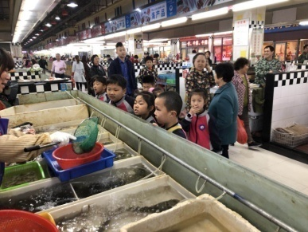
活动三：体验土灶烹饪
承接第二个活动，孩子们带着刚刚选购好的食材，坐上了去佳农生态园的大巴车，在佳农生态园，有一溜特殊的“建筑物”等着孩子们呢。瞧，这一溜排列整齐的“建筑物”是啥呢？孩子们从没见识过，好奇地问了爸爸妈妈，才知道这叫“土灶”，是用泥土和砖块砌成的；才知道，爷爷奶奶那一辈都是用自己砌的土灶来烧饭做菜的。
带着好奇，孩子们第一次用捡来的木柴哆哆嗦嗦地生火，木柴还没点燃，就已经吓得扔进了灶膛，逗得爸爸妈妈们哈哈大笑，最后，爸爸妈妈们手把手教，才终于点燃了木柴，灶膛开始有了温度。
接下来孩子们更忙乎了，在军师（爸爸妈妈）的指点下：添柴、刷锅、洗菜、切菜、打鸡蛋……虽然所有的动作都很生嫩，甚至虽整个过程都是那么的手忙脚乱，但是每个孩子的脸上都洋溢着快乐。烧饭的过程也是前所未有的热闹，鉴于孩子们实在太小，爸爸妈妈们在烹饪时只让孩子在一边看，他们一边烧一边给孩子们介绍菜的做法，可是孩子们实在太兴奋了，哪怕从父母手中接过铲子，在锅里铲那么几下，也是感觉快乐的。经过两个小时的“奋战”，一盆盆色香味俱全的菜肴终于上桌了，大家围在一起，你一口，我一口，吃得不亦乐乎。这一次，让我们这些大人们感到惊奇的是：每一桌都吃得干干净净，没有一点浪费！我们好奇地问孩子：是不是今天的饭菜太好吃了，你们怎么都吃光了？孩子们叽叽喳喳地讲开了：“今天的饭菜是我们自己动手帮着做的，当然好吃了！”“以前我们不知道一棵菜从种下到收获要付出这么多劳力，现在知道了当然不能浪费了！”“不去菜市场不知道菜居然这么贵，我们吃一餐要花掉爸爸妈妈好多钱，他们天天上班辛苦赚来的钱，怎么好意思浪费呢！”……
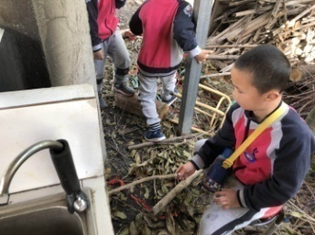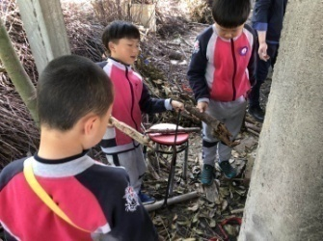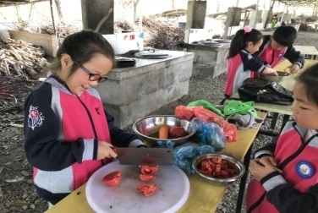

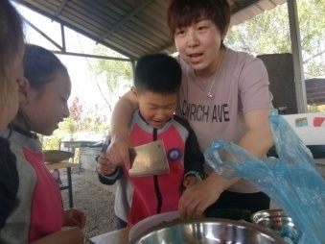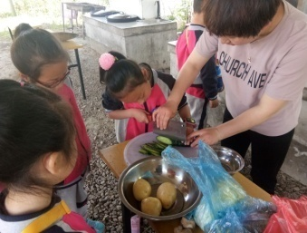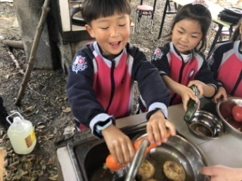
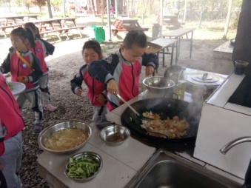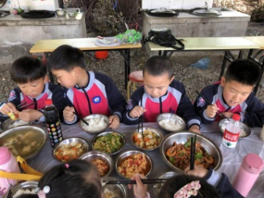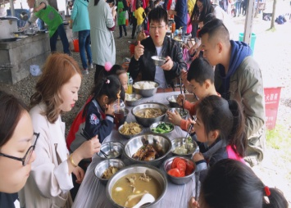
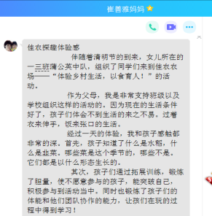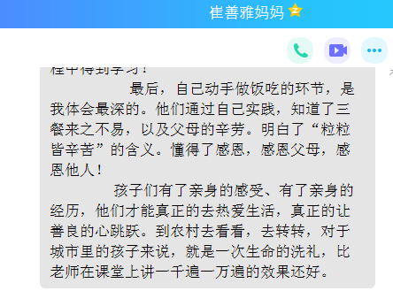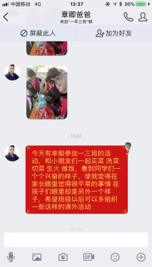
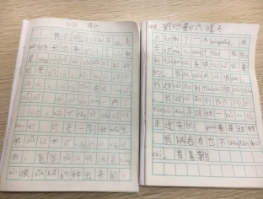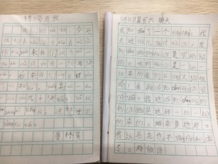

【活动结语】古人说“言教不如身教”确实是很有道理的，一年级的孩子，无论是学识还是生活经验都是少之又少，在这种前提下，如果只是一味地给孩子们灌输知识，显然是没有多大效果的。就像本次活动，学校里每天都在老生常谈“珍惜粮食，杜绝浪费”，但是孩子们并不知道这些粮食是多么来之不易，对于他们来说，这些饭菜一日三餐上桌，太常见了，他们也就不会去珍惜了！只有孩子们亲身去经历了、实践了，才能更直观、更深刻地感受“一日三餐是多么来之不易”，从而懂得感恩，感恩给他们提供一日三餐的父母，感恩辛勤劳作的农民伯伯，感恩每天给他们提供营养和能量的食物……
从这一天开始，班级的孩子都做到了光盘……

班级常规管理资料
一、以班级岗位建设为抓手，建立班级日常活动秩序
（1）从零开始，依据真实的班级生活定岗定位。
小精灵岗位服务公司岗位一览表
序号 | 岗位名称及具体分工 | 具体人员 | 岗位组及人数 | 部门经理
1 | 早阅读管理员 | 张允杰 杨清钦 | 课外阅读部  4人 | 季雨洁
2 | 领读员 | 娄奥威
3 | 午间阅读管理员 | 季雨洁
4 | 黑板美容师 | 李家敏、朱李婧芸 | 晨检卫生部  11人 | 陈涵蓓
5 | 窗台美容师 | 王远、沈彤
6 | 储物柜管理员 | 董欣秋、徐刘燕
7 | 墙面美容师 | 陈高伟、杨景
8 | 讲台清洁师 | 陈涵蓓
9 | 门窗美容师 | 顾欣瑜、周一凡
10 | 地面清洁师 | 张昊、董虹泊  康玉喜、夏思雨 | 卫生保洁部  9人 | 傅海晨
11 | 桌椅小管家 | 彭荣誉、汪逸飞
12 | 课间保洁员 | 傅海晨
13 | 电器管理员 | 尹瑞清
14 | 纸篓小管家 | 周子凡
15 | 餐盒分发员 | 陈建城、颜杨阳  张子玥 | 午餐管理部  7人 | 潘恒伶
16 | 汤碗分发员 | 潘恒伶
17 | 餐具管理员 | 徐海轩、赵湘菲
18 | 剩菜剩饭清理员 | 朱嘉烨
19 | 课间小警察 | 居慧妍、陆静芸 | 班级纪律部  8人 | 龚乐彤
20 | 眼保健操督查员 | 沈志强
21 | 课前积累员 | 龚乐彤
22 | 走廊管理员 | 郑鹏程、吴晨
23 | 路队长 | 张艺珈、李成
24 | 图书管理员 | 沈涵、刘乐乐 | 图书管理部  4人 | 沈涵
25 | 图书角卫生管理员 | 周怡伶
26 | 图书角植物维护员 | 梁玉慧
27 | 作业收发员 | 郑涵天、李烨  张昊晨、唐玉如 | 作业管理部  6人 | 唐玉如
28 | 作业订正监督员 | 朱瑞、熊子墨
29 | 爱心小天使 | 张允杰（康玉喜）  周一凡（吴晨）  董虹泊（郑鹏程）  徐海轩（尹瑞清）  李家敏（徐刘燕）  朱李婧芸（张昊） | 爱心互助部  12人 | 朱李婧芸

（2）打破常规，制定新颖的班级岗位管理和评价制度。
经过一段时间的思考和摸索，在总结上学年班级岗位工作的基础上，我决定打破以往常规的班级岗位评价和管理制度，开始一种全新的岗位管理和评价相结合的制度。这种制度主要有两个主体构成：小精灵岗位服务公司和小精灵币。前者是把班级岗位更加具体化和责任化，后者则是实现岗位评价的量化和实质化。
（小精灵币如图：）
（小精灵岗位服务公司工作证如图：）
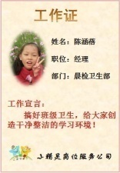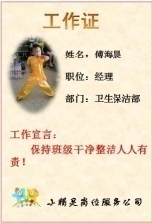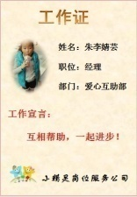
（3）微型模拟，建构立体式班级岗位运行模式。
为了“小精灵岗位服务公司”能长久地“生存”下去，为了能让“小精灵币”流通起来，更为了能让这批“小员工”享受到工作的乐趣，我又有了新的想法：必须建立一条产业链，让班级成为一个“微型社会”！于是，在成立“小精灵岗位服务公司”之后，班级里又相继出现了“小精灵超级市场”和“小精灵银行”，学生可以用自己挣得的“工资”在小超市购买自己需要的文具用品，也可以把“工资”存到银行，只要填写好相应金额的存单，就能享受每月10%的利息。
因为这些让孩子兴趣盎然的岗位设置，班级的常规管理不再需要老师的督促，孩子们在他们的“小社会”里人人都很自觉、很快乐！

二、以年级组常规评比为契机，稳固提升班级常规管理成效
年级组针对常规调查结果，制订了详细的常规评比规则，还制作了常规三字经视频在各个班级进行宣讲，因此，我所带的年级组学生常规年年受到校领导的一致好评。所带班级被评为了“常规三星级”班级。
【年级组常规调查】
二年级学生常规调查
问：你们二年级的学生，对班级情况都非常了解，大家一起来说一说，你们班级在常规习惯方面还存在哪些问题？
学生1：有学生在上课不认真听讲，在下面讲话。课桌下面书包乱扔。课间在走廊上追逐。
学生2：有学生喜欢上课讲话。有学生喜欢折纸，但是折完不收拾，把废纸扔在地上。下课了喜欢到连廊上去玩，有的时候会大声讲话，还会打闹。
学生3：有个别学生喜欢奔跑、打架。有的小朋友喝了牛奶，吸管乱扔。
学生4：下课了很吵，有好多男生在教室里打架，把桌子弄得乱七八糟，也不知道把桌子对齐。还有人把自己的垃圾扔到别人位置上。
学生5：有些同学在美术课上讲话；下课了，同学们喜欢在教室里跑，不安全。
学生6：下课经常出现打闹，好几个同学不是这里受伤就是那里破了。我们班还有一些小朋友喜欢到一楼去玩，甚至从楼梯上滑下去，这是很危险的行为。
学生7：下课了有学生会打架，上厕所的时候不慢慢走，会跑。上体育课的时候，有的同学不把自己的凳子塞在课桌下面。
学生8：上美术课和数学课的时候，好多学生一直讲话。午间的时候，都不在位置上看书。
学生9：下课的时候很多学生都在走廊上奔跑，还有几个学生跑到楼下去玩。上数学课的时候，他们一直大吵大闹，不听龚老师上课。乱扔垃圾，看到老师在就捡起来，看不到就随地扔垃圾。
学生10：下课了，好多同学在教室里玩、打架。有的学生上课做小动作，讲话。有的同学自己的桌子乱七八糟也不排，等着别人来排。有的同学自己把垃圾扔在桌子底下，有时候看见自己桌上有垃圾，直接用手扔到别的同学位置上。
学生11：有学生上课时离开座位，还有美术课的时候教室里会非常脏，有很多纸屑。一些同学会在课间跑到对面的大楼里去。排桌椅不主动，要等值日生来排。

问：面对这些问题，你们觉得大家应该怎么做？
学生1：关于书包乱扔，可以把不用的书放家里，书包就能放进课桌了。
学生2：关于下课了在连廊上奔跑，可以多选几个课间小警察帮着管理。
学生3：用一节课教育小朋友，告诉他们不要奔跑打闹，这样很危险。还可以评课间文明之星。
学生4：不要用拉杆的书包，不要带零食，这样书包就不会乱了。
学生5：在美术课上需要借美术用品要轻声说，不要影响别的小朋友画画。
学生6：我打算让他们在教室里玩，看看课外书，玩玩桌面游戏，不要到外面做危险的活动。
学生7：上体育课之前，每个学生都要把自己的桌子排好，检查整齐了再出去排队。
学生8：下课讲话的这件事，可以教育同学上课不要讲，有什么事情下课再讲，不要影响其他同学上课。
学生9：乱扔纸屑的事情可以教育他们扔在垃圾桶里，要不然教室就会变成垃圾场。
学生10：关于下课打架的事情，应该告诉同学们不要打架，不让很危险，会受伤。
学生11：可以让老师单独教育这位同学。还有平时多多表扬他。同学一起帮助他。

注：学生1代表二（1）班，学生2代表二（2）班……以此类推。

【年级组常规评比细则】
二年级组常规评比实施细则
序号 | 内容 | 具体实施细则
1 | 礼仪 | 1、进校门要佩戴好红领巾，衣衫整洁，男生不留长发，女生不披头散发。  2、见到老师和同学要主动打招呼，并学会在不同的时间用合适的语言：早晨说：“XX，早上好！”课间说：“XX，你好！”放学时说：“XX，再见！”见到其他学校的老师要说：“客人老师好！”
2 | 早读 | 1、早晨到校后，不在教室外逗留，能安静地进行课外阅读。  2、能尝试在阅读时做些标注：如画出好词好句。
3 | 卫生 | 1、窗台没灰尘，玻璃窗干净明亮。  2、教室地面干净，没有小纸屑，没有黑色的污迹。  3、纸篓垃圾能及时清倒。
4 | 课间 | 1、课间不追赶，不大声喧哗。  2、在走廊上行走，务必靠右走，行走中手不摸各班墙壁布置。  3、课间不做危险游戏，可提前做好下节课的准备工作，然后去上上厕所。
5 | 两操 | 1、上午和下午的眼保健操按时做，要求动作到位，教师巡视指导。  2、广播体操按节奏认真做好每一动作，做操时不讲话，不乱动。
6 | 路队 | 1、路队长及时提醒同学排队，排队做到快、静、齐。  2、队伍行走过程中，同学两两对齐，不讲话，不打闹。  3、体育课、音乐课、大课间，提前3分钟整好队等老师带队。
7 | 桌椅 | 1、大课间、体育课、音乐课等外出上课或者集会时，桌子对线排齐，椅子塞在桌子下面。桌面上没有任何物品。  2、桌肚整洁，文具课本按要求排放整齐。  3、书包统一挂在桌子旁边的挂钩上或者排放在教室后墙处，要求排放整齐，拉链拉好。（美术用品排放同书包一样，整齐排好）
8 | 午餐 | 1、节约粮食，不挑食，尽量吃完每天的午餐。  2、剩菜剩饭入桶，不倒在桶边或桶外。  3、餐具按类别轻轻放入框中。  4、饭后迅速清洁班级和走廊的地面。
9 | 自习 | 午自习在老师的指导下进行课外阅读或者完成作业，要求学生做到：有事可做、安静有序。
10 | 静堂 | 1、按照学校规定的时间及时整班放学。  2、晚来接的学生，在班级可以看书做作业，不许在教室或者走廊上打闹。  3、放学后做到：电器关闭、桌椅整齐、桌肚干净、地面整洁、门窗关锁。
备注：
1、各评比栏目主要由每日的楼层值日老师和值日小校长来负责（每日有两位值日老师和两位值日小校长）。值日老师根据自己的观察结合值日小校长的巡视情况给予每个班级各个栏目的评价。如果相应的栏目做到了细则规定的内容就可以得一颗“笑脸”，如果只是一般，那么不得笑脸，假如某个常规做得特别不理想，那么就在相应的栏目上给一个“哭脸”。
2、每个班级每周评比5天，如果“笑脸”在45个或者以上的班级，第一周被评为“常规三星级班级”，连续两周保持45颗笑脸，则被评为“常规四星级班级”；连续三周或者三周以上，则被评为“常规五星级班级”。中间如果有一周没达到要求，那么这个班级重新开始争取。

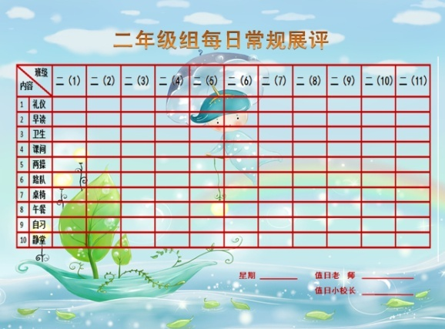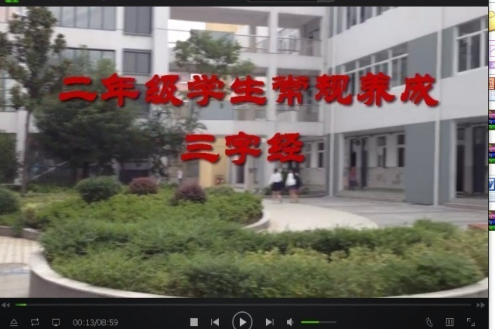

畅玩乐享课程资料（一）
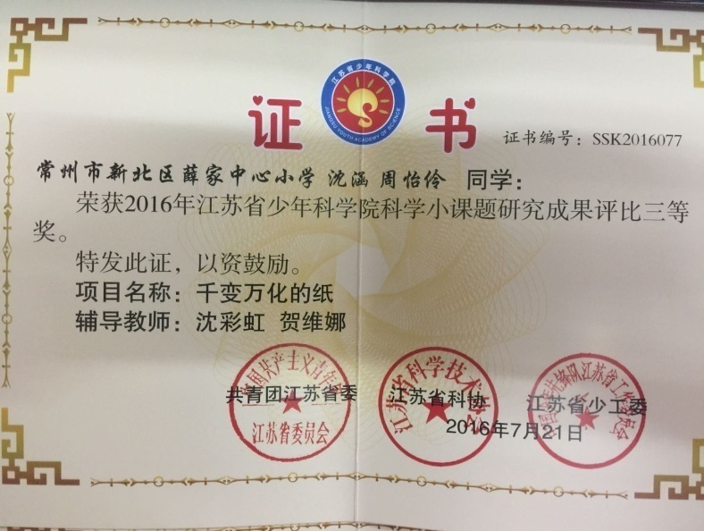
千变万化的纸
一、问题的起源
纸是生活中最常见的物品，特别是对于学生来说，每天的学习生活都离不开纸。那么，纸是怎么产生的呢？又有哪些用途呢？除了我们常见的课本、试卷、图书、报纸……等等，还有哪些物品也是纸质的呢？这些都值得孩子们好好去探索，更重要的是，在我们的学习生活中，一些废旧的报纸、作业本、包装盒等等，是不是还可以废物利用呢？
对于三年级学生来说，他们刚刚接触到“综合实践活动课程”，这个主题的确立也是让他们明白，只要有心，活动和创新就在他们身边。另外，从年龄特点来说，他们的自我意识刚刚萌芽，虽然对这个世界充满了好奇，但他们的动手操作能力毕竟是有限的。因此，以“千变万化的纸”为主题的长线活动是适合三年级学生的。
二、研究目标及意义
1、通过多种方式搜集有关纸的起源与发展方面的资料。培养学生搜集资料、整理汇总能力、调查分析能力，同时让学生简单地了解纸的历史以及纸的种类。
2、结合三年级《劳动与技能》这份学习资料，让学生通过折、卷、剪、贴、烙、刻、编、揉……等方式对各种纸进行创新，用双手来创造美，用双眼来欣赏美。
3、在具体的活动中，体验创新带来的快乐；在活动中尝试制定小组分工合作方案以及活动计划表。从而培养学生小组合作能力、动手操作能力、创新能力以及发现美欣赏美的能力等。
三、活动计划及人员分工
在老师的帮助下，经过我们小组成员的共同讨论，制定了如下的“活动计划”。我们列出了要研究的内容和相应的研究方法，并进行了合理的分工，还充分考虑了活动过程中的许多注意点。
活动计划表
我们的小组名： |  |  | 快乐精灵 |  | 我们的口号 | 学会欣赏 ，学会创新
组长： 沈涵 |  |  | 组 员 |  | 郑涵天、熊子墨、周子凡、周怡伶、龚乐彤、杨清钦、张姝雅
我们的课题名称 |  |  | 千变万化的纸
研究的理由 |  |  | 纸，是我们学习生活中最最常见的一种物品，我们习以为常，但对纸是怎么来的？还有哪些种类？纸除了做成书本，还能用来干什么？这些我们都不知道，我们小组希望通过这次的长线活动，能进一步了解这些知识，并能通过自己的双手和大脑来进行创新，让纸的世界在我们生活中更加丰富多彩。
研究  内容  和研究  方法 | 研究内容 |  | 研究方法 | 活动时间 |  |  | 成员 | 负责人
 | 纸的起源与种类 |  | 上网查找、图书馆查找、交流汇报 | 2015年9月 |  |  | 其他组员 | 沈涵
 | 折纸 |  | 查找资料、动手操作 | 2015年9月 |  |  | 其他组员 | 沈涵
 | 制作烙贴画 |  | 查找资料、动手操作 | 2015年10月 |  |  | 其他组员 | 沈涵
 | 衍纸作品 |  | 查找资料、动手操作 | 2015年10 |  |  | 其他组员 | 沈涵
 | 丝绵纸制作玩偶 |  | 查找资料、动手操作 | 2015年11月 |  |  | 其他组员 | 沈涵
 | 卡纸服装秀 |  | 查找资料、动手操作 | 2015年11月 |  |  | 其他组员 | 沈涵
 | 废报纸面具 |  | 查找资料、动手操作 | 2015年12月 |  |  | 其他组员 | 沈涵
 | 活动总结 |  | 撰写总结 交流汇报 | 2016年1月 |  |  | 其他组员 | 沈涵
 | 供参考研究方法： 1、上网查找 2、图书馆查找 3、资料整理 4、亲自实验……
我们可能遇到的问题及解决方法 |  | 1、不会进行资料整理。可以小组讨论或者请教父母、老师等。
 |  | 2、有关动手操作过程中的问题。请美术老师、家长、课外辅导员指导等。
我们预期的成果 |  | 1、了解有关纸的各种知识。  2、能动手制作各种“纸质作品”。
成果的呈现形式 |  | 结题报告、小论文、心得体会、图片、图像等。
三、实践活动的过程
准备篇：
（一）分组并初步商量活动方案。
上了三年级，我们多了好几门课，其中最令我们好奇的就是“综合实践活动课”了，在第一节综合实践活动课上，老师和我们一起商量了本学期要开展的活动，对于“纸”这个话题，我们大家都很感兴趣，但是我们除了知道纸的原材料是“树木”（从动画片《熊出没》看来的），其他有关纸的知识我们一点都不知道。怎么办呢？老师让我们自己想想，可以采取什么办法找到我们需要的资料。然后我们立刻想到了可以去电脑上百度需要的资料，也可以去图书馆查这些资料。老师让我们自愿分组，经过自由组合，我们小组成员共8人，其中沈涵是组长，熊子墨是副组长，并聘请了龚乐彤担任摄影师，还设计好了小组活动口号：学会欣赏，学会创新！
（二）查找资料，了解纸的各种知识。
在商量如何查找资料时，我们小组有成员提出，去图书馆查找资料太费时间，还是网上查找资料最方便。我们其他成员也觉得是这样。于是当天晚上，大家就各自回家收集了有关纸的资料。然后发现了问题，就是大家收集的资料都差不多，还有就是杂乱。组长沈涵提议，大家可以分类查找资料，这样就不会乱了。在大家的商讨下，我们小组觉得可以分成4类来查：1、纸的起源。2、造纸的过程。3、纸的种类。4、纸的作用。于是我们8人两两组合，利用周末时间，收集了有关纸的各种资料。
（三）交流收集的资料
在交流大家收集的资料时，我们除了了解了很多有关纸的知识，还在收集的过程中知道了：一张小小的纸，如果好好加以利用，那么它的价值将会超越它本身，相反的，如果不好好利用，那么它就只是一张普普通通的纸。一张纸，如果利用得好，我们就会发现它的价值，它可以千变万化，可以有各种各样的形状。我们小组决定在本次综合实践活动中，用自己的双手去尝试纸的千变万化。在进行操作内容选择时，我们在跟老师商量的基础上确定了计划表中的七种纸的创新活动。
操作篇：
（一）折纸
折纸对于我们来说，应该是一个比较简单的活，每个人都会折几种简单的图案。于是，我们决定挑战一下自己——折一条“鳄鱼”，对于鳄鱼应该怎么折，我们虽然看了网上的视频，但是觉得还是有难度。于是我们请来了班级的校外辅导员“螃蟹哥哥”，到班级来现场指导我们折纸。
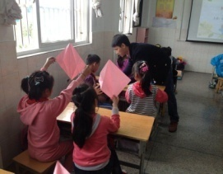
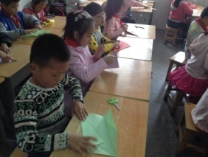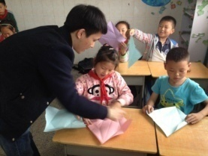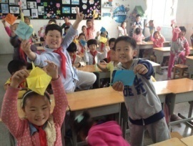
折纸看起来很简单，但真正操作起来，却不是那么容易的。幸好我们有无所不能的“螃蟹哥哥”，他为了让我们学会折“鳄鱼”，自己练习了无数遍，还把每个步骤用手机拍成图片，制作成PPT展示给我们看。你们知道吗？螃蟹哥哥为了给我们做示范，拍了150张照片！
（二）烙贴画
其实“烙贴画”这个名字是我们小组自己创造的。原本只有“烙画”这种说话，而且，都是直接用烙铁在木头或者金属上进行作画的。有一天，我们小组成员，看到在《劳动与技能》这本小册子上，有一条小金鱼，是用蚊香沿着边沿烫出来的，我们觉得很有意思，就想着，要是多烫出几条小金鱼，再加几根水草，是不是就可以变成一幅很别致的图画呢？把这个想法跟老师和同学进行了交流，大家都觉得非常好。于是，各自准备好了物品：香、胶棒、彩纸，在一个暖暖的下午，我们开始了创作：
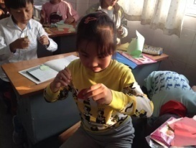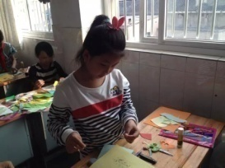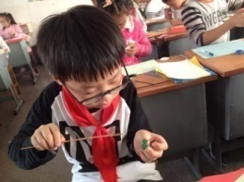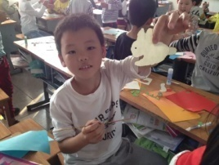
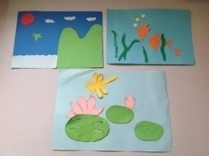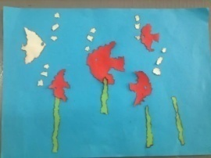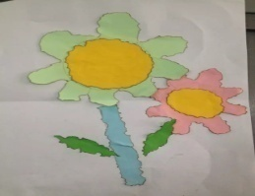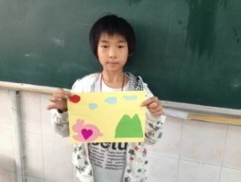
（三）衍纸
我们一直不知道这个把纸卷起来进行创作的方法叫什么，所以一直用我们自己起的名字“卷贴画”，顾名思义，就是把彩色的纸卷起来，然后用胶水粘在另外一张纸上。后来问了老师，才知道，这叫“衍纸”。组长沈涵说：光听老师讲，不如自己去查查资料，这样知道得会更加清楚。于是，我们小组就抽了一个傍晚，去老师的办公室上网查找了有关“衍纸”的资料。
通过查找资料，我们了解了衍纸的起源和制作程序，于是，我们小组决定来试试，看看能不能创作出一幅美丽的作品。
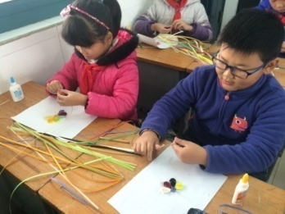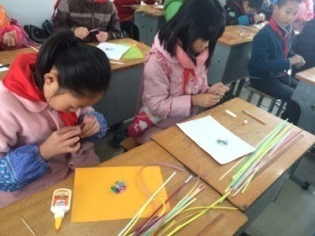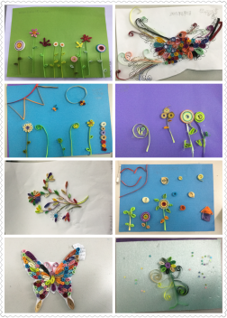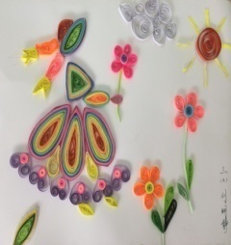
看看我们的作品，虽然很幼稚，比不上那些创作大师们，但是，这可是我们自己设计，自己一点一点做出来的哦！
（四）、丝绵纸制作玩偶
丝绵纸大家见过吗？平常我们穿的衣服里面，如果有绣花，就会在衣服的里面衬上一层丝绵纸，一般都是白色的，但实际上丝绵纸也是有各种颜色的。这种纸非常绵软，还不容易破，是用来制作自己喜欢的玩偶的最好材料。看，我们把巧手妈妈们也请进了课堂，因为这个制作丝绵纸玩偶可不是一件简单的活，光是穿针引线就又得忙活，更不要说按照图案把玩偶缝制出来。不过呢，我们可是不怕困难的“快乐精灵”，来吧，一起欣赏一下我们的作品：
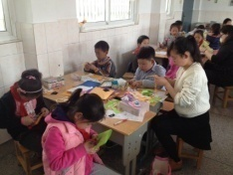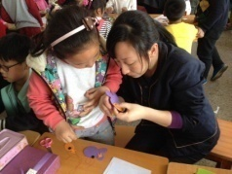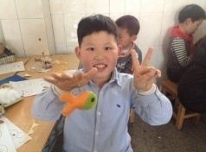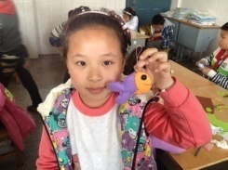
（五）卡纸服装秀
一直认为彩色卡纸是非常漂亮的，瞧，用来设计服装，既新颖别致，又漂亮大方吧？最主要的是我们自己做了一回设计师：
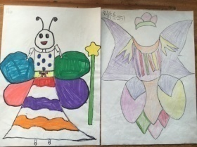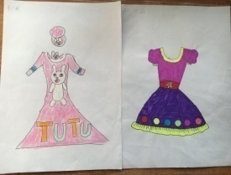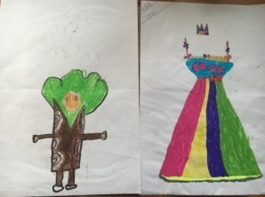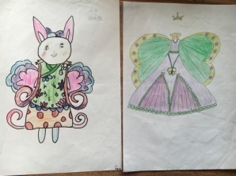
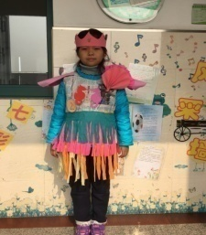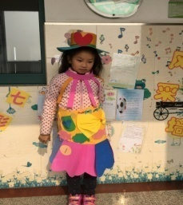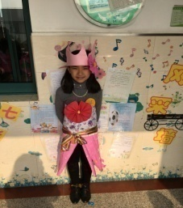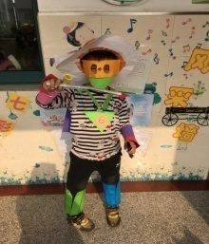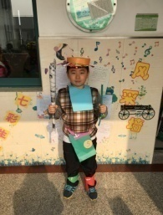
（六）废报纸面具
制作废报纸面具经历的时间最长，从一开始制作面具模具到真正给面具上色，差不多花了我们两个半天的时间，知道第二天要在制作面具模具了，小组长沈涵提前给我们分好了工：
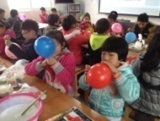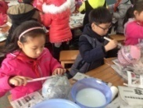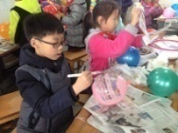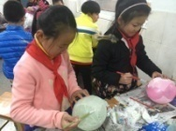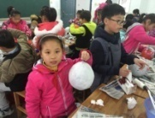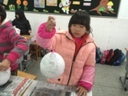
经过半天的努力，我们终于把面具的模具刷好了。看，是不是有模有样的啊！现在要做的事情，就是等待模具晾干，因为这些模具可是用十几层旧报纸和餐巾纸沾着木胶刷出来的哦！经过一周的等待，终于到了真正做面具的这一天了：
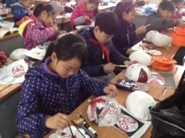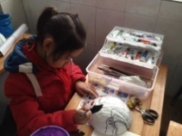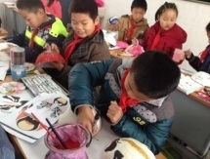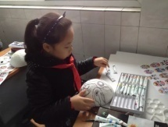
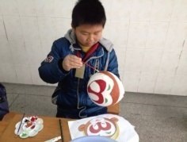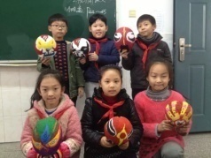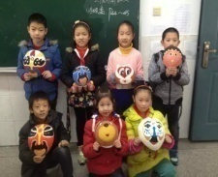
总结篇：
（1）收获知识
纸，对于我们学生来说，觉得是非常熟悉的，举手可得。但是，再深入地问一下，纸是怎么产生的？有哪些种类？我们却是一无所知。通过这个学期的活动，我们在自己查资料，自己整理资料，自己动手实验的过程中，对纸有了新的认识，我们不仅仅知道纸是我国的四大发明之一，更知道了纸是如何制造的（可惜的是，仅仅从资料上去了解的。希望下学期有机会能走进造纸厂，现场去观摩一下，纸的生产过程），除了这些，我们还知道纸的种类，纸的作用。
（2）收获快乐
以“千变万化的纸”为主题的综合实践活动，整整持续了一个学期。在这个一个学期中，我们“快乐精灵”小组以及班级的其他成员，与各种各样的纸：厚的、薄的、粗的、滑的、软的、硬的、大的、小的、白的、彩色的……进行了一次最亲密的接触。每一次的活动，都能带给我们很大的乐趣，虽然，我们的作品并不完美，但这不影响我们欣赏他人的作品，也不影响我们的“自得其乐”：在烙贴画时，我们好几个人都被手里拿着的香烫到了，但我们一点也不觉得疼，反而觉得这是“英雄烙印”，都以此为荣；在做衍纸时，那卷卷的小纸条一点都不听话，怎么粘都粘不上去，弄得满手都是胶水，感觉自己的手都可以直接粘上去了，可那顽皮的卷卷却还是翘在一边；在做“丝绵纸玩偶”时，大拇指都被针扎成“筛子”了，但看到自己亲手做的小鱼活灵活现时，这点疼全部都忘记了；最令人崩溃的是，刚刚做好的卡纸服装，还没穿几分钟，就这里那里脱落了，果然自己的缝制水平不行啊；还有在绘制废纸面具时，明明对照着图案画的，怎么画完就变成了“鬼脸”？……但，这些所有的遗憾中，都透着快乐！就像我们的小队名称“快乐精灵”，在这一学期的活动中我们真正体会到了快乐！
（3）收获能力
通过这一个学期的综合实践活动，我们小组8个成员，从一开始什么都不会，什么都要问老师问同学问爸爸妈妈，经过一个学期的锻炼，我们不仅会自己上网查找需要的资料，还学会了从搜集的资料中整理出自己需要的材料。最重要的是，在活动的过程中，我们不仅自己个人的动手能力得到了锻炼，相互之间配合也更加默契了。这样的活动，不仅培养了我们的动手能力，还培养了我们的创新能力，在每个活动中，我们都把自己独特的想法融入到自己的作品中去了，也许不够完美，但这些都透着我们独特的创新。希望这样的活动下个学期能延续。
畅玩乐享课程资料（二）
“翻滚吧，压岁钱！”
一、活动背景
现在的孩子，衣来伸手饭来张口，什么事情都由父母张罗好了。父母这样做了，确实省了孩子不少事情，但同时也让孩子脱离了社会。这些孩子因为缺少了与外界的沟通和交往，他们在为人处事、交流沟通方面存在缺陷，更是缺乏实践能力和创造能力。基于以上这些情况，本学期四年级组将“寒假活动”、“开学课程”、“探春课程”组合成一个以“翻滚吧、压岁钱！”为主题的系列活动，让孩子们在这一系列的活动中找寻书本与现实之间的连接点，在躬身实践中学会合作与创新，在交流沟通中学会谦逊与礼让。
二、活动主题
“翻滚吧，压岁钱！”
三、活动主体
四年级全体师生、家长
四、活动时间
2017年2月—2017年4月
五、活动安排
主题 | “翻滚吧，压岁钱！”
活动  序列 | 活动内容 | 时间 | 活动  形式 | 实施人 | 负责人
1 | 制作收到压岁钱的统计图 | 寒假  开学课程日 | 图表样式，布置展板 | 各班学生 | 数学  老师
2 | 制作压岁钱分配使用的统计图 | 寒假  开学课程日 | 图表样式，布置展板 | 各班学生 | 数学  老师
3 | 撰写“百元创意店铺设计方案” | 寒假 | 表格式样 | 各班学生 | 班主任
4 | 创意购物节 | 2月17日 | 开店营业 | 各班学生 | 正副班主任
5 | 理财那点事 | 2月23日 | 家长讲师团讲座 | 四（5）  四（9） | 班主任
6 | 关爱弱小 爱心无价 | 3月1日 | 走进市儿童福利院 | 年级组学生代表 | 曹俊  贺维娜  张亚星
7 | 爱心架桥 助力伙伴 | 3月6日 | 捐助贫困伙伴 | 年级组学生代表 | 年级组长
8 | 走进社区 传递爱心 | 4月1日 | 分小队进社区服务 | 各班学生 | 正副班主任
9 | 总结回顾 分享收获 | 4月6日 | 演讲、写活动感受 | 各班学生 | 正副班主任

常州市新北区薛家中心小学四年级组
2017年2月
具体实施过程：
活动一：制作收到压岁钱的统计图
统计图可以使复杂的数字简单通俗形象化，使人一目了然，便于理解和比较。因此，同学们在数学老师的帮助下，利用统计图的方式汇总制作了自己受到压岁钱的统计图。孩子们想象力丰富，或利用圆形、扇形、长方形等几何图形来统计，或使用图表的方式来统计。在学习实践中，精确地知晓了自己压岁钱的多少。
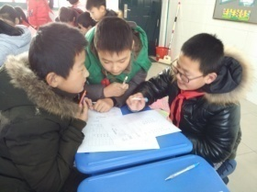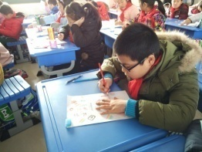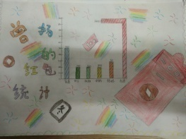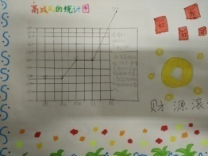
活动二：制作压岁钱分配使用的统计图
继制作收到压岁钱的统计图后，孩子们趁热打铁，抓住统计图直观、形象、生动、具体的特点，再次利用统计图的方式来规划自己的压岁钱，策划如何合理分配，有效利用压岁钱。每个孩子都能利用自己新学的技能，学会规划有度，做到心中有数。
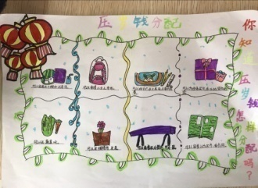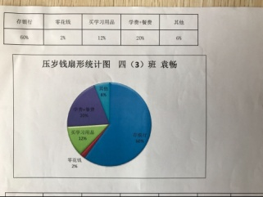
活动三：撰写“百元创意店铺设计方案”
孩子们摩拳擦掌，精心策划着自己的店铺：先是拿出自己的一部分压岁钱作为开店资金，紧接着选择自己要卖的物品。可卖什么一时间困扰了不少小商人，好在身边有许多军师呢！在爸妈、老师和小伙伴的帮助下下，商品的种类终于尘埃落定啦。
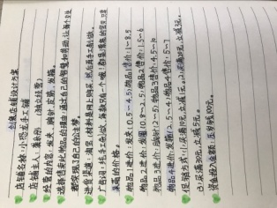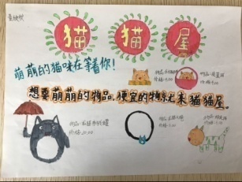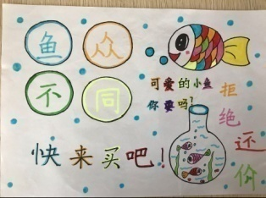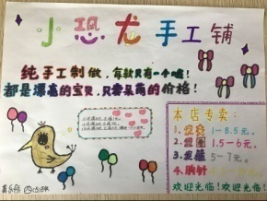
活动四：创意购物节
“翻滚吧，压岁钱系列活动之创意购物节”在孩子们的阵阵期盼中拉开了帷幕。开业啦！眨眼间的功夫，每家店铺前便聚满了顾客。凑近了瞧，呵，真是创意满满，只有你想不到的，没有你找不到的！有卖玩的——航模、陀螺、风筝，各种玩具让人应接不暇；有卖吃的——鸡蛋仔、蛋挞、水果串，甚至还有烧烤也被搬上了架；有卖动物的——小仓鼠、热带鱼、小乌龟，连高蛋白的泥鳅都藏匿其中，宛如小型水货市场……各家店铺各色商品，真是琳琅满目，令人目不暇接。小商贩们使出浑身解数，只为吸引顾客们上门：“瞧一瞧，看一看。买不了吃亏，买不了上当！”“买一送一，快来买吧！”吆喝声、讨价还价声此起彼伏。卖不出去的小脸上挂满了沮丧，可没多久就在爸妈的鼓励下重整旗鼓；商品被一抢而空的小脸上则挂满了笑容，拿着自己的所得向小伙伴们炫耀着：“看！我的压岁钱从100块翻滚到了200啦！我是大富翁！”
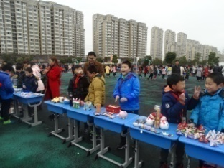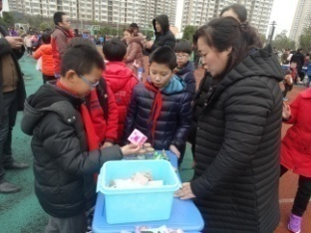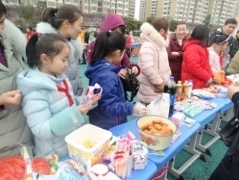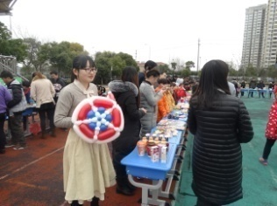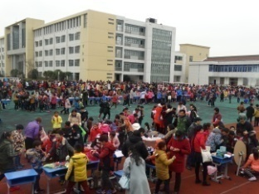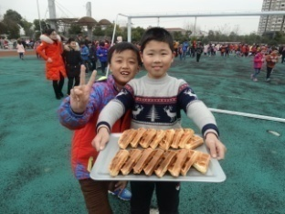
活动五：理财那点儿事
2月23日，寒风凛冽的一天，班级里中迎来了两位“家长老师”—朱嘉烨同学的妈妈和张榆涵同学的妈妈。两位妈妈从不同角度讲述理财的方法，存银行、基金、转卖二手物品……多样的理财方式可谓是让压岁钱充分滚动起来。孩子们听得津津有味，现场互动好不热闹。
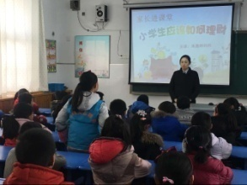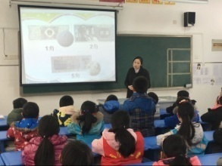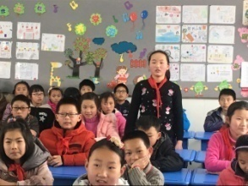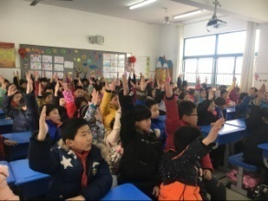
活动六：关爱弱小，爱心无价
四年级小志愿者来到超市，带着全年级一千多元的爱心款来到超市，为儿童福利院的伙伴们采购用品。3月1日，孩子们满心期待，带着爱心来到常州儿童福利院这个特殊的“家庭”，和福利院里的孩子们一起，共同感受成长的欢乐！
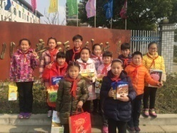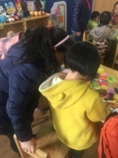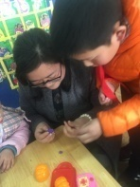

活动七：走进社区，传递爱心
4月1日中午， “小小志愿者”们手里拎着用自己的压岁钱买的礼品，在薛家各个社区门口集合。来到老人家里，孩子们亲热地把老人围在中间，给老人唱歌，讲故事……逗得老人合不拢嘴。从老人家里出来，小小志愿者们又自发自愿地掏出一次性垃圾袋，在小区里捡垃圾，维护社区的环境卫生。
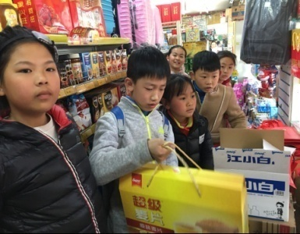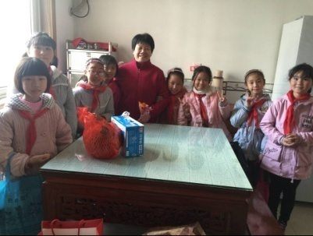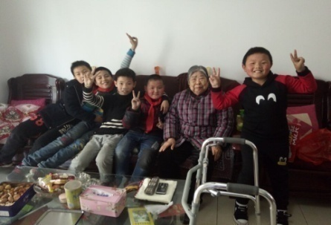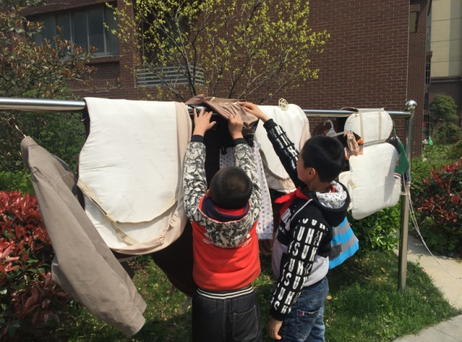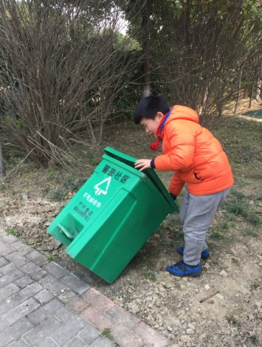
活动八：制成短剧 传播能量
在活动的后期，为了能把这股“正能量”继续传播，我们协同音乐组的王璨老师，把《翻滚吧，压岁钱》系列活动拍成了短剧，参加了新北区和常州市的短剧比赛，获得了区一等奖，市二等奖的好成绩！
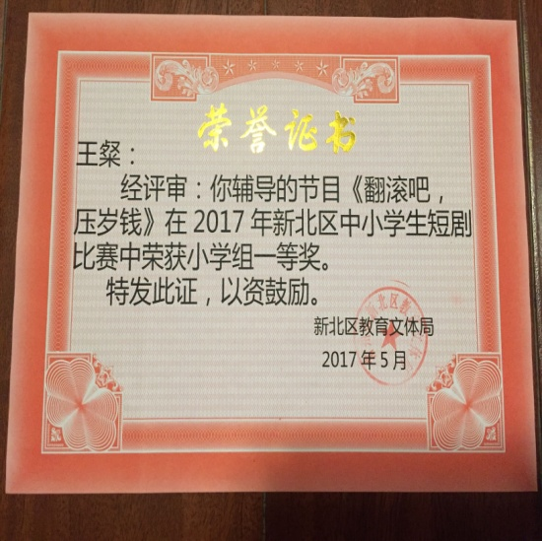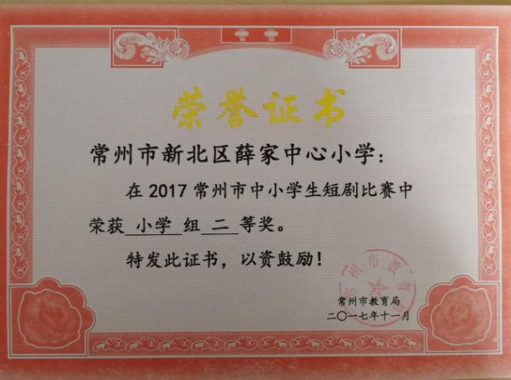
总结回顾，分享收获
“翻滚吧，压岁钱”系列活动让孩子拥有了一个欢乐的童年，同时对如何花压岁钱也产生了新的想法。仅是购物节活动，孩子们就感慨良多：本以为开小店是一件很容易的事情，现在我体会到了真是“花钱容易，赚钱难”；通过这次的活动，我发现选择“卖什么”也是十分有学问的……走近福利院，走进孤寡老人和社区，是同学们用爱与善书写下的又一篇章。学生在活动中不断地成长，渐渐明白团结合作的意义，懂得沟通交流的重要，知晓尽自己所能，帮助周围需要帮助的人，这才是有价值的生命！

午间微课程资料（一）
“我与春天有个约会”
——二年级组“主题式”午间微课程实施方案
一、活动意义。
春天是一个万物苏醒、充满生机的季节，在这个季节里，孩子们最向往的也是能跟春天来一次亲密的接触。结合本学期正在开展的“午间微课程”这个研究项目，本年级组决定在第五周（2015年3月30日——4月3日）开展 “我与春天有个约会”的活动，让学生在活动中感受春天的勃勃生机，让学生在活动中去发现春天的美，歌唱春天的美，吟诵春天的美，描绘春天的美，播种春天的美……
二、活动目标。
1、通过“我与春天有个约会”这个主题式微课程的实施，让参与研究的老师与参与活动的学生进一步了解什么是“主题式微课程”。
2、通过活动，让学生在活动中学会交流与互动，学会探寻与发现，从课堂走向大自然，从接受知识到主动探寻未知，从书本走向亲手实践。
三、具体活动安排。
2015年3月30日——4月3日
主题 | 我与春天有个约会
时间 | 周一 | 周二 | 周三 | 周四 | 周五
内容 | “唱春天” | “诵春天” | “绘春天” | “找春天” | “种春天”
责任人 | 各班班主任
特邀嘉宾 | 音乐老师 | 副班主任 | 美术老师 | 品生老师 | 品生老师
实施时间 | 12:00—12:15 | 12:00—12:15 | 12:00—12:15 | 12:00—12:15 | 12:00—12:15
四、实施要求。
1、二年级组11个班级都必须认真参与本次活动。班主任为本班具体负责人，副班主任从旁协助。
2、每天的活动必须留下影像资料，如：“唱春天”、“诵春天”和“找春天”可以拍照和录像；“绘春天”可以把孩子们好的画保存下来。“种春天”可以让孩子们写简单的观察日记。
3、所有的影像、纸质资料于下周五（4月10日）前上交。
4、活动总负责：沈彩虹、陈爱华。影像资料收集：刘晶娟。 纸质资料收集：赵凤英。报道：张亚星。布置活动后的展板：贺维娜、花燕春。
薛家中心小学二年级组
2015年3月30日

【活动过程】
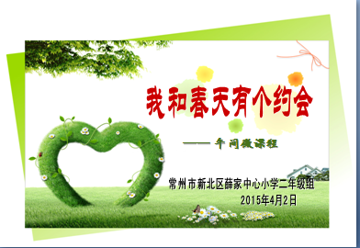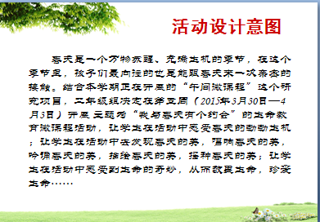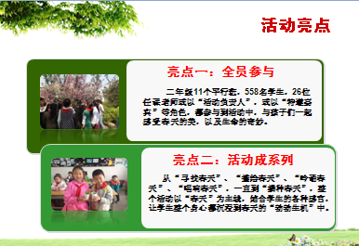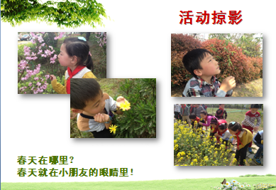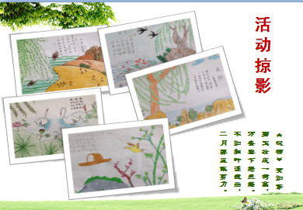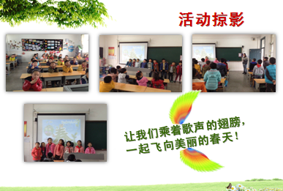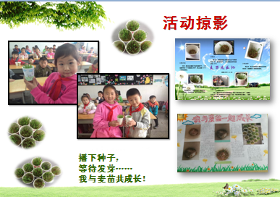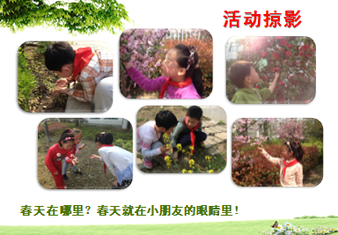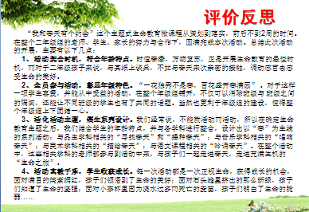

午间微课程资料（二）
“ 神奇的纽扣”
——二年级主题式午间微课程实施方案
一、活动意义。
纽扣是生活中常见的小物品，可正因为小，它常常是被忽视的。其实，这些五颜六色、各种各样的纽扣，只要认真去发现，认真地探索，它也是可以创造出各种神奇的。本学期第七周，我们年级组将开展以“神奇的纽扣”为主题的微课程，通过一系列活动，让孩子通过动手、动脑培养他们团结合作能力以及相互欣赏的素养。
二、活动目标。
1、通过“神奇的纽扣”这个主题式微课程的实施，让参与研究的老师与参与活动的学生进一步了解什么是“主题式微课程”。
2、通过活动，让学生在活动中学会交流与互动，学会探寻与发现，从课堂走向生活实际，从接受知识到主动探寻未知，从书本走向亲手实践。
三、具体活动安排。
2015年4月13日——4月17日
主题 | 神奇的纽扣
时间 | 周一 | 周二 | 周三 | 周四 | 周五
内容 | 扣子是什么 | 我会钉扣子 | 我的新玩具 | 纽扣变变变 | 纽扣作画
责任人 | 各班班主任
特邀嘉宾 | 负责人自主选择，可以是科任老师、家长
实施时间 | 午自习，具体时间责任老师根据内容自定
四、实施要求。
1、二年级组有兴趣的班级参与本次活动。班主任为本班具体负责人，副班主任从旁协助。其中赵凤英、张亚星、贺维娜、沈彩虹这4位老师必须认真实施。
2、每天的活动必须留下影像资料，
3、所有的影像、纸质资料于第八周周五（4月24日）前上交。
4、活动总负责：沈彩虹、陈爱华。影像资料收集：刘晶娟。 纸质资料收集：赵凤英。报道：张亚星。布置活动后的展板：贺维娜、花燕春。

薛家中心小学二年级组
2015年4月10日
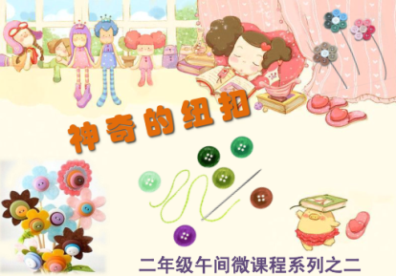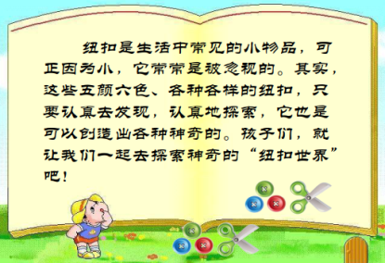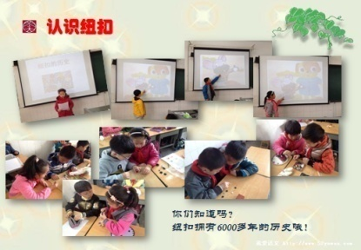

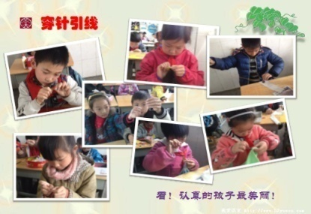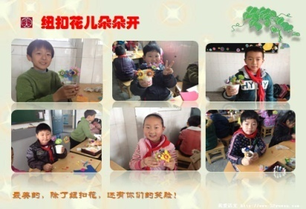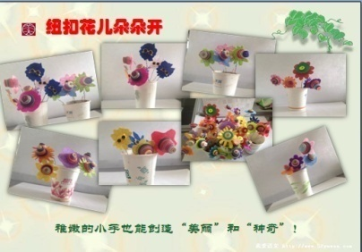

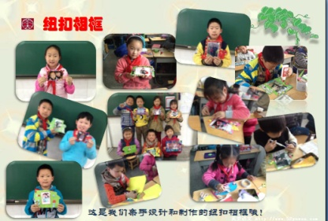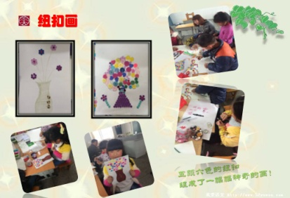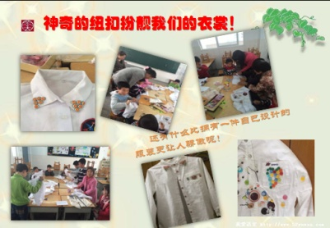

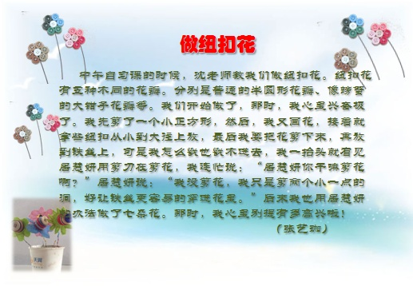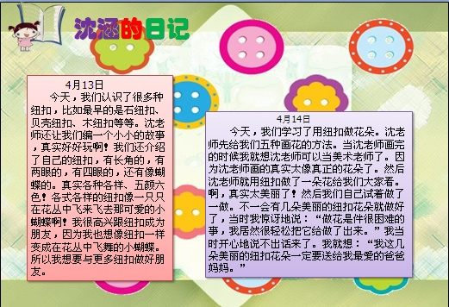

家长课堂材料（一）
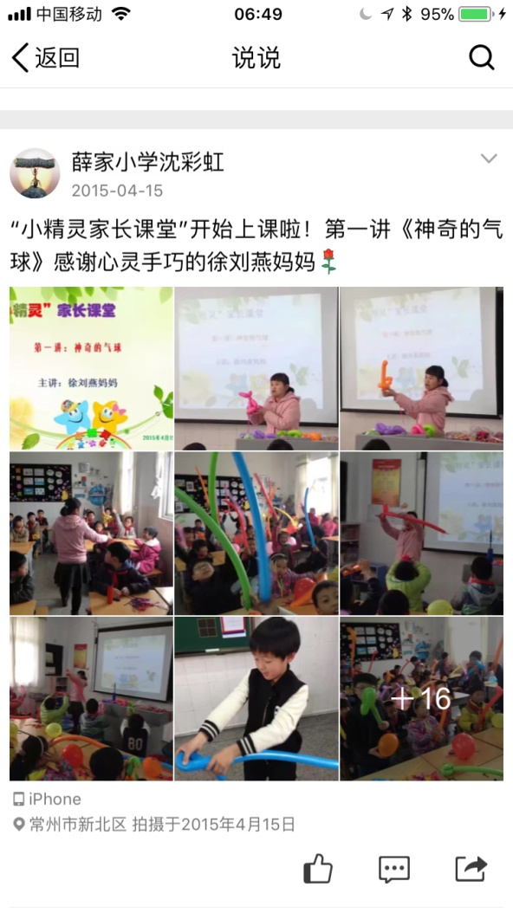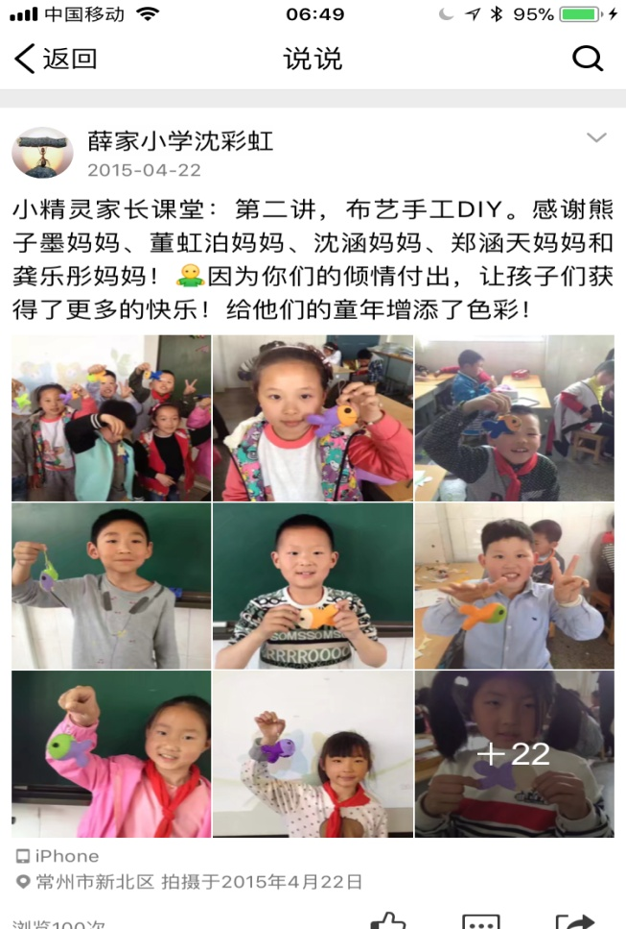

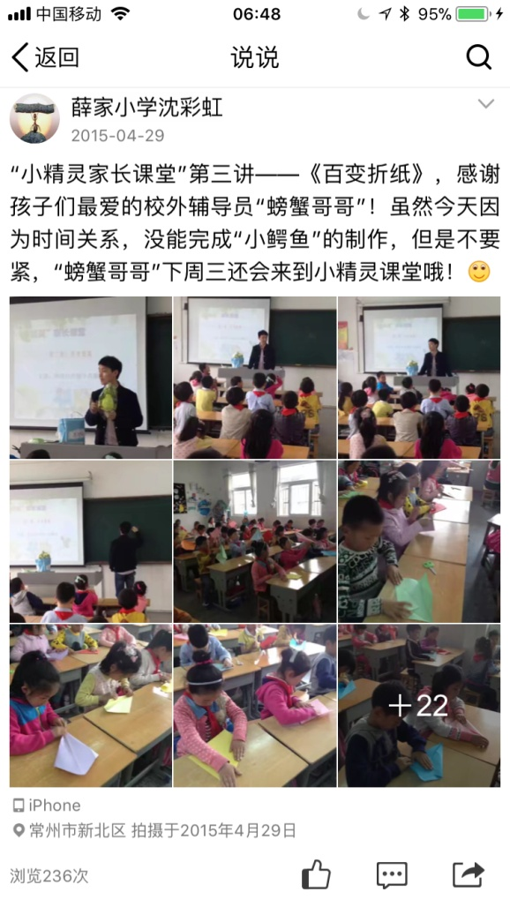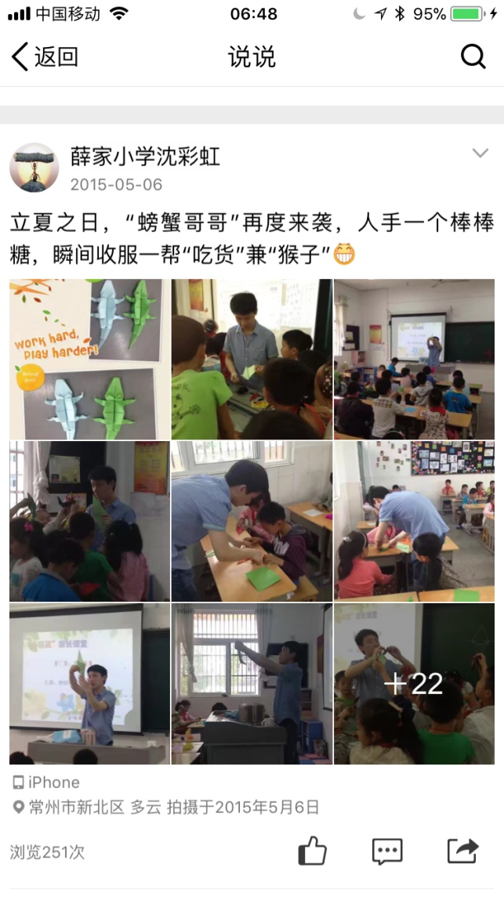

家长课堂材料（二）
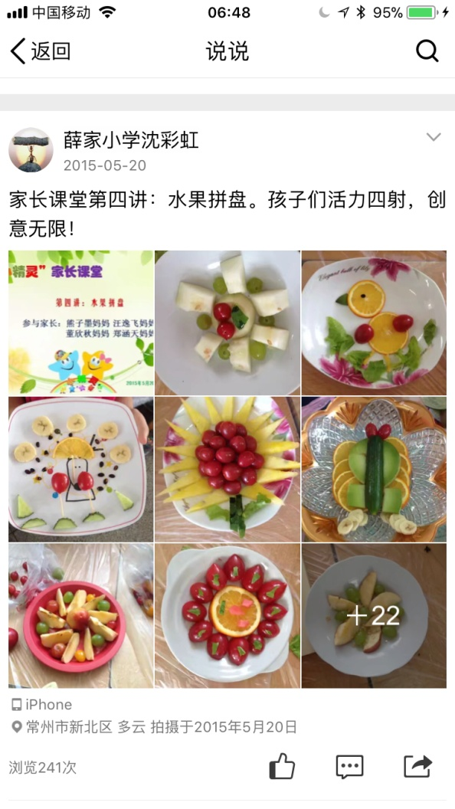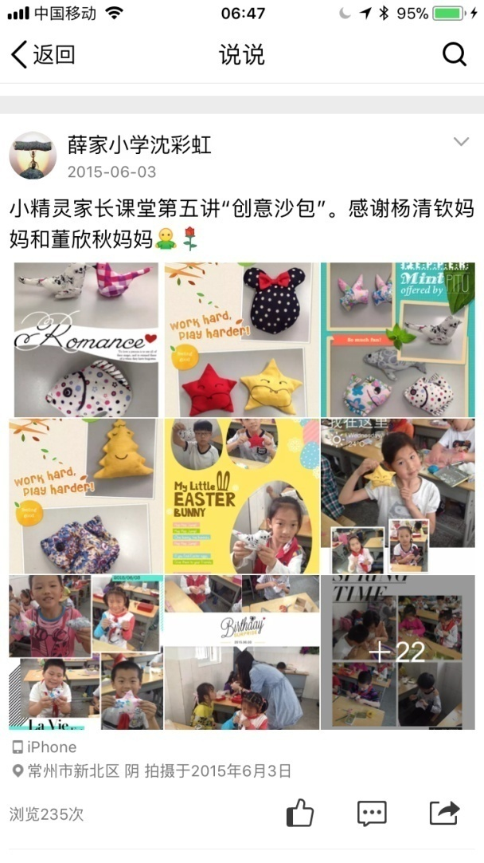

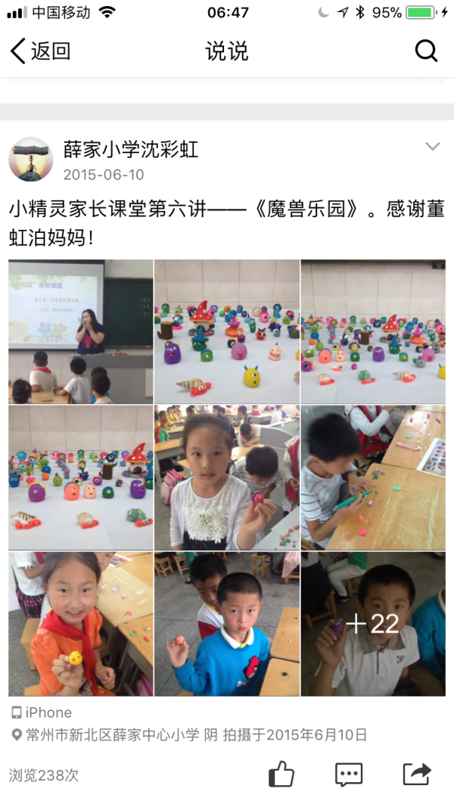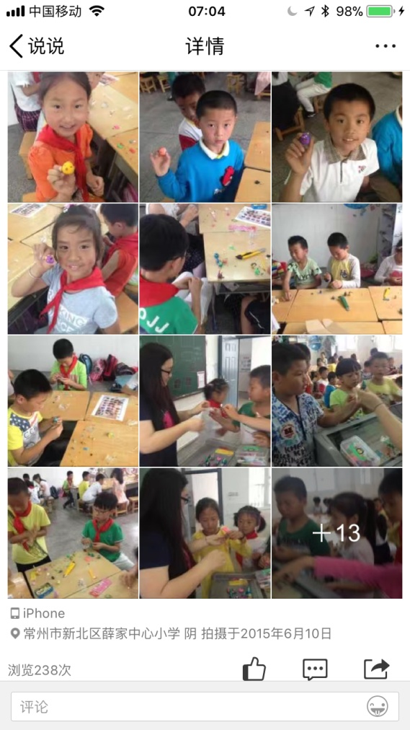

亲子活动材料（一）
春到梅花山
——小精灵中队亲子活动之春光篇
“满山的梅花都开放了，你挨着我，我挨着你，像蓝天下的片片彩云。一朵一朵的梅花，晶莹透亮，散发出淡淡的清香……”每每读到这篇课文，同学们就忍不住向往文中的梅花山。
在小精灵家委会成员的精心组织策划下，3月9日，南京梅花山亲子游终于成行。两辆大巴满载着大大小小87张笑脸，一路欢歌，直奔位于南京明孝陵景区的“梅花山”。
在梅花山上，孩子们三个一伙，五个一群，一边欣赏着沿途的梅花，一边讨论着每一株梅花的品种和特点。爸爸妈妈们也不甘示弱，手中的相机不停地闪烁，把满山的梅花和孩子们童稚的笑颜尽收眼底。更有甚者，在游玩之余，找一片空地，铺上随身带的毯子，把一大包的小吃零嘴铺满毯子，大大小小数张脸凑在一起，别样一番情趣……直到夕阳西下，大家才恋恋不舍地离开梅花山。
此次活动，对小精灵中队的孩子和家长们来说意义深刻，不仅饱览了梅花山的美景，更是在家长与孩子的互动中，彼此更加了解，感情更加深厚！
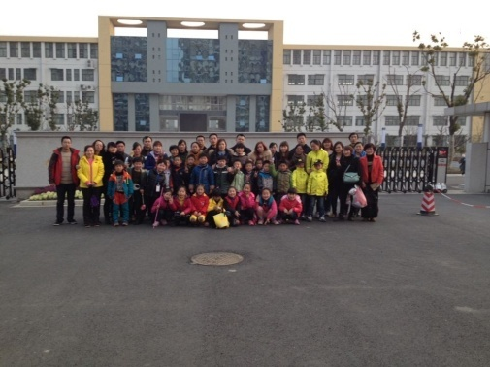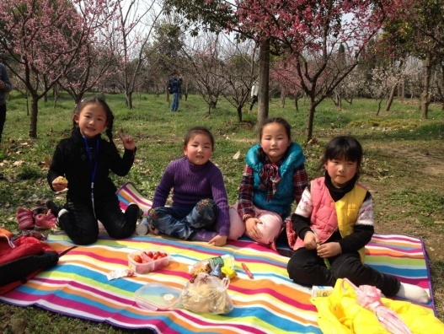
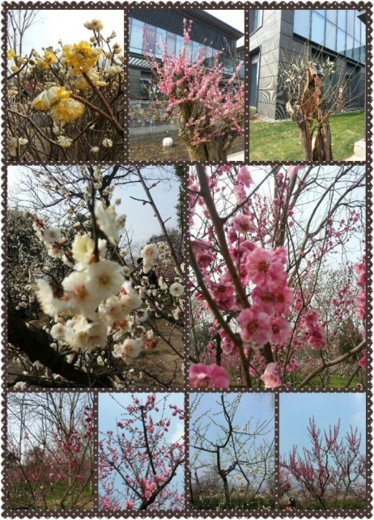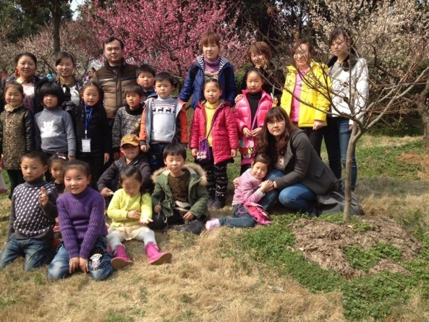

亲子活动材料（二）
舞动的精灵 流淌的亲情
——记薛家小学二（5）班亲子圣诞晚会
2014年12月24日傍晚，薛家小学二年级5班的教室里一片欢腾。从中午开始，孩子们的热情就特别高涨，一起动手装扮教室，力气大的孩子吹气球，细心的孩子把气球用线系牢，高个子男生自告奋勇把七彩的气球悬挂在教室的墙壁和玻璃窗上……
傍晚时分，第一批负责装扮教室的家长们拎着准备好的物品，走进了教室。随着这些爸爸妈妈们身影的舞动，20分钟之后，教室焕然一新：黑板上华美醒目的“圣诞快乐”主题；玻璃窗上灵动飞舞的雪花；教室中间挂满礼物的圣诞树；穿戴一新等着给孩子们发礼物的圣诞老人……
当太阳收起刺眼的光满，慢慢走向西山的时候，二5班的家长们带着早就准备好的“美食”——最拿手的一道菜和一份点心。贴心的爸爸妈妈们还特意用保温瓶来装这些“美味”，为这个热闹的相聚增添了一分暖意。
5点整，在操场上和老师互动游戏的孩子们戴着红艳艳的圣诞帽，排着整齐的队伍走进了装扮一新的“大礼堂”。装扮成圣诞老爷爷的周爸，拎着礼物袋子，给每个孩子送上平安夜的祝福和礼物，孩子们也都很有礼貌地与“圣诞老人”互动。接下来，当然就是孩子们盼望已久的“奇妙自助餐”，自助餐分为三个区，教室北边都是“热食区”，教室南边是“点心区”，教室中间圣诞树下则是“零食区”，摆放着各种糖果、坚果、水果……教室的讲台边，张昊晨爸爸和朱嘉烨爸爸临时担任了“服务员”，为大家倒饮料。此时的教室，热闹而又温馨，大家轻轻地移动脚步，一边品尝美食，一边夸赞着美食的主人，不论是孩子还是家长，脸上都洋溢着最简单最快乐的笑容。
美味过后，当然是孩子们的天地了，各种才艺轮番上场。沈涵同学第一个上场，一曲《渔舟唱晚》把现场的家长和孩子们都带入到了幽静的河畔；周怡伶同学的钢琴曲《铃儿响叮当》更是应景地给现场增添了节日的气氛；吉他手郑涵天，用他那低沉的曲调加上帅气的姿势，引得了全场的欢呼；双胞胎一凡和子凡合唱的《兄弟抱一下》，让大家笑得前俯后仰；沈彤、陆静芸、李烨合唱的《爸爸去哪儿》是大家最熟悉的歌曲，音乐响起时，全班同学都跟着音乐摇摆起来……除了这些，还有张允杰的街舞、张姝雅的中国舞、汪逸飞的笛子、徐刘燕等的拉丁舞……虽然，圣诞节不是我们国家的传统节日，但是对于孩子们来说，节日是无国界的。在欢乐的气氛中，孩子们可以获得快乐，可以从中感受“圣诞节”的特色，从而了解这个节日。圣诞亲子晚会给孩子们提供了展示的舞台，相信通过这样的展示，会促进他们更用心地学习乐器、中国舞蹈、街舞、跆拳道等等。
爸爸妈妈和孩子们一起参与活动，和孩子们一起分享拿手的美食，分享孩子们的快乐，分享孩子们的成长。这样的活动，一定能促进家长和孩子之间更好的交流与沟通，从而提高家庭教育的实效。
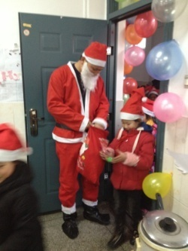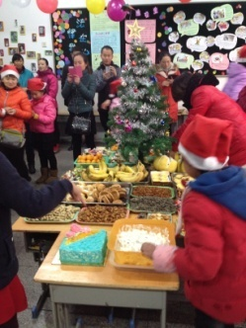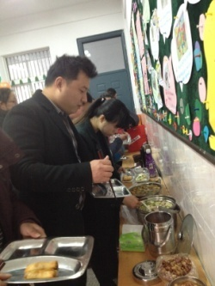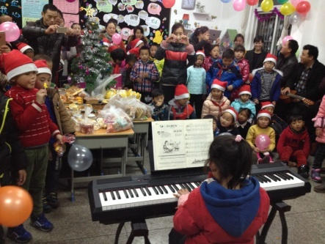

亲子活动材料（三）
童心秀精彩 亲子谱真爱
——记薛家小学小精灵中队“喜迎新年”亲子活动
12月31日，对于薛家小学一（5）班小精灵中队的学生来说，这是一个特殊的日子。因为在这一天，他们将和爸爸妈妈一起度过2013年的最后一天。
下午4点，当西天的太阳慢慢落下时，50多位家长拎着早已准备好的馄饨皮子和馄饨馅走进了学校的食堂。接着，小精灵中队的49名队员手拉着手也走进了食堂。顿时，大食堂里热闹了起来：有孩子们的欢笑声，有爸爸妈妈悉心指导孩子包馄饨的叮嘱声，有家长之间相互交流的话语声，还有锅碗瓢盆发出的叮当声……这些饱含快乐元素的声音不断地在校园的上空盘旋、回荡。
当西天铺满霞光的时候，孩子们与爸爸妈妈手牵手开始另一趟快乐之旅——把包好的馄饨给敬老院的老爷爷、老奶奶送去，让他们一起来分享这份属于孩子们的快乐！这份来之孩子与家长之间浓浓的爱！在敬老院里，孩子们甜甜的爷爷奶奶声，逗得老人们露出了开心的笑容，家长们送上已经包好的馄饨，他们用自己的言行见证了千古名言：老吾老以及人之老，幼吾幼以及人之幼！吃完自己动手包的馄饨，接下来可是孩子们最期待的时刻了：亲子游乐会！孩子们排着整齐的队伍来到被家长们布置一新的舞蹈房：七彩的气球、五颜六色的丝带……让孩子们不由地欢呼起来！
游乐会的第一项内容是孩子们的才艺表演。已经是架子鼓9级傅海晨同学给大家表演了一首《无地自容》，让大家不由自主地沉醉其中，平时很内向的唐玉如同学今天很大方地和妈妈一起给大家表演了舞蹈《最炫民族风》。表演完节目，接下来的时间暂且让给爸爸妈妈们了，因为，在这一天，小精灵中队的“家委会”正式成立了！家委会的会长：郑涵天爸爸、龚乐彤妈妈、熊子墨爸爸都上台发言了，他们说，一定全力支持小精灵中队的各项活动，他们将是小精灵中队的坚强后盾！给爸爸妈妈20分钟的时间足够啦！接下来，当然就是小精灵中队的快乐亲子游戏时间了！今天游戏的奖品可是意义非凡哦！记得黑柳彻子书中的“巴学园”？小精灵中队也过了一把“巴学园”瘾，每个孩子的礼物是一棵“青菜”，这可不是一般的“青菜”呢，这是薛家小学六（2）中队的孩子们在学校的“开心农场”自己种出来的！为了把这份“特殊”的礼物能“美美”地送给小精灵中队的小弟弟小妹妹们，六（2）中队的全体队员还给每棵青菜进行了包装，穿上了保鲜膜做成的衣服，扎上了美丽的蝴蝶结，有心的他们啊，还给小精灵中队的每个队员写上了新年祝福语！这可是一份充满友谊、沉甸甸的礼物啊！今天的亲子游戏，除了礼物意义非凡，亲子组合也与平时不同，是临时抽取的学生和家长组成的“新家庭”。嘿，虽然“两人三腿跑”、“抢凳子”、“踩气球”都是老游戏，但因为今天“特殊”的组合，大家玩得都非常开心。
当大手牵着小手一起离开校园的时候，已经是晚上8点多了，但是冷冽的寒风挡不住孩子们快乐的笑声，漆黑的夜幕遮挡不住孩子们的笑脸！一次活动，一次成长！相信小精灵中队的孩子们在爸爸妈妈和老师的陪伴下一定会健康快乐地成长！
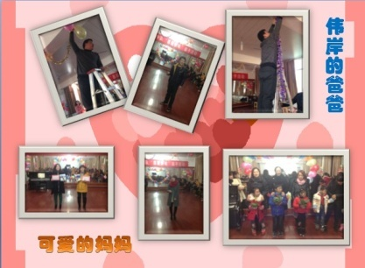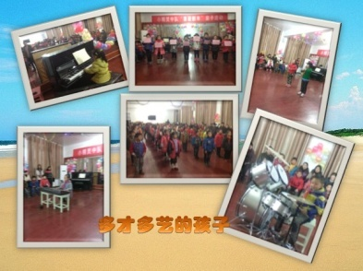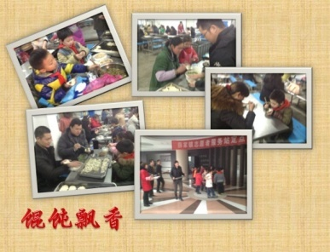
亲子活动材料（四）
《让春光染绿我们的校园——亲子植树节》
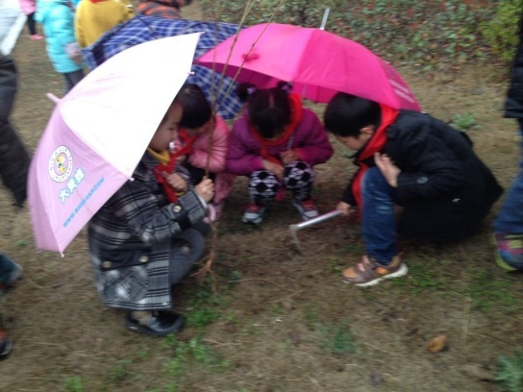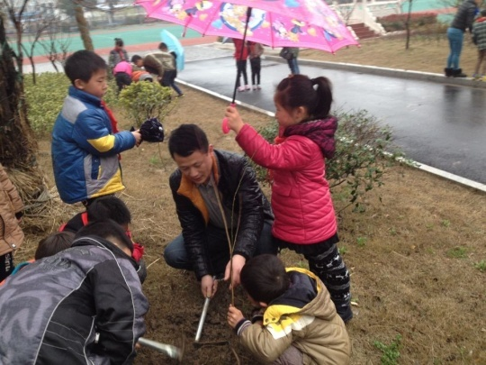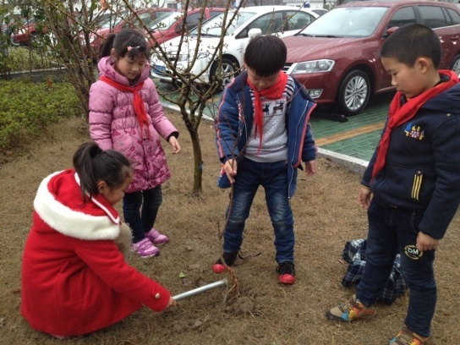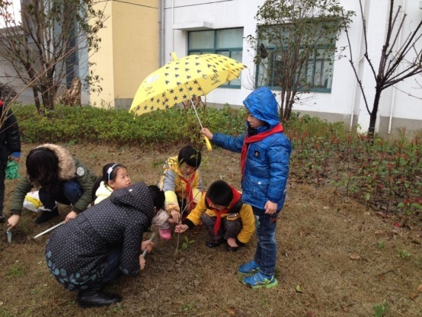
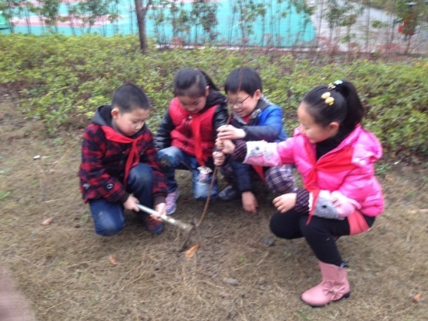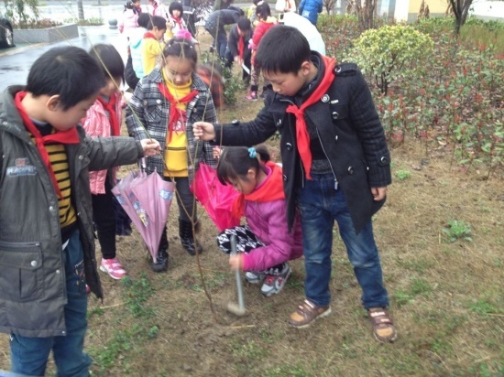
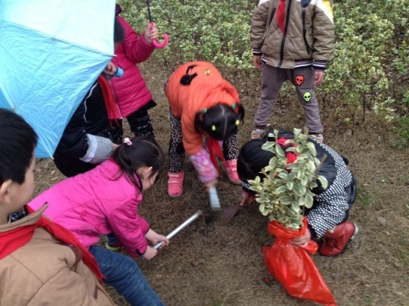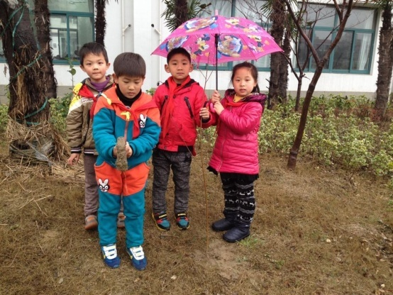

家长课堂材料（一）

家长课堂材料（二）

志愿者活动资料（一）
“阳光志愿者活动”
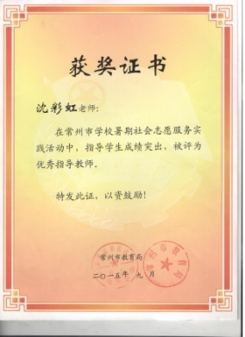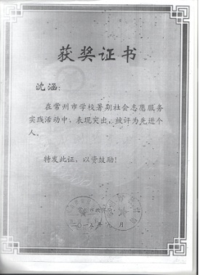
【活动剪影】
“烈日下涌动的爱！”
8月9日上午，他们齐聚在薛家小学北校门，拎着用自己的零花钱购买的水果，挎包里装着毛巾、洗发水、指甲钳，排着整齐的队伍向着活动的第一站——“薛家敬老院”出发。
因为之前已经来过数次了，所以小精灵们对敬老院并不陌生，一进大厅，他们就迫不及待地走向住着老人的房间：轻轻的敲门声，甜甜的喊声，让这些头发花白，腰背佝偻的老人们露出了久违的笑容。孩子们轻轻地把老人扶到椅子上，然后开始忙活开了：有的孩子一边给老人捶背，一边跟陪着老人话家常，虽然一个是满口方言的九旬老人，一个是只会普通话的稚嫩小儿，但那场面却异常的和谐；有的孩子拿起扫把认真地清扫房间每个角落，并把老人堆放在床上的衣物叠得整整齐齐；还有的孩子拿起准备好的洗发水、毛巾，帮老人洗头，那一双双纤细的小手轻柔地搓洗着老人花白、稀疏的头发，眼神里透露出一股股认真的劲儿……瞧，这边的张子玥同学和汪逸飞同学，正拿着指甲钳为老奶奶剪指甲呢！他们不仅把指甲修剪干净，还细心地用小挫刀把指甲磨平。还有平时很内向的张姝雅和李烨两位同学，一边给老人捶背，一边唱歌给老人听，没有一丝不耐烦。龚乐彤、沈涵、沈彤等几个小女生，更是把带来的葡萄，清洗干净，一颗一颗剥好，送到老爷爷老奶奶的口中，看着老人们开心的脸庞，她们也一直甜甜地笑着……
参加这次阳光志愿者活动的除了孩子们，还有她们的爸爸妈妈，他们也是小精灵志愿者的成员。这些80后爸爸妈妈们，他们在用自己的行动告诉孩子，什么是爱，什么是孝！他们用行动践行着“老吾老以及人之老，幼吾幼以及人之幼”的真谛！
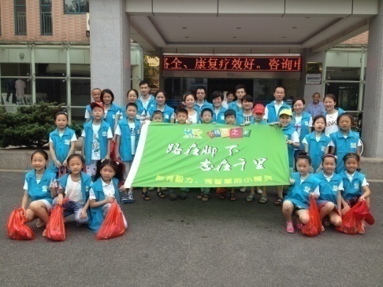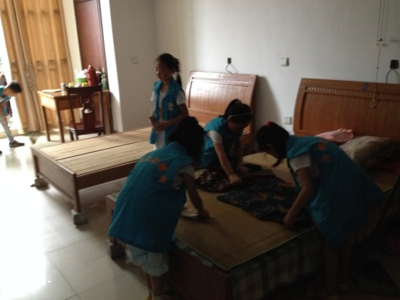
“ 今天，我是小交警！”
8月12日清晨，时间才刚过7点，位于薛家小区中心地带的奥园路就热闹了起来：上班的、买菜的、早锻炼的、开车的、骑车的、走路的……各种身影，各种声音交杂在一起，整个小区显得热闹非凡。特别是奥园路和黄河西路的交叉口，更是人来车往。
每天经过这个十字路口的人会发现今天的十字路口与往日不同：十几个身穿“小精灵志愿者”服饰的小朋友，正分组站在四条斑马线旁，认真地观察着每一个过马路的行人。瞧，一个骑着电动车的叔叔，在等红灯时越过了斑马线，“小精灵志愿者”马上走过去，有礼貌地告诉叔叔，等红灯时不能超越斑马线，不能占用斑马线。在“小志愿者”们的提醒下，这位电动车叔叔，立刻把车子退到了斑马线后面，并对“小志愿者”们竖起了大拇指。“两位奶奶，现在是红灯，你们不能过马路，太危险了！”杨景和陆静芸看到两位老奶奶不看信号灯就直接过马路，立刻跑上前，拉住两位奶奶的手。在两位小女生的劝阻下，老奶奶停了下来，等绿灯的时候，两个小女生把老奶奶送过了马路。
从一开始的害羞忸怩，到慢慢地大胆主动，这群“小精灵志愿者”们用自己稚嫩的语言和行动，维护着他们心中的“规则”，看到他们的认真与细心，大多数行人还是非常主动地配合他们，遵守交通规则。但是总有一些无法感化的“顽固分子”，不顾孩子们的劝说，依然我行我素，在车水马龙中危险地穿梭。对于这样的情况，孩子们很难过，情绪很激动，活动结束后还在互相讨论那些不遵守交通规则的行人：谁谁不走斑马线；谁谁电动车带着两个小孩子还闯红灯；谁谁不停劝阻，还说我们多管闲事……但值得欣慰的是，孩子们并没有受这些不良因素的影响，他们说自己以后遵守交通规则，也会督促自己的父母、爷爷奶奶等遵守交通规则。
一个小时的时间，过得很快！虽然，几个孩子的忙碌身影并不能缓解多少违反交通规则的现状，但是，从这样的一次次活动中，孩子们自己会树立“规则意识”。只有做到“从我做起”，相信有一天，人人都会遵守规则！
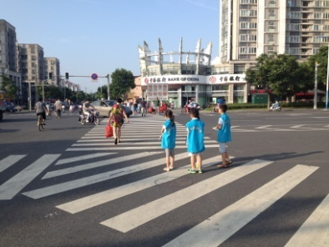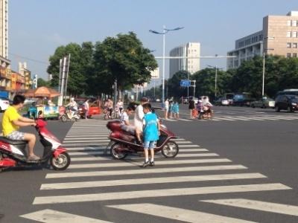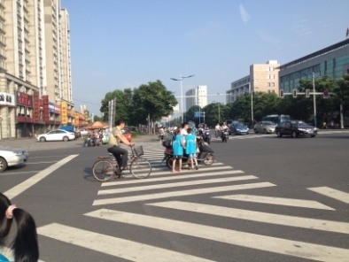
“折翼的天使，我们来爱你！”
8月17日早晨，当金色的阳光洒满大地时，小精灵阳光志愿者们又出发了！他们要去的地方是——常州天爱儿童康复中心。走进大门，是一个个天真可爱的孩子在欢快的音乐声中跟着老师、父母一起做操，虽然只是简单的抬手跺脚动作，但是那些孩子一个个都做得非常认真。小精灵志愿者们没有打搅这些孩子，他们轻轻地走进康复中心的大厅，在老师的带领下，分成两组，开始打扫卫生。从一楼到三楼，把所有的门、窗、墙壁、楼梯扶手、活动乐园，都认认真真擦洗了一遍，虽然累得满头大汗，却没有一个人抱怨，特别是在清洗活动乐园的时候，没有一个人在这些游乐器材上玩耍，而是一遍又一遍擦洗每个器材，每个角落。经过一个小时的努力，整个康复中心焕然一新。
9点，小志愿者们收拾好劳动用具。分成两组，走进了天爱的课堂……音乐课、精细课、手工课、常识课、综合课、感统课。在这些课堂上，小志愿者们积极地参与课堂，热情地与小朋友们互动。虽然提前做了功课，但是真正跟这些“折翼的天使”接触，才知道作为父母、老师是多么地不容易：一句简单的打招呼，可能要几个40分钟才能学会；一个简单的双脚齐跳动作，可能花几个星期都掌握不了……孩子们沉浸在自己的世界了，不愿听，不愿看，不愿接触。在音乐课上，小志愿者们为这些小天使整整捡了40分钟乱丢的球；手工课上，小志愿者们看到自己手把手教他们做的陶泥作品，瞬间就被他们毁了，都不生气，还是耐心地继续教；综合课上，有轻微多动症的孩子随手就给了几巴掌，但是小志愿者们仍然笑着陪他们一起游戏……临走时，这些小志愿者们把自己精心准备的图画书和手工作品送给了天爱的小朋友们。并对这些小朋友们说，以后会经常来陪他们一起玩耍和学习。
成长总在一刹那！短短的半天，收获却比任何时候都多，回来的路上，孩子们谈论着今天的活动，谈论着天爱这些特殊的孩子是多么的可怜，也在谈论自己这么健康真是一种幸福，他们要把自己的幸福跟这些孩子分享，他们想用自己的行动去爱这群特殊的孩子！
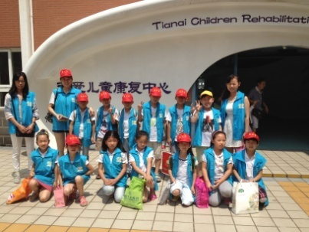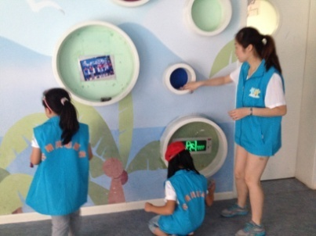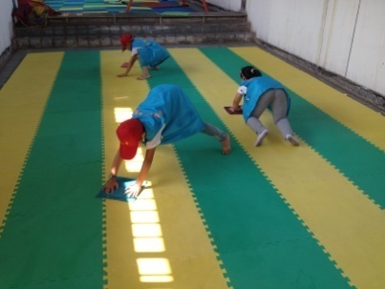
“爱护环境，从我做起！”
8月20日上午，小精灵志愿者们齐集在顺园一村门口：大口袋、一次性手套、筷子、简易钳子……今天，他们的目标是捡拾顺园一村、二村、三村的白色垃圾。
说干就干，已经不需要老师再提示什么了，他们自主分好小队，选择好行进路线便开始行动。别看张姝雅、陆静芸、沈涵等几个女生平时那么文静，可是做起事情来丝毫不输于男生，花坛里、道路边、垃圾桶旁、健身广场、车库门口……每一个细小的垃圾都不放过。男孩子们则是把速度和行动质量完美地结合到了一起，特别是周子凡同学的“筷子神功”，让其他小朋友惊叹不已：落在花丛中的香蕉皮，他一下子就能夹起来放进垃圾袋；卡在缝隙里的香烟头，照样一筷子下去，就夹个准，丝毫没有偏差。
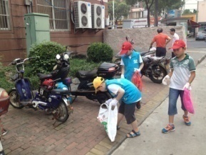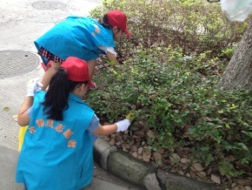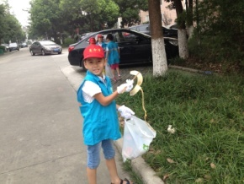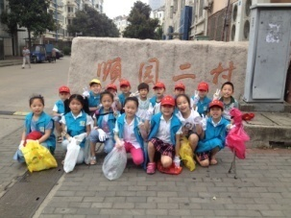

志愿者活动资料（二）
“我们是志愿小精灵”
此项目获得“常州市中小学十佳志愿者活动项目”
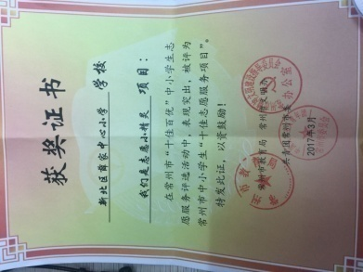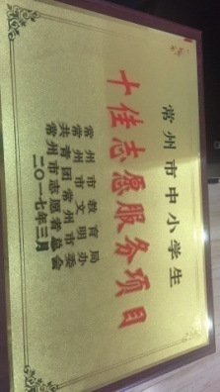
【具体活动】
我们是志愿小精灵
——三年级组志愿者项目研究方案
一、指导思想
根据新课程改革要求，为促进学生走向社会、接触社会、了解社会、学会做人、学会做事，增强社会责任感，培养并提高学生社会交往、组织管理、分析思考、实践创新能力。结合我校本学期要开展的“十岁成长礼”活动和三月份的探春主题课程，设计了适合三年级同学参与的“暖春”系列活动，在三年级组内组建志愿者队伍，在校园内部服务伙伴，走进社区服务大家等活动，通过组织和参与这些志愿者活动，培养同学们的交流合作能力、社会适应能力、社会参与意识、公民责任感，并在活动中学会感恩，懂得回报，以积极向上向善的姿态展现生命之美！
二、活动目标
1、通过参加校内外组织的志愿者活动，增加孩子们的生活体验。
2、通过参与志愿者活动，培养学生自觉自愿为他人服务的意识，并在活动中学习新知识、掌握新技能，学会与人相处，懂得感恩与回报。
3、借助一系列志愿者活动，让孩子们的十岁成长礼更有意义。
4、推动学生志愿服务活动规范化、系统化发展，引导未成年人从小感悟和践行志愿服务精神。
三、实施主体
三年级全体学生。
四、实施办法
1、手工制作义卖物品。
2、义卖。
3、征集并实现贫困学生和社区孤寡老人微心愿。
4、社区服务（维护社区环境、关爱孤寡老人、公益演出……）
五、进度安排
第一阶段：宣传发动阶段（2016年2月22日—3月10日）。主要工作：
1、各班宣传志愿者活动的意义，通过自荐和他荐的方式组建班级志愿者队伍，并在此基础上建立年级组志愿者队伍。
2、通过薛小电视台、升旗仪式等方式，进行宣传广播，征集校内贫困生的10个微心愿。
3、和社区工作人员进行联系，征集附近社区孤寡老人的10个微心愿。
第二阶段：组织实施阶段（2016年3月11日—3月31日）
1、各班根据班级具体情况，进行手工作品制作义卖或者其他方式（领养班级树、为爱助跑、爱心鸭蛋、暖心粽子……）来筹集完成微心愿的款项。（每月最后一个周五中午集中进行义卖）
2、实现贫困生和孤寡老人的微心愿。
3、走进社区，体验环卫工人的工作辛劳。
4、走进社区爱心养老院，为老人们打扫卫生，表演节目。
5、携手自闭症康复中心，用稚嫩的笑脸去打开他们封闭的心灵。
……
第三阶段：总结表彰阶段（2016年4月1-4月8日）
1、在各班总结活动的基础上，进行年级组内活动总结。班级层面总结活动收获，年级组层面总结本次“我是小小志愿者”活动，是否达到预期的目标要求，是否实现学生志愿服务活动规范化、系统化。
2、表彰各班选出的优秀志愿者，予以嘉奖。

2016年2月20日
新北区薛家小学三年级组
具体实施过程：
活动一：招募“小小志愿者”
二月的春风吹暖了整个校园，在薛小的三年级里，一群可爱的孩子有了一个新的“名字”——小精灵志愿者。他们身穿蓝色志愿者马甲，利用课余时间行走在校园里，帮助需要帮助的同学，制止课间一些不文明的行为。他们还利用周末和假日，走进社区当义工，走进社区给孤寡老人送去温暖。
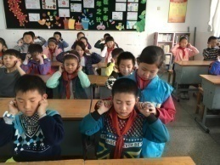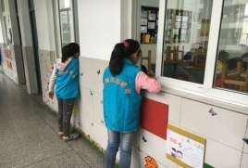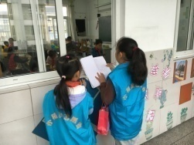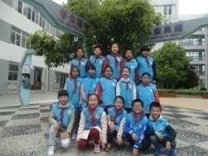
活动二：走进社区，关爱孤寡老人
3月5日上午9点，薛家小学三年级的“小小志愿者”们，手里拎着用自己的压岁钱买的礼品，口袋里放着一次性垃圾袋，在“橄榄城”社区门口集合。他们要去看望社区里的两位孤寡老人，来到老人家里，孩子们亲热地把老人围在中间，给老人唱歌，讲故事……逗得老人合不拢嘴。
从老人家里出来，小小志愿者们自发自愿地掏出一次性垃圾袋，在小区里捡垃圾，维护社区的环境卫生。
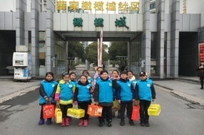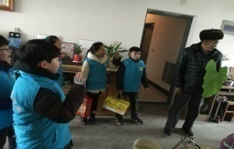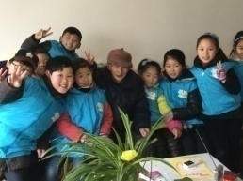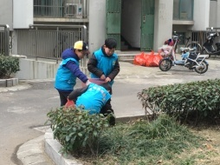
活动三：义卖香皂，为喜憨儿助力
3月12日，小小志愿者们又参加了家长义工自发组织的“义卖香皂，为喜憨儿助力”的活动。用自己的爱心，给喜憨儿带去快乐和幸福！
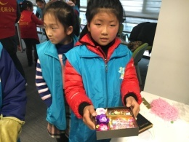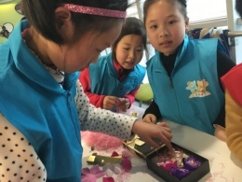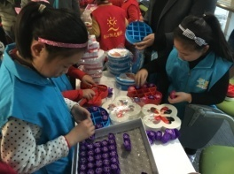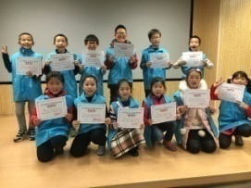
活动四：发出“征集微心愿”的倡议书
3月7日对于三年级学生来说是一个非常特殊的日子。鲜艳的五星红旗迎风招展，红旗下三年级两位小主持人，充满自豪地宣布：2016，属于他们的成长礼从此刻开始启动！
十岁的他们决定告别幼时的淘气、顽皮，做一个会体贴父母，关爱他人的小当家人，以实际行动来回报父母、亲人、老师、同学对自己的关爱。在今天的成长礼启动仪式上，他们向全校同学乃至附近的社区，发出了“征集微心愿”的倡议书，向身边的贫困生和社区的孤寡老人征集微心愿，然后利用义卖等方式筹集款项，帮助伙伴和老人实现微心愿，用爱心给他们送去“春天般的温暖”！
十岁，是成长过程中的一个站点，是心智成熟的一个开始！相信属于他们的十岁成长礼一定充满欢笑，洒满阳光，洋溢着浓浓的爱！
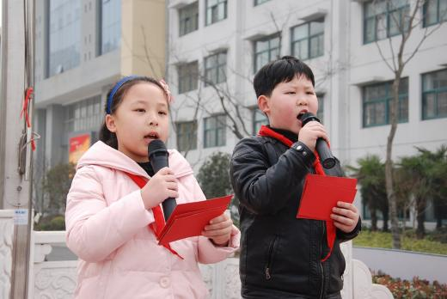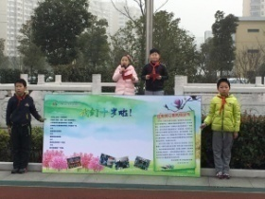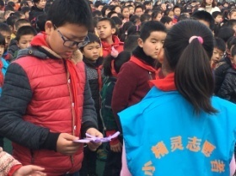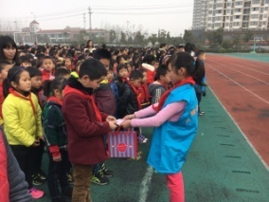
活动五：种植班级成长树
3月11日下午，三年级11个班级齐集在开心农场，亲手种下了“成长树”，挂上自己设计的树牌，树牌各具特色，上面有班级的标志，有孩子们的心愿和签名，还有对成长树的介绍。种下了树，也种下了成长的愿望，种下了对生命的敬畏和美好的期待！
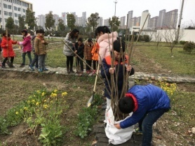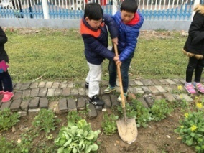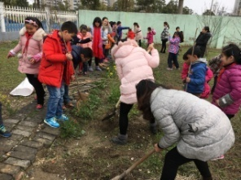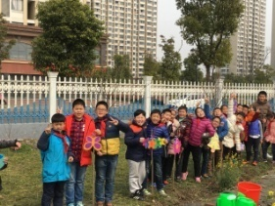
活动六：为筹集微心愿的款项做义卖前准备
3月20日—3月30日，为了非传统课程日当天能顺利进行义卖，各个班级进行了前期的准备，比如三（5）班，利用班队课、美术课以及综合实践活动课，对一次性茶杯进行了设计和装饰，然后在里面种上属于春天的种子：红豆、绿豆、黑豆、黄豆、花生、瓜子、芝麻、小麦……，还从网上购买了一批多肉植物，准备进行义卖，在活动之前不仅做了精美的宣传海报，还利用夕会课，分组走进每个班级进行现场宣传；再比如三（3）班，他们义卖的是自己绘制的彩蛋，也是提前绘制了海报，张贴到了新大楼的大厅里；三（2）班义卖品非常丰富，从学习用品到水果拼盘一应俱全，他们为了能引来更多的顾客，一下子做了好几张海报，张贴在校园的各个显眼之处……每个班级都在为义卖做着积极的准备。
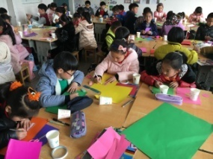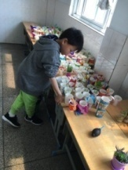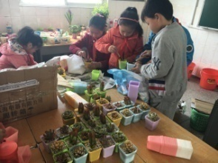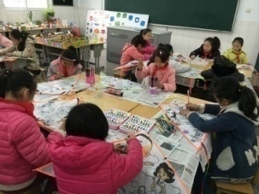
活动七：暖心义卖
时值三月的最后一天，盎然的春意盈满整个校园，除了满眼的花红柳绿，三年级的孩子们更是用自己的双手与爱心织就了一股“暖暖的春意”——为了实现贫困生和孤寡老人的微心愿，他们结合学校的“探春”主题课程，以及属于他们的“十岁成长礼”活动，开展了属于“暖春”系列活动，在承接了之前的微心愿征集活动之后，他们在今天进行了爱心义卖，然后将义卖所得的款项来帮助贫困生和社区孤寡老人来实现微心愿。
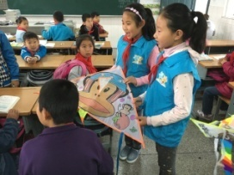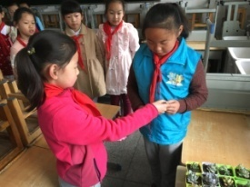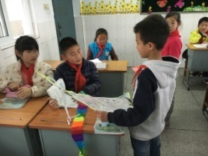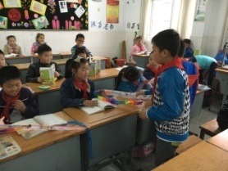
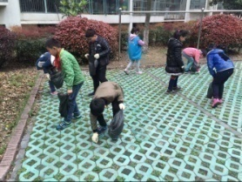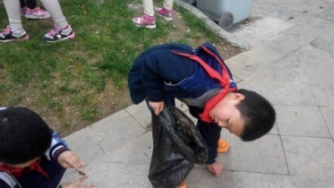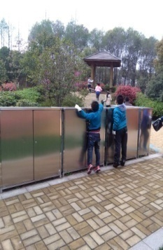
活动八：小小心愿，满满爱意
4月16日，小志愿者们走进了社区贫困老人家庭，带着爱心，带着这些贫困老人的“心愿”，用自己稚嫩的双手奉上满满的真情！祝愿这些老人能健康幸福，远离疾病和困苦……
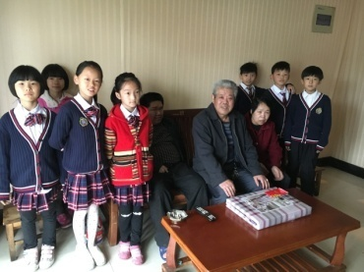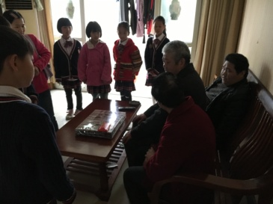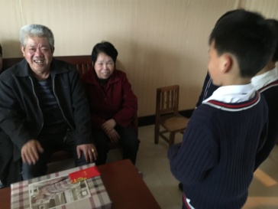
4月25日，三年级全体志愿者通过各种义卖活动筹得款项，给本校11名贫困生送上了他们想要的各种书籍，看着他们微笑的脸庞，小小志愿者们觉得再苦再累也是一种幸福！
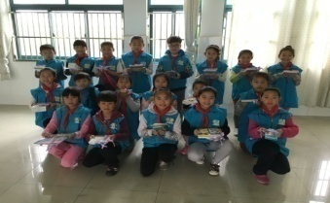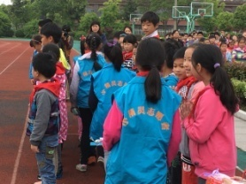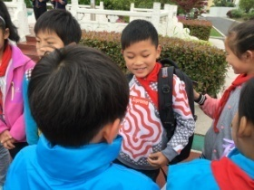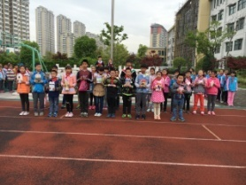
结束语：
从学生到 “小小志愿者”，仅仅一个身份称谓的变换，却让孩子们体验到了前所未有的快乐。这种快乐，来自于对同伴以及孤寡老人的关爱和帮助，来自于对生活环境的关注，来自于同伴对自己的认可，更来自于社会群体对自己的认可……
一次次活动，让他们接触到了很多不认识的人、不知道的事、不了解的生活方式；一次次活动，让他们知道了同样是学生，可有些人的生命里却因为各种不幸而缺少了快乐和幸福，知道了生活并不是他们想象中那么美好，还有很多孤寡老人一个人艰难地生活着。一次次活动，让他们对生命的意义有了新的认识：尽自己所能，帮助周围需要帮助的人，这才是有意义、有价值的生命！这才是真正的成长之美！

德育工作相关培训课时证明材料（一）

学 时 证 明

我校“沈彩虹班主任工作室”从2014年8月20日成立，每学期能正常开展班主任培训活动，每学年记班主任工作室成员培训课时30课时（校级），4年共计120课时！
特此证明！

常州市新北区薛家中心小学
2018年8月6日
附：班主任工作室成员名单
沈彩虹 黄金萍 赵凤英 曹俊 贺维娜 徐佩 张建妹 罗秋琼

德育工作相关培训课时证明材料（二）
从2014年到2018年，每学年“德育工作能力培训”10课时，“师德教育培训”8课时，五年共计90课时。具体材料见《江苏教师教育》中“教师学时查看”截图：
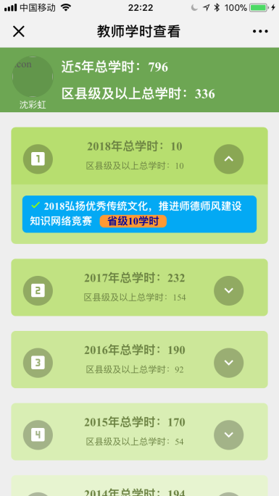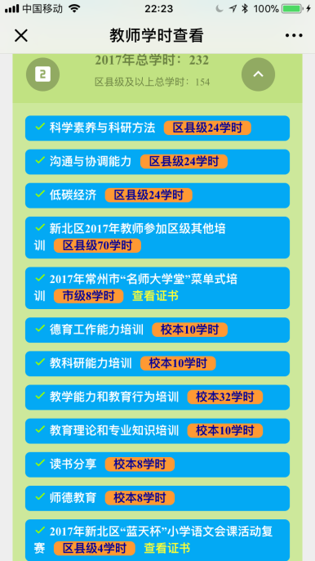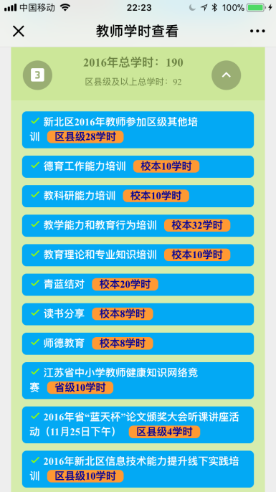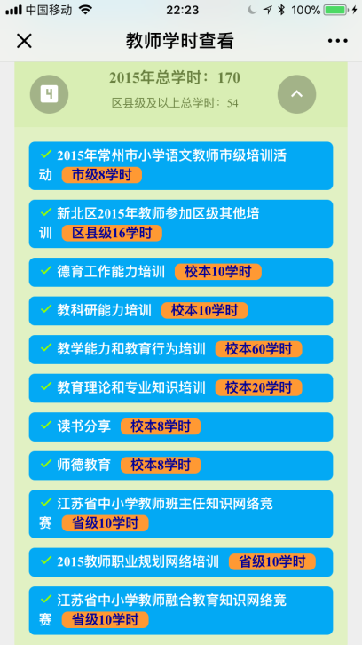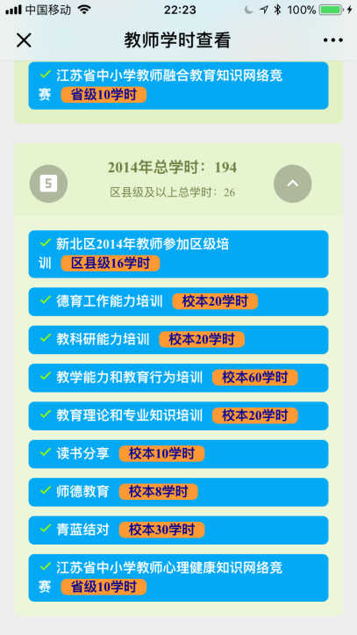

沈彩虹班主任工作室资料
【工作室简介】
从2014年8月开始，学校成立了“名班主工作室”，由我担任工作室的领衔人。在这几年里，工作室定期开展活动：或围绕一个主题展开讨论，或就班级管理中的一个现象一起出谋划策，或就一堂班队课提出自己的想法……在这几年中，工作室8位年轻老师都在自己的班主任岗位上做出了自己的特色，成为了各个年级组班级管理工作的佼佼者，其中徐佩老师在区班主任基本功竞赛中获三等奖；贺维娜和曹俊老师分别在2017年和2014年获常州市少先队辅导员风采展示团体特等奖；2018年曹俊老师和赵凤英老师被评为了“区优秀班主任”；黄金萍老师被评为“区德育先进工作者”；本人也收获了很多德育工作荣誉，如：“常州市优秀班主任”、“新北区德育先进工作者”、“常州市暑期志愿活动优秀指导老师”，组织开展的“我们是志愿者小精灵”项目被评为“常州市中小学十佳志愿者服务项目”……

【工作室章程】
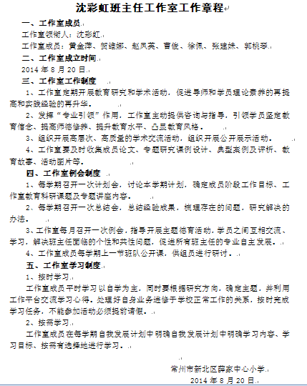
【活动剪影】
分享智慧，引领成长！
——记薛小班主任工作室活动
2014年9月18下午四点半，薛家小学校班主任工作室全体成员齐聚会议室，参加由工作室举办的第一次交流会。会上，班主任工作室领衔人沈彩虹老师和大家一起探讨了本学期工作室的活动设想，经过大家的讨论，最后确定本学期的研讨重点将放在班级文化建设和班级活动两个方面。德育处的祝卫其主任也参与了本次活动，她鼓励工作室成员要多看与班主任工作相关的理论书籍，增强自己的理论功底，还给大家推荐了一系列相关书籍：例如《班主任基本功》、《新基础教育丛书——学生发展纲要》、《班主任之友》、《教师博览》等等。
第一活动，形式比较单一，只是简单的交流，但是因为志同道合，大家交流讨论非常热烈。特别是黄金萍老师，在交流中跟大家分享了她的“社区组团家访”，让工作室的其他成员耳目一新，都说这个方式更有利于家校配合，榜样引领。在交流中，赵凤英老师跟大家分享了他们班级在暑假里如何进行好书漂流的经验；沈彩虹老师通过案例现身说法，要班主任加强法律意识；祝卫其老师更是把自己如何与一些强势家长沟通的妙招作了分享……
一个半小时不知不觉在交流互动中流逝，看着窗外茫茫的夜色，大家没有晚归的焦躁，反而一扫工作了一天后的疲惫，觉得轻松且快乐！
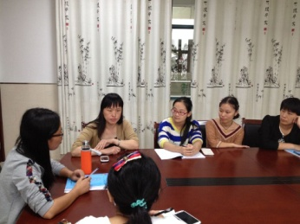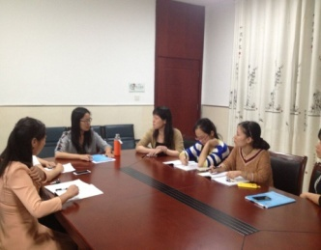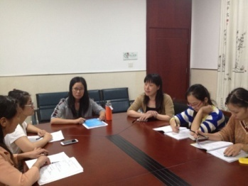

百花齐放春意浓 常积跬步稳提升
——记“沈彩虹班主任工作室”班队研讨活动
柳丝在四月轻灵的春风中摇曳着，燕子在一树树的花儿间呢喃着。2015年4月10日下午，薛家小学“沈彩虹班主任工作室”的老师们和祝卫其老师走进四（6）班，走进徐佩老师的课堂，聆听了一节选题非常新颖的班队课。
徐佩老师的班队课围绕“微课程计划交流”展开，由非正式团队主持，这些自发形成的、爱好兴趣相同的、无固定形式的孩子们组成的团队，凝聚别样的智慧，散发着自主与合作的光芒，为丰富午间生活出谋划策：小张带你环游世界、数独游戏一起玩、科学探秘之生活小常识、英语时空、开心剧场、小陶说班事……看着孩子们精心制作的PPT，倾听孩子们的解说，不得不佩服这一群充溢着智慧的“小脑袋”。孩子们提议的活动丰富，可谓百花齐放。在徐佩老师的引导下，对于计划，无论是主题形式，还是在操作性、趣味性方面，孩子们都有了更深刻的理解。课后，大家齐聚二楼小会议室，就本节课提出了各自的建议。沈彩虹老师对徐佩老师这节课的大胆选题，给予高度肯定。在微课程方面，相对大部分老师而言，是一个空白区域，所以作为班主任工作室的成员，属于第一次尝试。最后，各位老师围绕第五周的“我与春天有个约会”的微课程主题活动，展开讨论，针对活动中出现的问题，大家各抒已见，用集体的力量解决问题，积累经验，为第七周的“神奇的纽扣”微课程做好铺垫。
一花独放不是春，百花齐放春满园。大家齐心协力，在尝试中踏实前进，立足孩子们在微课程中的成长，积累经验，丰富微课程内容，这样的课程定会受到越来越多孩子和家长们的青睐。
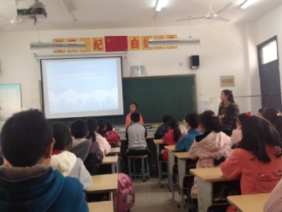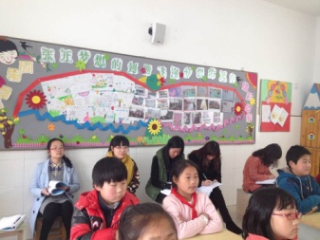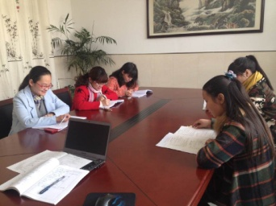

破而后立，在沉潜中成长！
——记薛小班主任工作室活动
2015年5月5日下午，薛小班主任工作室的成员齐聚二（6）班教室，聆听贺维娜老师执教的班队课——《绿野仙踪》读书汇报活动。这是一堂原生态的课，所有的活动内容以及形式都来自学生，在这样原汁原味的课堂上，孩子们特别自在，虽然汇报的形式简单且小队之间有重复，虽然孩子们自编自演的“剧目”非常幼稚，甚至有的孩子不记得台词，但是他们呈现给大家的状态依然不是紧张，而是在队长或者队员们现场的帮助或者提示下完成自己的汇报任务。
这样的课堂，孩子们非常的快乐。但是，我们要的不仅仅是40分钟的开怀大笑，而是要通过这样的班级活动，或提高孩子们的各种能力，或给予孩子们一定的道德准则，情感体验。因此面对这样的课堂，贺老师提出了自己的困惑：自己预设要在活动中体现的两个活动目标“合理分工”与“团结协作”怎么就不能水到渠成地落实呢？老师在什么时候介入才是最恰当的？怎样才能上好一节读书汇报课呢？工作室的成员，围绕自己观课的想法与贺老师的困惑，展开了热烈的讨论。贺老师自己也及时进行了反思，找出了无法落实活动目标的原因，是自己没有在活动开展之前介入到每个小队，对孩子们前期的准备所知不多，也就无法预测孩子们会在课堂出些哪些状态，当孩子们的汇报状态百出时，就无法再聚焦有用的教学资源来促使活动目标的落实。对于贺老师能很敏锐地从自己的课堂中寻找到解惑的钥匙，学生工作处的祝卫琪主任给予了肯定和鼓励，并就如何上好一堂读书汇报课进行了细致的指导。
对于年轻老师来说，从经验丰富的老师那里汲取经验，然后用于自己的课堂，这是最常见也是最易见效的学习方法。但是，有句话说的好“纸上得来终觉浅，绝知此事需躬行。”能直面自己的课堂，从具体的班级活动，具体的教学问题出发，在实践中重塑自己的教学理念，重整自己的教学行为，这样的探索与研究更值得提倡。相信，通过这样一个课例，贺维娜老师的收获远远大于复制他人成功的课堂。破而后立，沉潜中的成长会让她在班队活动这条道上走得更稳，更远！
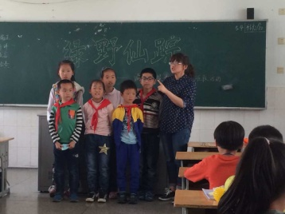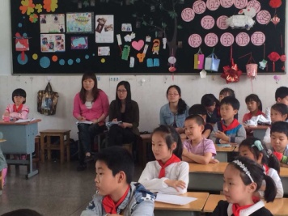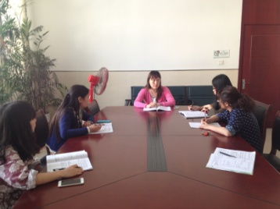

从细节入手打造精致课堂
——记薛小班主任工作室研讨活动
2015年9月12日下午，薛家中心小学班主任工作室成员齐聚二（2）班，走进赵凤英老师的班队课《纽扣变变变》。
"纽扣可以做什么？"孩子们举起小手个个跃跃欲试，"纽扣可以钉在衣服上"、"纽扣可以作画"、"纽扣可以做玩具"……奇思妙想汇聚一起，纽扣虽小，创造出的世界可不小，你看，一幅幅纽扣画作展现在我们眼前，带领我们领略了海边无限风光，尤其当那棵挺拔逼真的椰子树映入我们眼帘时，大家情不自禁啧啧称叹；一幅五彩的钟表挂在墙上，仔细一瞧，原来是用纽扣做的，时针定格在完工时那美好的一刻……分享完喜悦后，孩子们小组分工合作，一起制作纽扣花：剪刀只有一把怎么办？彩色卡纸剪偏了怎么办？剩下的边角料如何处理，可以再利用吗？很多"障碍"摆在小队成员面前，短短的十五分钟内，小队成员们可以克服困难，制作出一束纽扣花吗？在孩子们的合作努力下，孩子们完成了挑战，小队成员们交流自己或成功或失败的经验，最后通过投票评选出大家心目中做得最美最有创意的纽扣花束。
课后，赵凤英老师针对本节课做了十分深刻的反思，如在最关键的环节上如何引导，如何去追问，让孩子们畅谈自己在做纽扣花过程中遇到的困难，从中挖掘，小队合作时遇到困难要互相帮助，懂得谦让。在评比过程中，一定要遵守比赛规则，渗透规则意识。
研讨中，沈彩虹老师提出，课堂上的一个小小的细节，影响整堂课的进度与目标达成，所以在课堂中一定注重把握好细节，处理好细节。黄金萍老师建议，在比赛规则上可以更加细致化，如采用“3+x”的方式，要求孩子必须做出三种花样来，x为孩子们创新的内容。祝卫其老师指出，在孩子们小组合作制作纽扣花的过程中，可以把这个板块设计得更细腻些，如大家先讨论如何去做，怎样分工，继而再开始着手去做，完成后，提醒孩子们："接下来我们先干什么呢？"引导孩子做事有始有终，收拾好桌面上残留的小纸屑，为接下来的讨论和评比做好铺垫。研讨最后，大家一致认为，针对班队课，不仅要模块目标清晰，更要追求细致，从细节入手，这样才可以打造出精致的课堂。
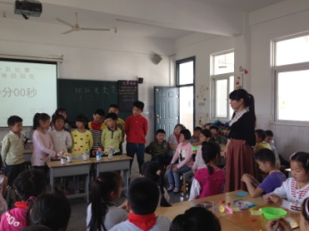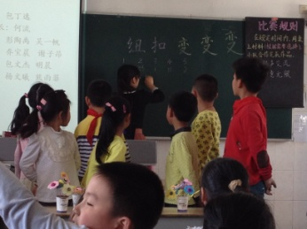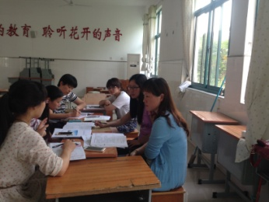

德育项目研究
【项目一】“我和春天有个约会”
（获常州市生命教育月优秀成果三等奖）
“我与春天有个约会”
——二年级组主题式午间微课程项目实施方案
一、活动意义。
春天是一个万物苏醒、充满生机的季节，在这个季节里，孩子们最向往的也是能跟春天来一次亲密的接触。结合本学期正在开展的“午间微课程”这个研究项目，本年级组决定在第五周（2015年3月30日——4月3日）开展 “我与春天有个约会”的活动，让学生在活动中感受春天的勃勃生机，让学生在活动中去发现春天的美，歌唱春天的美，吟诵春天的美，描绘春天的美，播种春天的美……
二、活动目标。
1、通过“我与春天有个约会”这个主题式微课程的实施，让参与研究的老师与参与活动的学生进一步了解什么是“主题式微课程”。
2、通过活动，让学生在活动中学会交流与互动，学会探寻与发现，从课堂走向大自然，从接受知识到主动探寻未知，从书本走向亲手实践。
三、具体活动安排。
2015年3月30日——4月3日
主题 | 我与春天有个约会
时间 | 周一 | 周二 | 周三 | 周四 | 周五
内容 | “唱春天” | “诵春天” | “绘春天” | “找春天” | “种春天”
责任人 | 各班班主任
特邀嘉宾 | 音乐老师 | 副班主任 | 美术老师 | 品生老师 | 品生老师
实施时间 | 12:00—12:15 | 12:00—12:15 | 12:00—12:15 | 12:00—12:15 | 12:00—12:15
四、实施要求。
1、二年级组11个班级都必须认真参与本次活动。班主任为本班具体负责人，副班主任从旁协助。
2、每天的活动必须留下影像资料，如：“唱春天”、“诵春天”和“找春天”可以拍照和录像；“绘春天”可以把孩子们好的画保存下来。“种春天”可以让孩子们写简单的观察日记。
3、所有的影像、纸质资料于下周五（4月10日）前上交。
4、活动总负责：沈彩虹、陈爱华。影像资料收集：刘晶娟。 纸质资料收集：赵凤英。报道：张亚星。布置活动后的展板：贺维娜、花燕春。
薛家中心小学二年级组
2015年3月30日
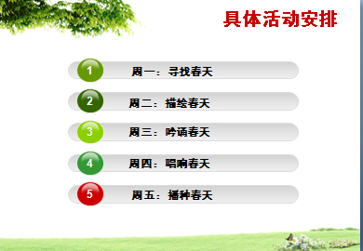
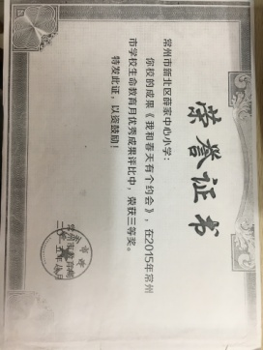
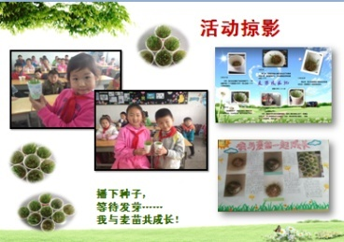

【项目二】“阳光志愿者活动”
本人获常州市暑期志愿者活动“优秀指导教师”（市级）；沈涵同学在本次活动中被评为“先进个人”（市级））
【活动剪影】
“烈日下涌动的爱！”
8月9日上午，他们齐聚在薛家小学北校门，拎着用自己的零花钱购买的水果，挎包里装着毛巾、洗发水、指甲钳，排着整齐的队伍向着活动的第一站——“薛家敬老院”出发。
因为之前已经来过数次了，所以小精灵们对敬老院并不陌生，一进大厅，他们就迫不及待地走向住着老人的房间：轻轻的敲门声，甜甜的喊声，让这些头发花白，腰背佝偻的老人们露出了久违的笑容。孩子们轻轻地把老人扶到椅子上，然后开始忙活开了：有的孩子一边给老人捶背，一边跟陪着老人话家常，虽然一个是满口方言的九旬老人，一个是只会普通话的稚嫩小儿，但那场面却异常的和谐；有的孩子拿起扫把认真地清扫房间每个角落，并把老人堆放在床上的衣物叠得整整齐齐；还有的孩子拿起准备好的洗发水、毛巾，帮老人洗头，那一双双纤细的小手轻柔地搓洗着老人花白、稀疏的头发，眼神里透露出一股股认真的劲儿……瞧，这边的张子玥同学和汪逸飞同学，正拿着指甲钳为老奶奶剪指甲呢！他们不仅把指甲修剪干净，还细心地用小挫刀把指甲磨平。还有平时很内向的张姝雅和李烨两位同学，一边给老人捶背，一边唱歌给老人听，没有一丝不耐烦。龚乐彤、沈涵、沈彤等几个小女生，更是把带来的葡萄，清洗干净，一颗一颗剥好，送到老爷爷老奶奶的口中，看着老人们开心的脸庞，她们也一直甜甜地笑着……
参加这次阳光志愿者活动的除了孩子们，还有她们的爸爸妈妈，他们也是小精灵志愿者的成员。这些80后爸爸妈妈们，他们在用自己的行动告诉孩子，什么是爱，什么是孝！他们用行动践行着“老吾老以及人之老，幼吾幼以及人之幼”的真谛！
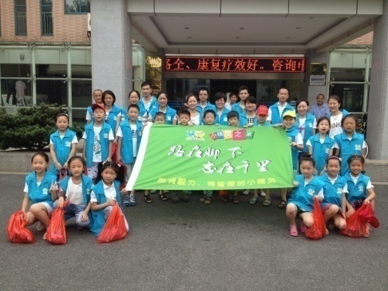
“ 今天，我是小交警！”
8月12日清晨，时间才刚过7点，位于薛家小区中心地带的奥园路就热闹了起来：上班的、买菜的、早锻炼的、开车的、骑车的、走路的……各种身影，各种声音交杂在一起，整个小区显得热闹非凡。特别是奥园路和黄河西路的交叉口，更是人来车往。
每天经过这个十字路口的人会发现今天的十字路口与往日不同：十几个身穿“小精灵志愿者”服饰的小朋友，正分组站在四条斑马线旁，认真地观察着每一个过马路的行人。瞧，一个骑着电动车的叔叔，在等红灯时越过了斑马线，“小精灵志愿者”马上走过去，有礼貌地告诉叔叔，等红灯时不能超越斑马线，不能占用斑马线。在“小志愿者”们的提醒下，这位电动车叔叔，立刻把车子退到了斑马线后面，并对“小志愿者”们竖起了大拇指。“两位奶奶，现在是红灯，你们不能过马路，太危险了！”杨景和陆静芸看到两位老奶奶不看信号灯就直接过马路，立刻跑上前，拉住两位奶奶的手。在两位小女生的劝阻下，老奶奶停了下来，等绿灯的时候，两个小女生把老奶奶送过了马路。
从一开始的害羞忸怩，到慢慢地大胆主动，这群“小精灵志愿者”们用自己稚嫩的语言和行动，维护着他们心中的“规则”，看到他们的认真与细心，大多数行人还是非常主动地配合他们，遵守交通规则。但是总有一些无法感化的“顽固分子”，不顾孩子们的劝说，依然我行我素，在车水马龙中危险地穿梭。对于这样的情况，孩子们很难过，情绪很激动，活动结束后还在互相讨论那些不遵守交通规则的行人：谁谁不走斑马线；谁谁电动车带着两个小孩子还闯红灯；谁谁不停劝阻，还说我们多管闲事……但值得欣慰的是，孩子们并没有受这些不良因素的影响，他们说自己以后遵守交通规则，也会督促自己的父母、爷爷奶奶等遵守交通规则。
一个小时的时间，过得很快！虽然，几个孩子的忙碌身影并不能缓解多少违反交通规则的现状，但是，从这样的一次次活动中，孩子们自己会树立“规则意识”。只有做到“从我做起”，相信有一天，人人都会遵守规则！
“折翼的天使，我们来爱你！”
8月17日早晨，当金色的阳光洒满大地时，小精灵阳光志愿者们又出发了！他们要去的地方是——常州天爱儿童康复中心。走进大门，是一个个天真可爱的孩子在欢快的音乐声中跟着老师、父母一起做操，虽然只是简单的抬手跺脚动作，但是那些孩子一个个都做得非常认真。小精灵志愿者们没有打搅这些孩子，他们轻轻地走进康复中心的大厅，在老师的带领下，分成两组，开始打扫卫生。从一楼到三楼，把所有的门、窗、墙壁、楼梯扶手、活动乐园，都认认真真擦洗了一遍，虽然累得满头大汗，却没有一个人抱怨，特别是在清洗活动乐园的时候，没有一个人在这些游乐器材上玩耍，而是一遍又一遍擦洗每个器材，每个角落。经过一个小时的努力，整个康复中心焕然一新。
9点，小志愿者们收拾好劳动用具。分成两组，走进了天爱的课堂……音乐课、精细课、手工课、常识课、综合课、感统课。在这些课堂上，小志愿者们积极地参与课堂，热情地与小朋友们互动。虽然提前做了功课，但是真正跟这些“折翼的天使”接触，才知道作为父母、老师是多么地不容易：一句简单的打招呼，可能要几个40分钟才能学会；一个简单的双脚齐跳动作，可能花几个星期都掌握不了……孩子们沉浸在自己的世界了，不愿听，不愿看，不愿接触。在音乐课上，小志愿者们为这些小天使整整捡了40分钟乱丢的球；手工课上，小志愿者们看到自己手把手教他们做的陶泥作品，瞬间就被他们毁了，都不生气，还是耐心地继续教；综合课上，有轻微多动症的孩子随手就给了几巴掌，但是小志愿者们仍然笑着陪他们一起游戏……临走时，这些小志愿者们把自己精心准备的图画书和手工作品送给了天爱的小朋友们。并对这些小朋友们说，以后会经常来陪他们一起玩耍和学习。
成长总在一刹那！短短的半天，收获却比任何时候都多，回来的路上，孩子们谈论着今天的活动，谈论着天爱这些特殊的孩子是多么的可怜，也在谈论自己这么健康真是一种幸福，他们要把自己的幸福跟这些孩子分享，他们想用自己的行动去爱这群特殊的孩子！
“爱护环境，从我做起！”
8月20日上午，小精灵志愿者们齐集在顺园一村门口：大口袋、一次性手套、筷子、简易钳子……今天，他们的目标是捡拾顺园一村、二村、三村的白色垃圾。
说干就干，已经不需要老师再提示什么了，他们自主分好小队，选择好行进路线便开始行动。别看张姝雅、陆静芸、沈涵等几个女生平时那么文静，可是做起事情来丝毫不输于男生，花坛里、道路边、垃圾桶旁、健身广场、车库门口……每一个细小的垃圾都不放过。男孩子们则是把速度和行动质量完美地结合到了一起，特别是周子凡同学的“筷子神功”，让其他小朋友惊叹不已：落在花丛中的香蕉皮，他一下子就能夹起来放进垃圾袋；卡在缝隙里的香烟头，照样一筷子下去，就夹个准，丝毫没有偏差。

【项目三】“我们是志愿小精灵”
此项目获得“常州市中小学十佳志愿者活动项目”
【具体活动】
我们是志愿小精灵
——三年级组志愿者项目研究方案
一、指导思想
根据新课程改革要求，为促进学生走向社会、接触社会、了解社会、学会做人、学会做事，增强社会责任感，培养并提高学生社会交往、组织管理、分析思考、实践创新能力。结合我校本学期要开展的“十岁成长礼”活动和三月份的探春主题课程，设计了适合三年级同学参与的“暖春”系列活动，在三年级组内组建志愿者队伍，在校园内部服务伙伴，走进社区服务大家等活动，通过组织和参与这些志愿者活动，培养同学们的交流合作能力、社会适应能力、社会参与意识、公民责任感，并在活动中学会感恩，懂得回报，以积极向上向善的姿态展现生命之美！
二、活动目标
1、通过参加校内外组织的志愿者活动，增加孩子们的生活体验。
2、通过参与志愿者活动，培养学生自觉自愿为他人服务的意识，并在活动中学习新知识、掌握新技能，学会与人相处，懂得感恩与回报。
3、借助一系列志愿者活动，让孩子们的十岁成长礼更有意义。
4、推动学生志愿服务活动规范化、系统化发展，引导未成年人从小感悟和践行志愿服务精神。
三、实施主体
三年级全体学生。
四、实施办法
1、手工制作义卖物品。
2、义卖。
3、征集并实现贫困学生和社区孤寡老人微心愿。
4、社区服务（维护社区环境、关爱孤寡老人、公益演出……）
……
五、进度安排
第一阶段：宣传发动阶段（2016年2月22日—3月10日）。主要工作：
1、各班宣传志愿者活动的意义，通过自荐和他荐的方式组建班级志愿者队伍，并在此基础上建立年级组志愿者队伍。
2、通过薛小电视台、升旗仪式等方式，进行宣传广播，征集校内贫困生的10个微心愿。
3、和社区工作人员进行联系，征集附近社区孤寡老人的10个微心愿。
第二阶段：组织实施阶段（2016年3月11日—3月31日）
1、各班根据班级具体情况，进行手工作品制作义卖或者其他方式（领养班级树、为爱助跑、爱心鸭蛋、暖心粽子……）来筹集完成微心愿的款项。（每月最后一个周五中午集中进行义卖）
2、实现贫困生和孤寡老人的微心愿。
3、走进社区，体验环卫工人的工作辛劳。
4、走进社区爱心养老院，为老人们打扫卫生，表演节目。
5、携手自闭症康复中心，用稚嫩的笑脸去打开他们封闭的心灵。
……
第三阶段：总结表彰阶段（2016年4月1-4月8日）
1、在各班总结活动的基础上，进行年级组内活动总结。班级层面总结活动收获，年级组层面总结本次“我是小小志愿者”活动，是否达到预期的目标要求，是否实现学生志愿服务活动规范化、系统化。
2、表彰各班选出的优秀志愿者，予以嘉奖。

2016年2月20日
新北区薛家小学三年级组
具体实施过程：
活动一：招募“小小志愿者”
二月的春风吹暖了整个校园，在薛小的三年级里，一群可爱的孩子有了一个新的“名字”——小精灵志愿者。他们身穿蓝色志愿者马甲，利用课余时间行走在校园里，帮助需要帮助的同学，制止课间一些不文明的行为。他们还利用周末和假日，走进社区当义工，走进社区给孤寡老人送去温暖。
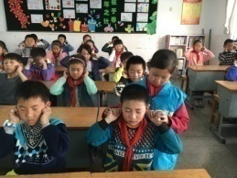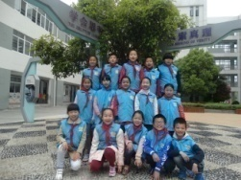
活动二：走进社区，关爱孤寡老人
3月5日上午9点，薛家小学三年级的“小小志愿者”们，手里拎着用自己的压岁钱买的礼品，口袋里放着一次性垃圾袋，在“橄榄城”社区门口集合。他们要去看望社区里的两位孤寡老人，来到老人家里，孩子们亲热地把老人围在中间，给老人唱歌，讲故事……逗得老人合不拢嘴。
从老人家里出来，小小志愿者们自发自愿地掏出一次性垃圾袋，在小区里捡垃圾，维护社区的环境卫生。
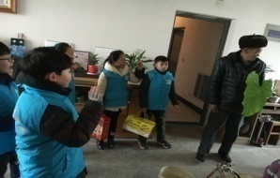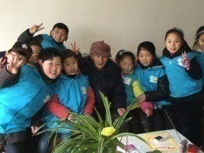
活动三：义卖香皂，为喜憨儿助力
3月12日，小小志愿者们又参加了家长义工自发组织的“义卖香皂，为喜憨儿助力”的活动。用自己的爱心，给喜憨儿带去快乐和幸福！
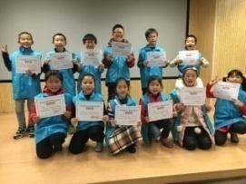
活动四：发出“征集微心愿”的倡议书
3月7日对于三年级学生来说是一个非常特殊的日子。鲜艳的五星红旗迎风招展，红旗下三年级两位小主持人，充满自豪地宣布：2016，属于他们的成长礼从此刻开始启动！
一曲充满激情与活力的成长之歌——《我想要飞》，唱出了他们的理想：我要像蒲公英一样，风一吹就找到它的梦想，我要像海鸥一样，展翅高飞在天上，我想要飞，给我一双翅膀，我想要闯，让自己变得坚强，我要找到拥有智慧拥有力量的宝藏……歌声萦绕在整个校园的上空，把孩子们的梦想传得很远很远！
十岁的他们决定告别幼时的淘气、顽皮，做一个会体贴父母，关爱他人的小当家人，以实际行动来回报父母、亲人、老师、同学对自己的关爱。在今天的成长礼启动仪式上，他们向全校同学乃至附近的社区，发出了“征集微心愿”的倡议书，向身边的贫困生和社区的孤寡老人征集微心愿，然后利用义卖等方式筹集款项，帮助伙伴和老人实现微心愿，用爱心给他们送去“春天般的温暖”！
十岁，是成长过程中的一个站点，是心智成熟的一个开始！相信属于他们的十岁成长礼一定充满欢笑，洒满阳光，洋溢着浓浓的爱！
活动五：种植班级成长树
3月11日下午，三年级11个班级齐集在开心农场，亲手种下了“成长树”，挂上自己设计的树牌，树牌各具特色，上面有班级的标志，有孩子们的心愿和签名，还有对成长树的介绍。种下了树，也种下了成长的愿望，种下了对生命的敬畏和美好的期待！

活动六：为筹集微心愿的款项做义卖前准备
3月20日—3月30日，为了非传统课程日当天能顺利进行义卖，各个班级进行了前期的准备，比如三（5）班，利用班队课、美术课以及综合实践活动课，对一次性茶杯进行了设计和装饰，然后在里面种上属于春天的种子：红豆、绿豆、黑豆、黄豆、花生、瓜子、芝麻、小麦……，还从网上购买了一批多肉植物，准备进行义卖，在活动之前不仅做了精美的宣传海报，还利用夕会课，分组走进每个班级进行现场宣传；再比如三（3）班，他们义卖的是自己绘制的彩蛋，也是提前绘制了海报，张贴到了新大楼的大厅里；三（2）班义卖品非常丰富，从学习用品到水果拼盘一应俱全，他们为了能引来更多的顾客，一下子做了好几张海报，张贴在校园的各个显眼之处……每个班级都在为义卖做着积极的准备。
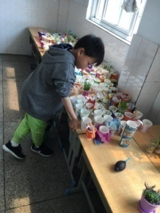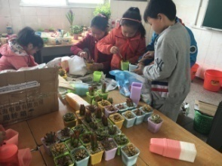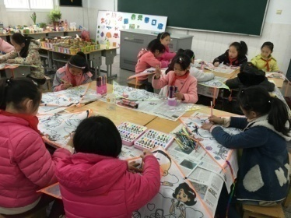
活动七：暖心义卖
时值三月的最后一天，盎然的春意盈满整个校园，除了满眼的花红柳绿，三年级的孩子们更是用自己的双手与爱心织就了一股“暖暖的春意”——为了实现贫困生和孤寡老人的微心愿，他们结合学校的“探春”主题课程，以及属于他们的“十岁成长礼”活动，开展了属于“暖春”系列活动，在承接了之前的微心愿征集活动之后，他们在今天进行了爱心义卖，然后将义卖所得的款项来帮助贫困生和社区孤寡老人来实现微心愿。
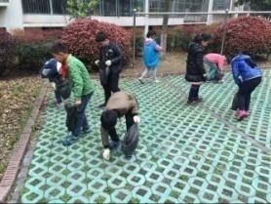
活动八：小小心愿，满满爱意
4月16日，小志愿者们走进了社区贫困老人家庭，带着爱心，带着这些贫困老人的“心愿”，用自己稚嫩的双手奉上满满的真情！祝愿这些老人能健康幸福，远离疾病和困苦……
4月25日，三年级全体志愿者通过各种义卖活动筹得款项，给本校11名贫困生送上了他们想要的各种书籍，看着他们微笑的脸庞，小小志愿者们觉得再苦再累也是一种幸福！
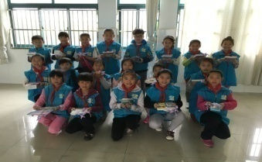
结束语：
从学生到 “小小志愿者”，仅仅一个身份称谓的变换，却让孩子们体验到了前所未有的快乐。这种快乐，来自于对同伴以及孤寡老人的关爱和帮助，来自于对生活环境的关注，来自于同伴对自己的认可，更来自于社会群体对自己的认可……
一次次活动，让他们接触到了很多不认识的人、不知道的事、不了解的生活方式；一次次活动，让他们知道了同样是学生，可有些人的生命里却因为各种不幸而缺少了快乐和幸福，知道了生活并不是他们想象中那么美好，还有很多孤寡老人一个人艰难地生活着。一次次活动，让他们对生命的意义有了新的认识：尽自己所能，帮助周围需要帮助的人，这才是有意义、有价值的生命！这才是真正的成长之美！

【项目四】“拓展校园空间育人价值，为善真学生培养助力——薛家中心小学2018年品格提升工程项目”
一、项目研究基础
（一）善真特色文化为善真品格的培养奠定基础
我校位于常州市西郊，从1914年创办至今，已有100多年的历史。在百年办学历程中，汲取“求真致善、和融绽放”的历史文化精髓，践行“适性扬才、多元开放”的办学理念。20？年，奥园校区建成使用，拓展了教育空间，在移植创生中高位发展，以学校文化顶层设计，有序推开特色品牌的创建与突破
（二）善真特色课程为善真品格的培养导航引路
基于“向善向上 求真求新”这一校训的引领，我校坚持顶层设计，初步构建了善真课程体系，基于学生不同发展阶段的特点和需求，构建了特色课程、仪式课程、选修课程体系，基本形成了学校课程、年级课程、班级课程序列，立足于提升学生的善真品格，统领学校的整体发展。
（三）善真教育成果为善真品格的培养加油蓄力
近年来，学校的办学特色明显。在各级各类特色项目比赛活动中，获省一等奖及以上学生近100人次。《江苏省教育科技工会》《常州电视台》《常报乐学网》《常州晚报》《常州教育网》等平面媒体、电视媒体上报道了我校特色文化建设成果18次。此外，基于优质空间 “开心农场”的《农耕课程》获得江苏省优秀校本课程评比二等奖。开设的垃圾分类课程作为一项研究课题，获得省优秀环保课题评比三等奖。
二、项目建设理念思路
一位教育家说过：“要使人成为真正有教养的人，必须具备三种品质：高尚的品德、渊博的知识和良好的思维习惯。”这里的“真正有教养的人”，其实质就是有利于社会发展进步的人，这个人必须具备高尚的道德。所以，学校教育必须为学生品格提升打上亮丽的底色，而学生的品格培养必须基于学校的特色、办学理念，打上学校的烙印。因此，在“适性扬才 多元开放”这一办学理念的引领下，基于对《中国学生发展核心素养》学习和理解，结合我校的“向善向上，求真求新”的校训，我们提出了《拓展校园空间育人价值 为善真学生培养助力》的小学生品格提升工程项目。
在已有基础上，立足地域特色和校情，我们将充分发挥已有的空间优势，让各种育人资源以多种渠道和方式向学生鲜活呈现，促进学生按照个人发展需求平等、充分、便利地获得，全方位、多角度地提升学生的善真品格，使学生乐学、会玩、分享、悦纳，让良好的品格为学生的终身发展奠基。
三、项目达成目标
一方面通过目标引领，实践体验，评价激励，促进学生善真品格的养成和提升；另一方面，通过探索实施路径和策略，形成学校品格提升的经验和范式，打造一支培育善真学生品格的育人团队。具体来说，分为以下几个目标：
1、明确善真学生的发展目标培养，提出善真学生品格培养提升的目标；
2、通过整体设计校园阵地，科学布局，为学生养成善真品格打造实践、体验的成长空间；
3、充分利用空间，整体设计丰富多彩的、指向善真品格培养的活动，培养具有善真品格的学生；
4、创新善真学生评价体系，通过多元的评价方式促进学生善真品格的养成和提升。
四、项目内容及实施途径
我校学生发展目标是培养自信、大方、优雅的薛小娃，在此基础目标上，着力培养学生善真品格，即“乐学”、“ 会玩”、 “分享”、 “悦纳”的品质。
（一）视觉重建，用优美的空间熏陶人
（二）空间体验，用丰盈的活动培养人
我们不仅注重视觉空间的建设，更注重空间的使用。我们充分利用现有的空间，设计丰富的活动，使静态的空间成为动态的育人空间。
节日文化场 在动与静、立体与平面结合的基础上，利用走廊、门厅、天井等地，打造不同的“节日文化场”，培养热爱国家、尊重民族传统文化的情感，培养学生和谐交往，与人为善的道德品质。
主题体验坊 以精心设计相关活动项目为载体，在各“主题体验坊”中开展学生喜闻乐见的各类节日庆祝活动。
校园农耕区 以“开心农场”为劳动育人基地。
（三）成长留痕，用多样的分享滋养人
学校为班级、年级创设了丰富的分享空间，营造了朝气蓬勃的校园氛围，情感在分享中凝聚，品格在分享中形成。
班级外墙有个性 我的班级我做主，我的外墙我布置，已然成为薛小师生的共识。
年级连廊创意足 关注节点事件，结合年级特色活动，展现学生成长历程。
校级楼层精彩多 小记者活动瞬间，志愿者服务掠影，主题节活动花絮，点缀了校园的角角落落，薛小娃或灿烂或流汗的脸庞、或跳跃或舞蹈或歌唱的身影，随时映入眼帘，这些活动的分享，这些活动所传递的无私奉献、主动学习、奋力拼搏的向善、求真精神，滋养了薛小学子纯净的心灵。
（四）宣传展示，用多元的评价激励人
我们充分利用校园空间的展示功能，创新评价方式，借助评价激发学生善真品格的固化。
一周一个的光荣升旗手，每周一电子屏幕上滚动播出旗手照片及事迹，精心制作的相框悬挂在楼梯的墙面上，给学生以无声的榜样。
一周一次的升旗仪式，各班精心准备，展示精彩，学生现场即兴点评。升旗台是全校学生向往的最神圣的舞台，那里散发的是求真、向善、臻美的光芒。
一月一批的善真之星，宣传小报在楼道间、外墙上熠熠生辉，给人以向上的力量，向善的引导。
五、保障措施
1、组织保障
成立学校学生品格提升工程项目领导小组，统筹学生品格提升工程项目各项工作。
组 长：盛亚萍
副组长：周静 吴春燕 朱小昌
成 员：祝卫其 朱志刚 袁明明 顾海燕 郑飞
陶榆萍 王丽 曹燕 刘刚 沈彩虹
完善学生品格提升工程项目的实施，规划协调和检查评比等。充分利用校内外资源，提升学生素养，彰显学生善真气质。
2、制度保障
为了更好地推进学生品格提升工程项目的实施，学校将完善提升学生品格的相关制度。如《薛小学生“善真品格”提升项目实施方案》、《薛小空间德育课程开发与实施指南》、《薛小各类空间使用须知》等。
3、资源保障
为了促进教师对于空间教育能力的提升，我们将设置班主任及年级组长发展课程。设置多种展示的舞台，从目标推动、经验分享、问题解决、外出学习等几个方面抓实教师的进修，从而让每一位老师都能创造性地为品格提升工程而发挥自身的优势。建立家长导师资源库，充分发挥优质家长资源，创设各种活动平台，让家长为学生善真品格的培养和提升助力。
4、经费保障
进一步加大学生品格提升经费的投入，确保品格提升工程的有效开展。对空间的开发给予必要的经费保障，对在品格提升工程中表现突出的教师进行奖励等等。
六、时序进度
第一阶段：准备阶段（2018年3月）——组织申报品格提升实施项目，成立领导小组，制定实施方案。
第二阶段：实施阶段（2018年3月—2019年4月）——聘请专家指导论证，合理规划；构建完善的项目实施体系；搭建项目实施的平台，开展项目建设研讨。
第三阶段：总结阶段（2019年5月—2019年6月）——总结项目实施经验，以项目研究为载体，建构新空间德育活动模式；组织研讨空间德育实施新路径，善真品格养成案例汇编等。
七、预期成果
1、建成一批新阵地，形成各类阵地使用策略
2、形成一套空间德育活动体系，打造善真德育特色品牌
3、汇编一册善真品格养成案例集
4、形成项目建设总结报告，总结品格提升项目实施经验
总之，我校将借助品格提升项目，让丰富的空间资源得以最大化的开发与利用，为学生的成长打上亮丽的底色。

课题资料（一）
《校园善真德育文化建设的实践与研究》
(研究方案)
一、课题研究背景
一）课题研究现状
百行德为首，立德育为先。自古以来，中国就重视道德教化，孔子曾提出“道之以政，齐之以刑，民免而无耻；道之以德，齐之以礼，有耻且格。”意思是说，用政令来治理百姓，用刑法来整顿他们，老百姓只求能免于犯罪受惩罚，却没有廉耻之心；用道德引导百姓，用礼制去同化他们，百姓不仅会有羞耻之心，而且有归服之心。《国家中长期教育改革和发展规划纲要（2010—2020年）》中也同样提出：“把育人为本作为教育工作的根本要求” “坚持德育为先是纲要战略主题的首要目标……把德育渗透于教育教学的各个环节……创新德育形式，丰富德育内容，不断提高德育工作的吸引力和感染力，增强德育工作的针对性和实效性。”
但是，当我们理性审视基础教育的现状时，我们可以清晰看到今天的校园生活，不仅仅是学业负担重的问题，更普遍存在着德育的价值扭曲、德育内容与方式的陈旧、有些德育工作者的身份背离了教师的本义，常态性的德育工作方式离教师的基本资质——爱心、耐心已越来越远，学生在沉重学业负担的基础上又叠加了精神与心灵严重压抑的负担，这样的学生生活是很不幸的。就目前基础教育阶段的德育工作主要存在以下三大问题：
1、德育的基础性目标已经由“激扬生命”变为“控制生命”。学校德育教育基本都是把德育的基础性价值定位在“管理”，而把学生视为管理意义上的“对象”，而非教育的主题，渐渐形成一种“硬塑”式教育模式，即教育工作者根据自己预设的理想目标要求每个孩子都同时达到统一的标准。学生在校园里被诸多的制度、规章、检查、奖惩等紧紧地束缚着，慢慢就失去了“自我”，而成为这些“硬塑”下的“标准件”，而那些游离在“硬塑”之外的学生显然就被当做了“次品”，或漠视，或弃之。
2、在德育工作中，教师已经由学生的“文化使者”变为“标准件”的制造者。在一线教育工作岗位，我们可以真实地发现，一些教师总想用工业生产中的“硬塑”、“压制”等方式催生一个个的“标准件”，师生关系也往往成了“猫和鼠”的关系了。
3、在学校德育教育中，德育的形式常常简单地替代了德育的力量。长期以来，空中楼阁式的说教一直潜藏在学校的实际德育工作中，我们总是给学生许多的道德准则，却常常漠视学生在生活行为中的种种不足，没有给予适时、适事的正确引导，因为我们并没有真正走近学生的生活，我们的德育教育常常脱离生活实际。
目前，我们学校在德育方面的现状：
由于地处城乡结合部地区，随着本地经济的快速发展，外来务工人员大规模涌入，学校规模日益扩大。于是，学校大量引进代课教师，已经占到编内教师的1/4，外来务工人员子弟已经占到本地学生的2/3.这样一批特殊人员的加入，削弱了学校本身的教育力量，给学生德育工作带来较大挑战。代课教师本身的教育理念陈旧，教育经验缺乏，教育责任心的淡薄，使得德育教育处于被动、弱势地位。外来务工人员子弟来自不同学校，大部分学生缺乏自信，行为习惯较差，自我管理能力极弱，班级缺乏凝聚力。虽然学校在6年的“新基础教育”研究中，在班级岗位建设和学生活动上投入较多精力，但对于学生行为行为习惯的养成教育没有形成系列，不够深入，散点状的教育较多。在教育方式上，强制灌输成分多，形式主义重，学生成为德育活动的手段，缺乏有效的德育评价机制。加上学校多年来形成的教师文化，全员、全过程、全方位育人意识整体较弱，德育教育效果不明显，德育活动没有真正促进学生发展。
二）研究意义
学校应该是一本立体的德育教科书：学校的德育文化氛围是激励学生成长的无形力量；学校开展的德育活动是给学生补充正能量的有效途径；教师的教育智慧是学生发展的强大动力。由此，我们学校提出“校园美丽德育文化的实践研究”是具有现实意义的。通过研究，营造焕然一新的校园环境文化，体现办学理念，达到“环境育人”的目的。切实转变目前学校德育的组织机制及教师业已存在的德育观念、德育方式，大力促进学校德育实效性的提高与每一位学生优秀品质的形成。籍此，促进我校整体教育的转轨与学校精神的提炼；通过研究，可形成学校德育文化的校本理论与实践模式，为实现学校的整体转型打下坚实的基础。
二、概念解读：
美丽德育：在德育的熏陶中，使得学校环境面貌焕然一新，有着浓厚的文化气息；教师的德育观念、德育方式有新的突破，大力促进学校德育实效性的提高；学生的行为习惯、道德品质有新的面貌，充分彰显薛小学生新形象。
三、研究目标
1、借助本课题研究，整体设计体现办学理念“适性扬才，多元开放”的外显的美丽校园环境，凸显“环境育人”。
2、通过课题研究，构建多维度的序列化的活动体系，在活动中培养薛小学生新形象。
3、优化评价机制，转变教师德育理念与行为方式，激发学生生命活力，在德育教育中提升生命价值，从而实现学校的整体转型。
四、研究内容
1、进行校园德育现状的调查、分析与研究，找到问题所在并进行归因。
2、整体设计校园环境文化布置，构建有特色的班级文化。
3、建立鲜明的学生立场，开展立体式多维度的实践研究，并在研究和反思中形成有效的德育文化建设途径。
维度一：学校层面。主要研究对象是少先队大队部的成员，通过对大队部成员的合理分工、各项活动的自主策划能力、活动的组织能力、参与校园管理能力等的具体研究，在实践与反思中，打造一支真正在“学校”与“班级”、“教师”与“学生”之间起到桥梁与沟通作用的“生力军”。
维度二：年级组层面。主要站在同一年级组，同一年龄段学生的视角上来研究学生的“内在需要”和“外显行为”，构建序列化的学生行为习惯养成内容，形成有效的德育教育策略。
维度三：班级层面。主要是以个体的班级为研究单位，分别从班级“显性文化建设”和“隐性文化建设”两个角度对班级岗位建设、小队建设、活动开展等方面展开具体的研究。
4、完善促进师生健康主动发展的德育评价内容与标准。
五、研究思路
依据课题研究的目标、内容，制定子课题研究目标。研究小组各成员首先进行文献研究，了解和掌握本课题研究的相关理论依据，扎实自己的研究底蕴；其次从不同维度展开具体的研究，以每个学期为一个研究阶段，期初制定研究目标，期末进行总结分析，撰写阶段研究报告。同时，组织课题组老师定期学习有关的理论文章，对研究课认真组织评议、反思、重建，不断研究新问题，解决新问题。
六、研究方法
本课题的研究主要基于合作研究，实现专家引领与一线教师主动创造相结合，采用文献研究、行动研究和评价研究等方法。运用文献研究法，掌握国内外已有研究成果和研究动态，从而提高课题组老师的理论水平。运用行动研究法，认真而大胆地开展各个层面的实践与研究，及时进行反思分析总结，形成具有本校特质的研究成果。
七、研究实施步骤
(一)准备阶段（2013年4月-2013年9月）
为保障课题研究有组织、有计划、有措施有成效地展开，本阶段我们精心挑选了校内一批课堂实践能力较强的教师作为课题组成员，成立了一支由学生工作处正副主任及年级组长等骨干教师为队伍的课题组。设计、修订课题方案，规划子课题群落。
（二）实施阶段（2013年9月——2015年11月）
1、完善课题管理。建立“课题中心组-子课题实验组-实验教师”的管理体系，制定一整套制度和措施，保障课题的顺利、按时、优质完成。
2、认真组织实施。
（1）加强理论学习。除抓好每月一次的课题组成员集体理论学习之外，要求课题组成员利用业余时间自主学习相关理论，做好学习笔记，并充分利用学校教研网络，进行互动、交流，为本课题研究积累扎实的理论基础知识。
（2）加强资料积累。课题研究中始终坚持做好原始资料的积累，做到计划总结全、活动记载全等。
（3）加强网络平台的构建，在动态中扎实过程监控。
（4）认真进行课题阶段总结，做好课题中期评估。
（三）总结阶段：（2015年11月——2016年2月）
对课题的全过程资料进行分析、整理，撰写研究报告、工作报告，汇总研究论文等文本材料，申请结题、鉴定。
八、研究措施
1、加强学习，更新观念，明晰研究路径。
2、树立年级组长第一责任人意识，加大领导力度。组织本研究人员围绕本课题积极开展前期准备工作，包括文献收集工作、调研工作。
3、充分发挥市、区专家和华师大课题组的学术引领作用。借助专家顾问团的力量进行研究过程的理性提升。
4、加大教师的培训力度，提高课题组教师的综合素质。
5、立足班级岗位建设，开展“行动研究”。
6、认真开展成果的总结和推广工作，提高教师的科研积极性。
九、课题的组织与研究分工
组 长：周静 全面主持本课题的研究工作。
副组长：祝卫其 具体负责本课题的研究工作，负责撰写课题设计方案阶段报告和研究报告，负责研究过程的调控管理。
袁明明：具体负责学校大队部岗位建设、学生日常行为习惯的研究工作。
沈彩虹等年级组长：具体负责班级岗位建设、学生成长活动的研究工作。

主要参考文献
1、《关于德育观念与德育行为的追问》 沈茂德
2、《以生本理念关照校园文化建设》 吕秋月
3、《巧用“激励式评价”》 尹传梅

课题资料（二）
善真德育课题2015-2016学年第一学期计划
（沈彩虹）
一、学生分析
1、三年级对于整个小学阶段来说，是一个比较特殊的年段。处于这个年段的学生，他们不同于一二年级的学生那么听话，也不同于高段的学生那么自觉自主，他们有了自己的想法，并且急于想表达自己的想法，但实际上他们的这种自主意识还非常模糊，想法很不成熟，在交流的过程中，他们都在不断改变自己的想法。从行为上来说，更加好动，已经从个体的活动慢慢向小集体，小团队发展了，有了固定的同伴，这些小团队的组成原因非常奇怪，很少是因为共同的爱好，更多的是因为行为上的共同点才集合在一起的。我观察了我们三年级很长一段时间，发现总是哪些平时喜欢打闹的孩子集合在一起，那些上课爱讲话做小动作的集合在一起，那些平时不按时完成作业的人集合在一起……从某种程度上来说，他们是在用集体团队的力量来掩饰自己的不足。
2、本年级组的学生，在经历了一年级时候的“小岗位”、二年级时候的“小队”，到了三年级，应该慢慢组建班干部队伍，要利用学生的力量来管理班级，利用学生的智慧来发展班级。但实际上，孩子们在这一块还非常欠缺，因为他们连自己分内的事情都不能完全做好，比如每天老生常谈的“桌椅、书包、桌肚、路队、早阅读、礼貌”等等，常谈常犯。特别是班级分布在了两栋大楼里，给了学生更大的空间，他们的行为有时更加放肆。比如本学期，仅仅3个多月，就发生了5起安全事故。孩子是脆弱的，但孩子又是可塑的，如何在这种状态下，去培养他们的自主管理能力。
二、本学期研究方向
1、班级小干部的培养。
（1）放手不放心。三年级的孩子虽然有了自己的想法，但毕竟很幼稚，不管是从语言方式还是对一件事的策划过程，都存在很大的问题。作为老师，我们放手让他们去想、去做，但过程不能不问。在他们遇到问题的时候，我们要及时给予帮助；当他们的策划不能在班级完全落实时，我们要用班主任的权威来给予支持……
（2）多维度锻炼。夕会课、班队课、课间、早阅读都是孩子们锻炼的舞台。
2、年级组志愿者培养。
各班级岗位完成情况优秀的同学推荐成为班级志愿者，检查、监督班级岗位完成情况，提醒未完成岗工作的同学尽快做好。班级志愿者工作表现出众的同学有机会当选年级组志愿者，检查、提醒、监督年级组各班常规工作，完成年级组常规评比栏目。
3、班级活动多样化。
到了三年级，孩子们的动手实践能力、探究能力更强了。结合综合实践、非传统课程日和学校的读书节活动，学生开展了丰富多彩的班级活动，特别是纸的艺术、开心农场，孩子们搞得有声有色。
三、后阶段研究方向
从两个班级试点向年级组辐射，共同培养小干部和年级组志愿者。

课题资料（三）
《校园善真德育文化建设的实践与研究》
课题组学习记录
学习时间 | 2015年9月 | 姓名 | 沈彩虹
学习内容 | 孩子天性是善良的,但后天的教育也非常重要,不要以为最初的善良日久天长不会变化,遇到恶人恶事长期浸染,孩子也会变质.所以要让孩子在家庭的温暖和慈爱中,享受关怀,接受教育,学习真善美,这样才可以培养出真正拥有善良的孩子.1．培养孩子的爱心 培养孩子善良,首先要培养孩子有爱,因为爱最能体现善良.一方面要传授孩子爱的方法,就是如何去爱人。 2．善良的行动从爱护动物开始 在孩子刚刚学会走路时,家人要特意为孩子买来可以喂养的小狗、小猫、小兔、小金鱼等小动物,并让孩子在亲自照料小动物的过程中,学会体贴入微地照顾弱小的生命.鼓励孩子利用自己积累的零用钱来“领养”动物园里的动物,或捐款拯救濒临灭绝动物.3．教孩子善待生命的思想品质 动物和人一样有着生命存在的意义,教导孩子不要去虐待小动物.轻则受到批评或训导,重则可能受到大人惩罚.如果仍然不思悔改,要送去做心理治疗,因为这是比学习成绩滑坡更为重要的“品德问题”.孩子喜欢小动物但不能过于自私自利,不要纵容孩子到大自然中捕猎,对捕获小动物的孩子要进行说服教育,鼓励孩子将其放回大自然.4．教孩子学会同情弱者 生活中有很多弱小的群体,它们不能像正常人一样生存生活,需,要得到他人的帮助和照顾.所以家长要多鼓励孩子们去帮助盲人、老人过马路；为身有残疾的人排忧解难.耐心细致地启发孩子要同情弱者.仰慕强者也许是人之常情,而同情弱者更是美好心灵的体现.5．从小重视孩子的品质教育 发现孩子“出言不逊”或有“恃强欺弱”的表现,一定要追根求源,查明真相,及时采取有效措施对孩子进行“良善教育”,坚决杜绝“小霸王”产生.对于影视节目中频频出现的暴力镜头,无论是教师还是家长,都要十分注意引导孩子以“批评”的眼光来审视.不给孩子提供暴力玩具,远离暴力镜头,在处理问题时不用暴力行为,是培养孩子善良的关键.6．以游戏来激发他们善良的天性 孩子们都喜欢沉湎于游戏活动,从游戏中找到乐趣.家长要抓住 ．这样的好机会在游戏中为孩子设计一个角色,以此来激发他们善良的天性.比如孩子用积木搭了一座迷宫,你说请他把迷路的小白兔送回家.你自己也不妨经常“生病”、“丢东西了”,请孩子当小医生和小警察.但你别忘了,得到帮助要向他道谢.这样孩子就会乐于帮助别人,从中获得一种特殊的精神愉悦,保持积极的生活情趣.
学习心得 | 文学家高尔基曾经用通俗的语言说出了一个深刻的道理：爱孩子,这是连母鸡也会的事情,关键是怎样去爱.对孩子娇宠放纵,从来没有好结果.与其对孩子物质上关怀备至,不如从精神上体贴人微.得到理解、关怀和尊重（不是迁就）的人,才会用同样的感情去对待别人.独生子女普遍物质供养过剩,精神关怀不足.以至于他们也就不知“理解”为何物了.另一方面要给孩子更多实践的机会.家庭里探望病人,慰问邻居,帮助朋友,都可以带孩子一同前往,让孩子习惯于助人之举.给孩子一颗善良的心,让其避免很多不必要的烦恼,这会使你的孩子成长得更出色.

《校园善真德育文化建设的实践与研究》课题研究评议稿

执教者 | 唐静亚 | 活动主题 | 《我们会游戏啦》 | 学科 | 班队
评价者 | 沈彩虹 | 评价时间 | 2013年10月30日 | 等级 | 优秀
总体  评价 | 1、活动主题的选择来源于学生的具体生活。课间活动与孩子是密不可分的，这10分钟凝聚着孩子们的快乐，但是作为孩子监管人的老师，我们又不得不去考虑孩子们在课间活动时的安全问题。唐老师能从“快乐游戏”与“活动安全”这两个要点出发，设计了本堂班队活动课，让孩子们在准备活动和参与活动的过程中，体会出“有序”与“安全”之间的内在联系。这个主题是切合学生实际，是孩子“需要解决”的问题，因此这样的主题，孩子参与的积极性是最高的。  2、能很好地把握课堂开放与规则意识之间的平衡。这是一堂游戏汇报与展评的课，整堂课，孩子们很快乐，也很活跃。但是给我们听课者的感觉是“活而不乱”，唐老师作为课堂的组织者，总能在最恰当的时候，用语言或者肢体动作来提示孩子们：要有规则意识。并处处体现出班队活动课的育人价值：如，提醒孩子们接受礼物要说谢谢；提醒孩子们要学会“商量”……教育的真谛不在于说一些大道理，而是在时时刻刻、点点滴滴的小事中去教会孩子们做人做事。  3、能很好地把握好教师的角色。在整个活动中，唐老师不时在变换自己的角色，有时，她是孩子们的大姐姐，帮助孩子们解决展演时出现的突发状况；有时，她是一位耐心的长者，告诉孩子们，要懂礼貌，要学会分享；有时，她是孩子们的朋友，和孩子们一起分享活动中的快乐……不管是怎样的角色，她都是在引导孩子如何做人，如何处事。
问题  反思 | 我觉得教师在介入时可以转化一下身份，如果整堂课上都在扮演“提醒者”，虽然看似是在处处教育孩子“要有规则意识”，但一直是教师在给予，孩子仍然是“被给予者”。教师不妨转化一下角色，让部分孩子从旁观察，提出自己不同的建议，要给予孩子自己发现的机会，只有“自变”才是真正有实效的。
教学  重建 | 教师的角色站位还应“退后”，不要处处以自己的思维去替代学生的思维，学生需要遵守规则，但不是时时刻刻都被规则约束，孩子毕竟是孩子，有的时候忽视规则是很正常的现象。

德育论文、案例获奖证书

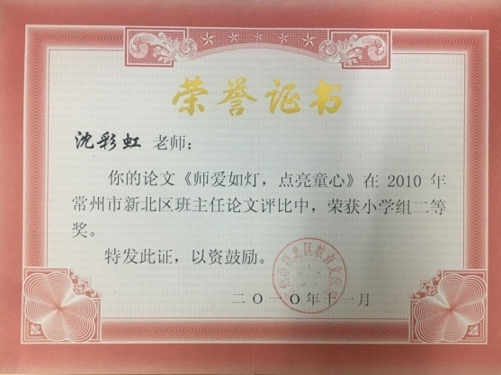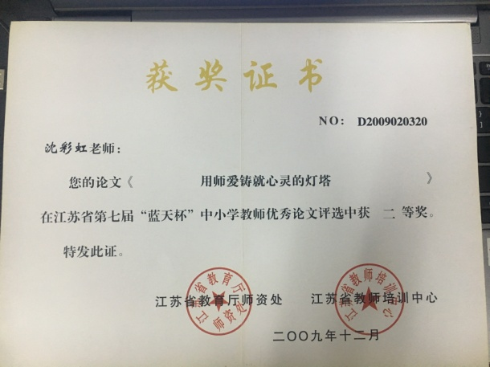

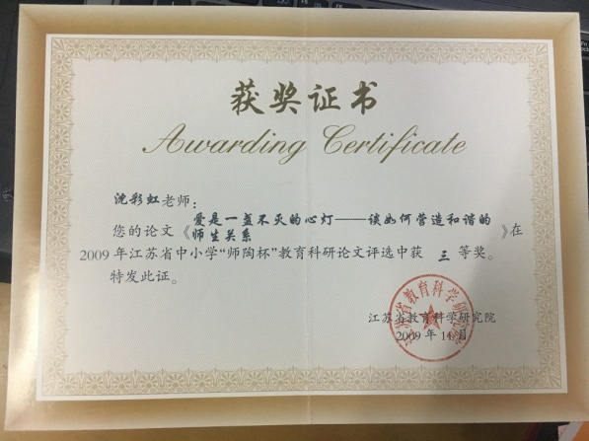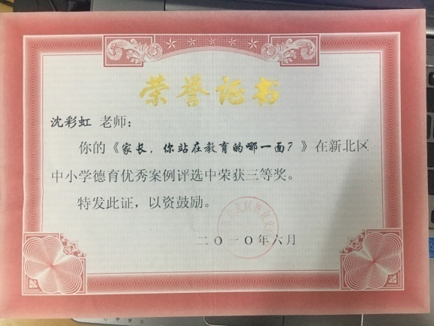

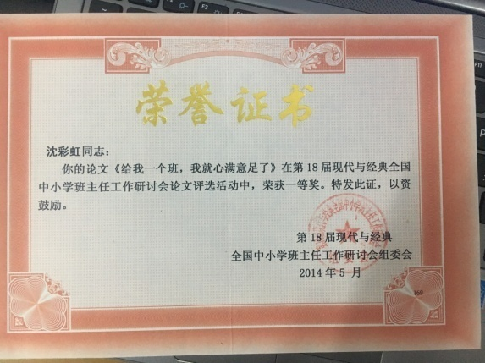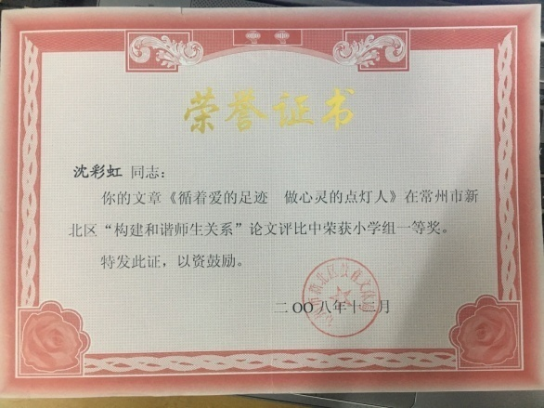

德育论文、案例获奖证书

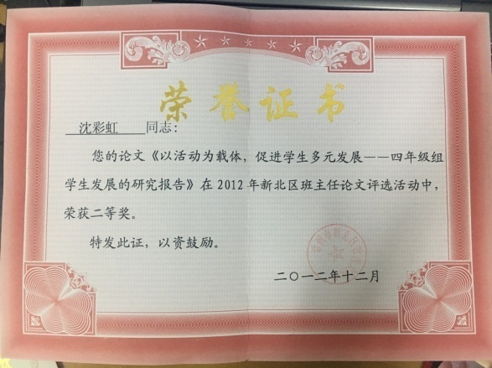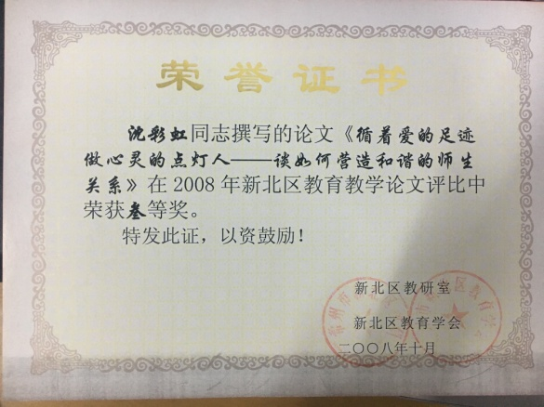

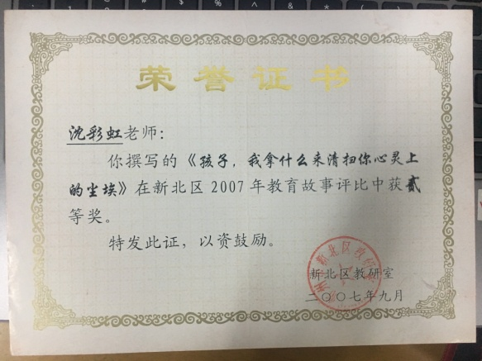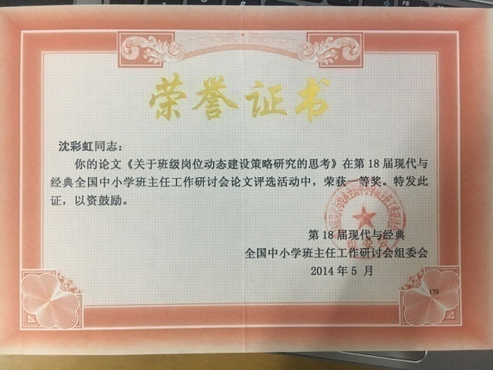

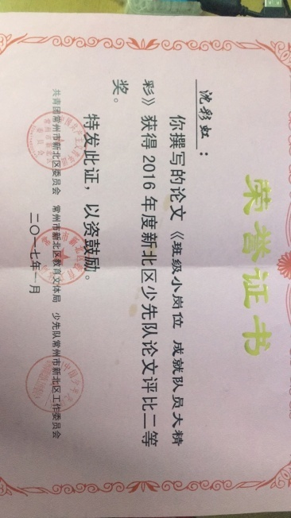
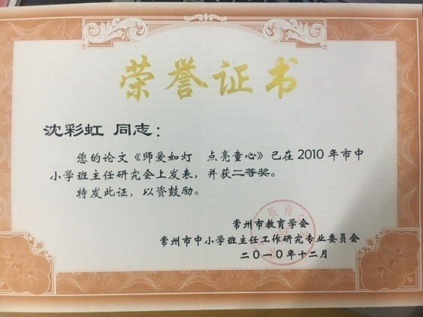

德育论文

《非正式组织在中高年级班队建设中的作用》
一、学生现状分析
班级是学生成长的乐园，也是学生各项能力培养的基地。新基础教育在“学生发展”这一块一直强调，要根据学生的年龄特点、心理特征以及学生的需要开展班级活动，从而逐步促进学生各项能力的发展，以及所在班集体的整体发展。低年级的学生，基于他们的年龄特点，一般开展的班级主题活动都是围绕“行为习惯的养成教育”这个主题的；班集体建设也是以培养学生为自己、为他人服务的岗位意识和班集体意识为主的班级岗位设置和小队的初建。而这些班级活动的开展，虽然主题和形式都是丰富多彩的，学生的参与兴趣也非常高，但是也因为学生还不具备自我发展的意识，因此在活动主题和活动方式的选择上还是以班主任为主。而学生一旦进入中高年级，他们的自我意识开始逐渐苏醒，且这种自我意识随着年龄的增长越来越明显，从心理上来说，他们不再一味简单地服从家长或者老师提出的各种建议，他们有了自己的独特的心理体验和想法；从能力上来说，经过低年段各种活动的锻炼，学生已经具备了一些活动能力，比如合作能力、组织能力、策划能力、交往能力等等，虽然可能相较于成人，他们的这些能力还是初始状态，但我们更要相信，只要我们给他们搭建好活动的平台，他们的这些能力会如雨后春笋般越来越壮大，越来越挺拔。
二、组建非正式组织的依据。
那么，如何让学生的能力在这种自我意识苏醒的状态下获得更好的发展呢？三年级的时候，根据学生的自荐，并结合其他学生的推荐，组建了第一批班级日常事务的管理组织——“学生委员会”，共有12名学生代表组成，除了正副学生会会长，下面分设五个部门：学习部、纪律部、生活部、劳动部、体育部。整个三年级一学年，在这些部门负责人的带领下，班级的各项活动开展得井井有条，不管是从班级的卫生，还是从班级的其他日常事务上，都不需要班主任过于操心。2011年9月，学生进入四年级了，我就在想，班级建设该怎么搞下去？双班委？三年级的时候曾经试验过，效果并不如想象中那么好。继续让学生会的成员负责班级的各项活动？那其他同学得到的锻炼就太单一了，像组织能力、策划能力等就得不到机会锻炼了。而且，学校层面或者班级层面开展的活动，不是每个部门的成员都能适应的。因此就萌生了在“学生会”这个正式组织的基础上组建非正式组织的想法，落实了大半学期，感觉效果非常好，弥补了班级正式组织的不足之处。
三、非正式组织的具体活动方式
非正式组织开展具体活动，主要有以下五个步骤，下面以学校组织的第五届“读书节”为例，谈谈具体的做法：
1、明确活动的主题和内容。
不管是学校层面组织的活动还是班级内部组织的活动，亦或者是学生个体提出的有价值的活动，在正式开展活动之前，首先要明确活动的主题是什么。只有明确了活动的主题以及所具体包涵的内容，学生才能有针对性地组建小队。所以拿到学校下发到各班的“关于第五届读书节的具体方案”，要做的第一件事情就是让学生明确在本届读书节上要举行哪些活动？把自己班级要涉及到的活动罗列出来：四年级要参与“读书节板报评比”、“读书小报评比”、“整班朗读比赛”、“读书征文”四个活动。
2、根据自己的兴趣和特长组队。
在明确活动的主题和内容的基础上，班级的学生在依据自己的兴趣和特长选择参与的活动，比如爱好设计的同学可以选择“出一期跟读书相关的板报”这个活动；爱好画画的学生可以选择“设计一张与读书相关的手抄报”；平时朗读水平突出的学生可以组建一支“整班朗读训练小组”；平时爱读书，作文又写得好的学生就可以参与“读书征文”活动。当然这个参与过程不是单一的点对点，同一个学生可以根据自己的能力和精力选择1个或者几个小队。比如有的同学画画基础好，他（她）既可能参加板报小队，也可能同时再参加手抄报小队。
3、组内推选小队长、策划具体的活动。
参与各项活动的人员确定下来之后，各小组组内推荐或者学生自荐小队长（小队活动的总负责人），然后在小队长的带领和组织下进行具体的活动策划，并根据小组成员的特点进行合理分工。比如“整班朗读训练小组”是由张艳秋等8个学生组成的，他们一直推选了张艳秋做小队长，然后在大家的共同商讨下，确定了本册书上的8篇文章作为训练的重点，由每个成员负责一篇，领到任务的成员必须先自己回家对照课文录音练习（音准、语调、语速、情感），直到朗读水平得到其他组员的认可之后才能在整个班级里进行朗读指导。再比如“板报小队”，他们的队长是蔡骏，他是通过自我推荐当上队长的，他的自我推荐词就是一份有关读书节板报的设计意想，就是这份意想打动了小队里的其他组员，最后毫无异义地当选了小队长，小队里的其他成员在他的带领下有序地进行分工合作。
4、各小队具体开展活动。
具体活动的落实肯定是分散与集中相结合的。每个小队的成员根据自己小队的总体策划和活动要求先分散完成自己独立承担的部分，然后再和自己的同伴进行整合，比如板报小组，有的同学是负责美术字的设计，有的同学是负责刊头，有的同学是负责版块与版块之间的分隔图案，还有的同学是负责搜集板报的具体内容，等每个成员都完成了自己承担的部分，然后再把这些内容整合在一起就是一期完整的板报了。
5、小队活动评价、总结。
这个阶段属于活动的结尾阶段，首先由每个小队展示自己小队活动的成果，小队长或者组员进行相关的讲解和自我评价（活动如何策划、活动如何开展、遇到了哪些问题、怎么解决问题的、有什么收获），班级里的其他学生也可以根据他们的成果以及小队活动的过程进行客观评价。
经过这个五个步骤，一次“非正式组织”的活动就算是结束了。学生在组队、策划、活动、评价、总结的过程中，各项能力也得到了锻炼。
四、非正式组织的优势
相对于“班委”“学生会”这样的比较正规的班级组织，非正式组织可能显得比较散乱，但是，却绝对有它自身的优势的。
优势一：组队灵活机动
虽然同一年龄档次的学生在心理特征上有其共性，但学生毕竟是个体的，从横向来说每个学生的兴趣爱好存在差异，每个学生的能力水平也存在差异。即便就一个学生而言（纵向），他自身也存在差异，比如有的学生他对画画感兴趣，却对唱歌很有感觉，交往能力不行，但是策划能力却不错。非正式组织就给这些学生提供了锻炼的机会，比如班级的板报，学生可以根据自己喜欢的主题，把喜欢画画，喜欢设计的一些同学临时组建成一个小队，完成班级的板报布置。当然，组队的依据也不是仅仅根据兴趣爱好，还可以根据学校大型活动的主题，根据性别、根据居住社区等等来组建这些非正式团队。比如今年寒假，我们班级的学生根据社区划分成了4个假日小队（顺园一村二村组成第一小队，三村五村和怡景名园组成第二小队，奥园和六村以及橄榄城组成第三小队，前后八村组成第四小队），在寒假里开展了“寻访慰问孤苦老人”和“我是环保小卫士”的活动，整个活动获得了小区居民的一致好评。我也参与了其中一个小队的活动（我只随行，不参与任何商议），整个活动过程让我真实地感受到了学生的发展，学生的潜力：为了寻访孤寡老人，他们小队成员分成两批，一批去社区服务中心询问，另一批就在小区里找一些年级大的爷爷奶奶询问，30分钟后，他们确定了慰问的对象就开始向超市进军，超市的一幕又让我重新认识了这些可爱的学生，他们主动且非常有礼貌地跟营业员交流探讨哪些食品、日用品适合老人……看着他们对着那些孤寡老人说出的一句句饱含温暖的话，看着他们一双双稚嫩却不断传递爱心的小手，看着他们那洋溢着自信、快乐的脸庞，我心中感到无比的骄傲！
优势二：锻炼的面更广
班级原有的正式组织，即使搞成双班委也就是那么一小部分人参与各项活动的组织与策划，其他学生得到锻炼的机会相对来说就少了，虽然每项活动都主张学生参与，但毕竟从活动的提出到活动的策划再到活动的组织，从头到尾参与的人并不多，即使在班级里征集一些想法或者点子，也仅仅是书面上的，效果不如让学生从头到尾经历一次。正式的班级组织不能实现这个目标，而非正式组织却给学生提供了更广阔的舞台，只要学生自己觉得学校或者班级提出的某个活动适合自己，就可以召集有同样兴趣的人开展活动。比如“走进华夏艺博园”这个活动主题，学生根据自己的研究兴趣，临时组建了5个参观小组，分别是“乱针绣研究小组”、“书画研究小组”、“留青竹刻研究小组”、“梳篦研究小组”、“奇石研究小组”，每个小组的成员再在自己的小组里推荐（或者自荐）出组长，然后在组长的组织和带领下，先策划好活动方式、活动内容等，让每个小组成员都有任务，最后再具体展开活动。再如体育艺术节上，学生根据自己的特长，组建了“运动员小队”、“后勤小队”、“啦啦队”等几个临时组织，在整个体育艺术节前后，运动员小队训练有素，后勤小队服务周到，啦啦队也是秩序井然，最后我们班级取得了团体总分年级组第一的好成绩。这样的例子还有很多，因为学生的校园生活是丰富多彩的，只要给他们一个机会，他们就会还我们一片精彩！
优势三：促进学生身心健康发展
非正式组织的组建，给学生提供了广阔的舞台，让他们能全方位地展现自己，甚至避免了一些因为个体上的差异而引发的自卑心理。作为班主任，我们自己也要清醒地认识到，真正做到全面发展的学生毕竟只有少数，而绝大多数学生会存在各种各样的“不足”，但是每个学生身上也一定会有他的过人之处，教师要有一双善于发现的眼睛，时时去发现、挖掘，然后寻找机会让这些学生在活动中去放大自己的“优势”，学生一旦获得成功的体验，就会慢慢把这种成功的感觉进行迁移，比如班级里有一位叫王雨杰的同学，他的学习成绩一直处于班级的后面，课堂上也从来不敢举手发言，但是我发现他很爱劳动，包干区每天都打扫得很干净，于是让他和其他几个卫生工作搞得比较好的同学临时组成了“包干区打扫指导小组”，从此以后，他每天都会早早到校，一点一点指导打扫包干区的学生如何打扫，因为他确实做得很好，班级的其他同学都对他的工作给予了肯定。而他因为在卫生工作上得到了大家的肯定，人也就慢慢开朗自信了，上课也开始积极发言，一个阶段下来，他的成绩有了很大的提高，再也不是以前那个自卑不敢说话的王雨杰了。
非正式组织的组建，给班级建设注入了新的血液，让学生在班级这片沃土上获得了更多发展的机会。也让学生从“活动促发展”进入到“我要发展”的状态，这无疑是班级建设的一大突破。

《志同，方能道合！——家校共育之我见》
《中共中央国务院关于进一步加强和改进未成年人思想道德建设的若干意见》中指出：“家庭教育在未成年人思想道德建设中具有特殊重要的作用……中小学校要切实担负起指导和推进家庭教育的责任。”班主任作为班级的第一责任人在开发家庭教育资源、指导家庭教育方面更是承担着重要的责任。但是在具体的操作过程中却存在很多的问题，最根本的问题是部分家庭教育和学校教育不同步！具体表现在以下几种状态：
1、家庭教育高于学校教育。这类情况主要出现在高知识分子家庭，家长总是先于学校一步，提前给孩子灌输各种知识技能，不惜违背孩子的成长规律，这一类家庭教育属于拔苗助长型，班级占比20%。
2、家庭教育低于学校教育。这类情况主要出现在工薪阶层，这类家长文化层次属于中等，平时工作比较繁忙，无心于孩子的教育，对孩子的发展呈无所谓状态。这一类家庭教育应该是属于满山放羊型，班级占比15%。
3、家庭教育悖于学校教育。这类情况属于个例，这一类的家长个性突出，崇尚他意识形态里的自由、民主、开放，觉得现行的教育过于落后，违背了他孩子的成长个性，所以当学校教育不符合心意的时候，他总是以敌对状态来曲解或者抵制学校教育。这一类家庭教育应该属于特意独立型，班级占比5%。
这几种类型的家庭教育以不同的比例存在于各个班级，当然还有大部分学生的家庭教育是能和学校教育同步的，但是这种同步也仅仅是表现在配合学校教育上，可以称之为亦趋亦步型。那么，如何在这种现状下挖掘家庭教育资源、引导家校共育，从而促进学生更好的发展呢？作为一名班龄20的老班主任，我认为家校共育的根本点就在于要“志同道合”，以下几点是我作为班主任在家校共育这一块的一些有效的实践经验。
一、增进家校互通是志同的前提
每接手一个新的班级，无论是老师、学生，亦或是家长，这三者之间总会经历三个时期：试探期、磨合期、适应期。如果班主任能处理好三者之间的“试探期”，那么就能赢得家校共育的先机。具体怎么做呢？首先在接手新班的第一时间向前任老师了解班级的状况，这个状况包括学生的学业、性格、品行，也包括学生背后的家长（家庭教育环境），可以根据家庭教育状态进行初步的分类，做到心中有数才能有的放矢。接下来，班主任可以率先打出一张“感情牌”，主动与家长进行交流沟通，因为是刚刚开学，不建议在还没有彻底了解孩子的基础上就进行家访。可以采用以下几种方式：
1、以“写给XX班家长的一封信”的方式，把自己的带班方式、对学生的期望、班级发展的愿景告知于家长，并真诚地期盼得到他们的支持与帮助。
2、开放自己的博客或者QQ空间（前提是博客和空间都是记录之前所带班级的活动或班级建设情况），让家长和孩子在第一时间客观公正地了解新班主任。
3、精心准备好一次期初家长会，要求是提前做好课件、撰写好发言稿（正式家长会要脱稿演讲）、打扮得体、言辞恳切，要让家长感觉班主任是非常重视这一次见面会的。
4、提前建立班级QQ群，利用开学前的时间，预先跟家长孩子进行交流沟通，了解家长和孩子期望的班级生活、学生发展愿景，然后在此基础上策划班级建设方案，这样，家长和孩子都不会再出现抵触心理了。
不管是哪一种交流方式，前提必须是态度真诚、言辞恳切、思路清晰，唯有这样，才能在第一时间赢得家长的肯定与信任。当然，这样真心诚意的交流沟通也不能仅仅停留在新接手班级的初期，而应该保持在整个带班过程中，至始至终以真心换真情。可以约定一些交流方式和时间，比如：每周五晚上7-8点在班级QQ群与家长互动，交流这一周来孩子学习生活的点点滴滴；也可以固定每周六上午走访一名学生（可以由家长主动申报）……
二、构建家委制度是志同的基础
一个班级的成长，如果光靠一个班主任和几个任课老师在支撑，那么这个班级的发展必将是缓慢的，班级生活也终将是单调而枯燥的，只有引入家长资源这股“清泉”，激活班级这一潭静水，班级生活才会变得丰富多彩。作为班主任，经过一月左右的交流互动，肯定会发现有一部分家长对老师的教育教学、对班级的文化建设、对学生的班级生活充满了憧憬，言辞之间不乏肯定与支持，可以在制订班级发展计划的过程中，把“家长资源”也纳入其中，成立“班级家长委员会”。
对于成立班级家长委员会，需要关注以下几点：1、家长委员会成员人数选择不宜过多，不能超过班级人数的20%（10个以内）。2、家委会成员的选择不能随意，要选择性格开朗、乐于为班级服务、做事细心的家长来担任家委。3、根据选出家长的职业、特长再进行具体分工。
确定了家委会人选之后，班主任就可以组织召开第一次班级家委会会议，在第一次会议上，可以有以下几个流程：1、邀请“学校名班级家委会成员”现场进行互动交流。2、新任家委会成员3分钟简单介绍自己（主要是职业特长、空余时间段以及愿意为班级做出哪些服务等等）。3、班主任根据家长的特长以及意愿进行简单分工：善于与人交流沟通并且工作时间比较弹性的家长担任“家委会会长”；从事会计一类职业的家长担任“家委会出纳”；对于网购比较热衷并善于货比三家的家长担任“家委会采购”；善于策划活动并有自己独特想法的家长担任“家委会策划”；善于处理各类大小事务的家长担任“家委会总务”……剩余的家委会成员则组成“家委会智囊团”。4、明确分工之后，以书面形式，制订出“xx班级家委会活动制度”，内容包含：家委会成员名单、具体分工、家委会活动周期、组建家委会的目的与原则等等。5、班主任正式宣布：XX班级家委会正式成立。6、与家委会成员商议近阶段的班级工作或者班级活动，务必要趁热打铁敲定一次班级活动（这样做既可以激发家委会成员的参与热情，同时也是对他们工作能力的一次试炼）。
星星之火可以燎原！有了这样一批热情积极的家委会成员辅助班主任开展各项活动，相信不仅能带动班级朝着更活力多元的方向发展，还能带动班级里大部分处于观望状态的家长们，朝着同一目标迈进！
三、融入班级活动是志同的保障
有了“班级家委会”这支先锋部队，孩子们的班级生活就可以全面打开了！在家委会正式参与班级管理的前期，班主任可以用“协商”和“引导”的方式打开家委会成员们的工作思路：根据教育教学的需求，班级可以开展哪些活动？根据学生的年龄特点、性别特点可以开展哪些活动？
根据实践经验，这个时期其实还处于“教师、家长、学生”三者之间的“磨合期”，处于这个时期的家长，可能更侧重于孩子的学业水平，而学生则希望能有一些符合他们年龄特点的活动来给他们的学习生活增添乐趣。所以，这个时期的教师必需谨慎选择活动形式和活动内容，我的建议是可以分两条线同时进行，一条线可以进行最经典有效又符合家长意愿的活动：亲子阅读（由教师根据年段推荐阅读书目，家委会负责购买和发放书籍，家长陪伴孩子一起阅读。在这个过程中，教师可以根据阅读情况结合学生的年龄特点，延伸出与亲子阅读相关的活动，形成系列，例如：亲子共读、精彩书评、特色书签、故事分享、短剧表演……）。另一条线在校利用午间20分钟的休息时间，组织学生开展有趣的“午间微课程”（围绕一个主题，开展系列活动，例如围绕“我与春天有个约会”这个主题，周一 “唱响春天”、周二“吟诵春天”、周三“描绘春天”、周四“找寻春天”，周五“播种春天”，一天一个内容，让孩子们眼中、心中、口中、手中都有春天）。这两条线活动如能扎扎实实开展，必定起到相辅相成的效果，既可以让家长感受到孩子在阅读中不断成长，又能让学生在学习之余享受生活中的乐趣。同时，又能让家长感受到，学习不仅仅来源于课本，还来源于生活，来源于实践！这样，一步步吸引着家长们的目光，让他们的脚步不知不觉向你靠拢……
有了家长的信任，有了孩子们的期待，更有了家委会这个坚强后盾，班级可以开展活动的空间就变得更加广阔了，为了夯实这个“家校情感”基石，可以充分利用班级家长资源，开展更多的活动，在实践中，我觉得以下两类活动更受家长和孩子们的喜欢：
1、亲子活动。亲子活动只是一个概括的活动名称，其实它可以有很多种类，大致可以分为：
研学类亲子活动：学习完了课文《春到梅花山》可以组织一次去南京梅花山的亲子研学活动，让家长和孩子一起感受课文中那如片片彩云的梅花之美。学完《美丽的丹顶鹤》可以组织一次去盐城大丰丹顶鹤的基地的亲子研学活动，近距离感受丹顶鹤的美，了解丹顶鹤的培育过程的艰辛，聆听丹顶鹤的故事，让文本教学变得立体丰满。
体验类亲子活动：为了丰富学生的课余生活，增进家长与孩子之间的亲子情感，可以利用周边的资源开展活动。例如，可以组织去各类农耕园，让孩子体验农耕的乐趣，了解父母、祖父母年代是如何劳作的，从而懂得珍惜，也让家长在此过程中重温那特有的感觉，在手把手教、口对口讲的过程中，增进亲情。
拓展类亲子活动：这类活动主要是培养和锻炼孩子们的意志品质，如坚强、勇敢、团结、互助……等等，可以组织的活动有：亲子毅行、亲子马拉松、亲子军营等等。让孩子与家长在活动中互相激励，互相支持，在望相助锻炼意志，培养情感。
志愿类亲子活动：主要以学校周边的一些特殊机构（爱心养老院、儿童福利中心、天爱康复中心等）为活动场所，大手拉着小手一起去关爱弱小群体，与人为善从小做起。另外就是一起走进社区，走上公路，去当环保志愿者和交通指挥志愿者。
2、家长课堂。即利用家长的特长资源，进班授课。这类活动，既让家长真实体验到了当老师的不易，走出课堂之后会更加体谅和支持老师，同时也让家长在孩子面前形象变得更加高大，更利于家庭教育。什么样的特长才能走进课堂？其实不用想的太复杂：折纸、插花、布艺、烘焙、陶艺、剪纸、讲故事、朗读、理财培训……只要愿意，每个家长都能找到走进课堂的资源！
这些活动的开展，让家长真正走进了孩子们世界，走进了教育，并从不同的角度去感受和理解了教育，思想和眼界变得更加开阔了，有了这些真实的活动体验，他们会与老师、孩子有更多共同的话题，有了这些另类的“教育活动”体验，他们会与学校教育越走越近，直至走上同一条教育大道！
四、介入成长策划是道合的标志
家长能积极参与班级组织的各项活动，这就代表着家长对学校教育的认可。在此基础上，教师（班主任）可以利用节点事件，引导家长主动参与活动的组织和策划，如一年级的入队仪式、三年级的十岁成长礼、六年级的毕业典礼……除了这些，还有各种传统节日、学校特色课程活动……这些都可以成为“共育”的平台，一个人的智慧是有限的，众人的智慧才是无敌的。有了家长们的介入，这些活动变得更加立体多元，孩子们会从更多的维度获得成长！
以一年级的入队仪式为例，因为有家长参与了策划，活动就比以往更加丰富了，比如在入队仪式前的队知识学习，增加了为孩子制作“入队证书”这一板块，就是由家长搜集孩子学习队知识的相关活动照片：如了解队史、学唱队歌、行标准队礼、佩戴红领巾、做一件好事……等等，整理成册。在入队那天赠与孩子，记录他们入队的点滴。在比如在入队仪式当天，把高年级学生帮一年级孩子佩戴红领巾这个活动改成了“亲子互带红领巾，重温队员梦”这个环节。在亲子互带红领巾、互敬队礼的那一刻，全场1500多人，鸦雀无声！这一刻的自豪与神圣将永远定格在孩子们童年的记忆里！
家长能主动参与班级活动的策划，为学生的健康成长、全面发展贡献自己的“金点子” ，就真正算得上是家庭教育与学校教育开始融合了。
教育之路想要走得更宽更远，需要家庭教育和学校教育的融合，需要家长和老师携手共育，共育绝不是简单的一加一等于二，家校共育的结果，也许一加一还是一，但最后的这个“一”必定更加精致；也许一加一成为了三，这个“三”也必定拓宽了孩子成长的视野。
家校共育，唯有家校志同，方能合教育之道！

班主任日志一
“斗智斗勇”的十月
九月，算是给了他们一个过渡期，毕竟对于他们来说，进入三年级，学习科目增加，自由活动的时间减少，需要一个调整期的，他们表现出的烦躁是很正常的。但是，一直以这样烦躁状态面对三年级的学习和生活，这显然是不可行的。既然硬碰硬不行，那就跟他们来软的：
有一天，班里某个孩子发现：沈老师头上居然长了白头发！很不可思议，然后非要给我拔了，当然，我也成全了他的好心。然后，在当天的夕会课上，表扬了这位同学，之后语气一转，叹了口气说：“其实拔不拔一样，拔了还是会长出来的，班级里每天这么多事情，白头发只会越来越多……”这一下，孩子们心疼极了，七嘴八舌开始互相指责是谁让沈老师的白头长出来的（当然也有觉悟高，在自我批评的孩子）……静静地看着他们吵了将近3分钟，我示意他们停下来，默默都打开大屏幕，把九月份扣分的具体情况投在大屏幕上。全班鸦雀无声，一分钟过去了，二分钟过去了……待到夕会课下课铃声响起，朱李婧芸第一个站了起来：“沈老师，以后班级的午餐纪律由我来负责管理。”接着，龚乐彤也站了起来：“沈老师，以后每天的早阅读由我来负责……”周子凡：“沈老师，以后我负责路队！”……就这样，孩子们瓜分了所有九月份的扣分项目，只为了不让沈老师再长白头发。
第二天开始，孩子们果然用自己的行动来证实自己说到做到。一天，两天，三天……整整一周，从早到晚班级都是井然有序，期间孩子还会时不时让我低头给他瞧瞧，白头发有没有长出来。我以为这个热度估计也就维持一周左右，没想到，他们的时间长度打破了我的预测，整个10月份，他们都持之以恒地保持着这种态势：早阅读，无论我来得早还是晚，没有一个孩子在闲聊或者玩耍；上操，下课铃声一响，就立马整理桌椅，关闭电灯，在走廊上排好队；用餐，从进食堂到出食堂，没有一个讲话的孩子……我无比自恋地想：孩子们果然是爱我的！
虽然心里很得意，但总觉得事出异常必有妖，难道一根白头发就真的制服了这群“孙猴子”？找来那几个负责人询问，原来这群小家伙们也有妙招：1、如果某某同学表现好，就会得到这些负责人自己准备小奖品，有时是一个小玩意，有时是一块橡皮，有时是一块巧克力……2、如果谁做得好，就把他招到自己“手下”，一起负责或者分时段负责管理某个项目。

班主任日志二
“红红火火”的十一月
经过几个星期的磨合，班级里的孩子们似乎已经认同了那些自告奋勇的“项目负责人”。而这些“项目负责人”似乎已经找到了一条他们认为可行的管理方法，并在原来的基础上进行不断地探索：从十一月份开始，他们“霸占”了夕会课，理由非常充分，要点评每个条线的工作。于是，“项目负责人”点评，成了每天夕会课上一道靓丽的风景：有时脸紧绷，语气严肃地批评着那些“犯错”的同学，有时又笑语盈盈鼓励和表扬那些表现突出的同学……把我平时点评的语气语调表情都学得十足十像，站在一边旁听，那感觉真的挺奇怪，暗暗告诫自己，一定要注意自己平时的用词用语，这些可是孩子们的范本。
“项目负责人”这个名头似乎太笼统了些，就想着是不是该给这些能干又有责任心的孩子们一个响亮的名头呢？想起之前看到的一篇关于“校园志愿者”的文章，以及柜子里叠放整齐的“志愿者马甲”，灵感忽至，不如就以“志愿者”命名吧，负责班级各项活动的就称为“班级志愿者”，负责年级组各项活动的就称为“年级组志愿者”。把这个想法和孩子们一说，立马得到响应。
于是，在班级出现了一批身穿蓝色志愿者马甲的孩子，在三年级组所属的走廊上，也出现了几个蓝色身影。这些新装备促使他们对班级管理工作更加尽心尽力，为了让大家能真正落实光盘行动，朱李婧芸和龚乐彤回家从网上搜集了我们平时吃到的一些蔬菜，把它们的营养价值制作成了PPT，利用班队课进行讲解，还组织自己的小伙伴来演童话剧，来进行辩论，通过这些活动，生动形象地告诉大家哪些食品应该多吃，哪些食品是不利于身体健康的。并且在每天中午，都会提醒大家：今天我们的餐盒里有XX蔬菜，它具有怎样的营养，可以防止什么，大家可要多吃点哦！正是因为她们的用心，孩子们不再排斥餐盘里的蔬菜，还以吃完这些自己曾经碰都不碰的蔬菜为荣。
更让我觉得欣喜的是，他们这些孩子不仅关注到自己班级的常规情况，还开始关注同年级组其他班级的常规情况。对于常规评比栏的情况，他们觉得光贴几个笑脸和哭脸是没有用的，于是，在夕会课上，他们自己会选择一个班级，然后走进这个同级组班级，针对他们班的常规情况进行点评。而这个点评，也是有一个过程的，毕竟在自己班级，说话什么可以随意些，无需做太多的准备，但是到别的班级，这个就不仅仅是代表孩子个人了，所有，每次去其他班级点评前，孩子们都会写好纸质稿，给我看了，再去其他班级进行点评。一次次的锻炼，孩子们从紧张到自信大方，从语无伦次到口齿清楚、流利。

班主任日志三
《孩子，我拿什么来清扫你心灵上的尘埃？》
中午，把孩子送进食堂后，我就去吃饭了。谁知道，才吃了几口，在食堂值日的顾老师就走进来告诉我，我班上的两个女生不吃饭，在哭的，原因是她们早上带来的订书和打预防针的钱放在抽屉里不见了。听到这个消息，有那么一刻我无法畅通地呼吸：二年级的学生，怎么可能？都怪我今天早上忙着检查晨读和卫生忘记了收钱，我匆匆放下手中的碗，向食堂走去，两个女孩子已经不在食堂了。我转身向教室走去，大部分同学已经吃完回到教室了，并且已经在热心地帮两个小女孩重新翻找，当然，重新翻找也不可能会找的，因为，在同学帮她们找的过程中，我已经仔细地查问过她们了，她们一个带了30元，一个带了50元，而且都是把钱夹到了语文书中，其中一个还清楚地说出夹在第几课，第几页。我不想就这样轻易地去怀疑班内的孩子，他们是那么小，那么天真稚气，怎么可能做这样的事情呢？于是，我盼望着，今天是事情只是两个小女生做事马虎，放错了地方而忘记了，于是，我再次帮着她们里里外外找了一遍又一遍，在失望之后，不得不更加失望——因为班级里真的出现“小偷”了！怎么办？我既难过又伤心，他们才是八九岁的孩子啊，那么纯净的心灵怎能蒙上尘埃！
我让孩子们坐到自己的位置上不要走动，然后就一句话也不说地回到了办公室，在那静坐了5分钟，仔细地把整个事情想了一遍：第一，孩子都是在学校吃饭的，钱不可能带吃校园；第二，二年级的小朋友毕竟还小，还不会想到把钱转移到别的地方去；第三，他们不会是老手，做了坏事，他们心理也是十分害怕的。针对这三点想法，5分钟后，我走进教室，让他们停下手中的作业抬头看好我的眼睛，然后我用低沉的声音告诉他们：教室里两个小朋友的钱不见了，她们很伤心，老师也很伤心，老师伤心的理由有两个，第一，为两个丢钱的小朋友伤心，她们今天回家一定会被爸爸妈妈责骂的；第二，我为拿了别人钱的那个小朋友伤心，因为他的心里长了可怕的虫子，那条虫子的名字叫“贪婪”，这条虫子很可怕，如果不及时抓掉，会越长越大，越长越多，到最后，整个人就会变成一条贪婪的大虫子！现在请小朋友们看好老师的眼睛，我要来看一看谁的心里长出了虫子，老师一眼就能看出来，因为啊，心里长虫子的小朋友，他的眼睛跟别的小朋友不一样，他的眼睛里会变成红色，那是虫子的影子！说完这些话，我一脸严肃地，慢慢地扫视班里每一个学生，特别是丢钱学生周围的那些小朋友，我足足盯了他们3分钟之久，我看到了两双闪烁不定的眼睛，我的心中有数了……
于是，我踱回到讲台前，对孩子们说：老师心中已经很清楚了，但是，我相信那个小朋友绝对不是故意拿的，他也许只是想和她们开个玩笑，老师相信他也是一个诚实的孩子！现在老师小朋友们玩一个游戏，老师这里有个小纸篓，已经用黑色的袋子蒙好了，请小朋友每个人上来丢一团废纸，那个开玩笑的小朋友可以把拿走的钱随同废纸一起丢进纸篓的黑袋子中，现在请小朋友在课桌里准备废纸，手不许拿到桌面上哦，然后轮流走上来把废纸丢进纸篓……就这样，全班48个学生全走了一遍，我期盼着有惊喜的结果，但结果是，纸篓里除了废纸，一无所有！我再一次失望了：是我太天真了？还是现在的孩子太成熟了？
看到这样的结果，我知道，这个效法“第20个放大镜”的办法失败了，我必须重新寻找新的办法！于是，我微笑着抬头看着全班的学生说：很好，这样的结果让老师很开心，因为我们班级里没有出现小偷，现在请大家开始安静地看书。
在大家安静地看了十分钟左右的书后，我让班长维持班级的纪律，就走出了教室，在走出教室的那一刻，我又回头对张俊说（目光闪烁不定的学生之一）：帮老师把讲台上要批改的作业捧到办公室好吗？到了办公室，他放下作业本转身离开，我叫住了他：“张俊，你想在老师的镜子中看一看你的眼睛吗？老师这儿有镜子，你来看一看。”说着，我把镜子递了过去，他没有接，低下了头。于是，我给他讲了诚实的孩子这一故事，告诉他，谁都会犯错误，犯错误并不可怕，可怕的是犯了错误不及时改正，然后又告诉他，只要他勇敢地承认错误，在心理真正地改正这个错误，老师会让这件事成为一个秘密，谁都不会说，包括他的父母和班级的同学。终于，他从口袋里掏出了50元钱……我微笑着把镜子再次递了过去：张俊，你现在抬头看一看镜子，你心中的虫子已经被你抓掉了，你的眼睛和教室里其他小朋友一样清澈明亮！他看着镜子，又看看我，露出了纯真的笑。我摸了摸他的头说：“去吧，去教室看书吧！”……
坐在办公室的椅子上，我终于可以松口气了：孩子们毕竟还是纯真的！

班主任日志四
《谎言也可以如此美丽》
小培是一个很内向的孩子，虽然长得比较高大（身高146cm），但是无论在课堂上还是在课间活动时，他都很少说话，班级里也很少有孩子和他一起玩。课间活动时总能见到他孤单的身影，或坐在自己的位置上，或凝视着窗外。看着他孤单的身影，我很着急，也很无奈，因为我找不到走进他心灵的窗口，找他谈话，拉他一起活动……但是总不见效果。直到有一天：
那是下午阳光体育活动时间，我和孩子们排着队伍来到规定的活动地点，今天的阳光体育活动安排了两个项目，第一项是“倒着跑”，经过将近5分钟的比赛，第五小组获得了胜利。第二项是“两人三腿跑”，有一部分男生不太会绑腿，我就蹲下去帮他们绑了，结果蹲下去的时候，发现男生小培的裤子湿湿的，出于老师的一种本能，我开口问他：“是不是尿裤子了？”小培神色冷漠地回答我：“不是。”我又接着问：“那是怎么回事？”他还是冷冷地回答我：“不知道。”听到这里，我才意识到自己处理这件事情太过于草率了：小培是班级里个子最高的男生，已经超过150厘米了，他虽然不是班干部，但是在男生中还是有一定的威信的。加上三年级的孩子自我意识逐步增强，个性特征也逐渐明显。在这种前提下，我当着其他孩子的面来询问一件“幼稚的孩子才会犯的错误”（在孩子眼中是这么认为的），是一件多么让他觉得“丢脸”的事情啊！意识到了这些，我立马停止了对这件事的追问，小培也仿佛松了一口气，活动继续进行着……
不久，阳光体育活动结束了。我让其他孩子排着队伍回教室，而小声地把小培单独留了下来。我摸着小培的头，轻声地对小培说：“对不起，老师刚才不应该那样处理事情！但是现在还是冬天，天气比较冷，裤子湿了焐着会生病的。你能告诉老师是怎么回事吗？”小培低着头告诉了我事情的经过，原来他下午上信息技术课的时候，看见刘老师在指导其他同学操作，就没好意思跟刘老师说要上厕所，他以为自己能熬到下课，但是最后还是没熬得住，就尿在了裤子上。知道了事情的经过，我说要联系他的家人，他涨红了脸，怎么也不同意。我知道他在担心什么。看着孩子稚嫩的脸庞，我有了决定，于是当着孩子的面，我拨通了小培妈妈的电话：“小培的妈妈吗？我是小培的老师，今天小培帮教室里搬净水时候，不小心把裤子弄湿了，请你到学校来帮他换一下好吗？……”小培也听到了我和他妈妈的通话，他慢慢地抬起头，惊讶地看着我，我朝他眨了一下眼睛，让他回教室等妈妈。小培也仿佛接受到了我要传递给他的信息，如释重负地呼了一口气，脸上出现了一丝笑意。小培走后，我又给他妈妈重新打了一个电话，把真实的情况告诉了他妈妈，因为孩子那里可以蒙混过去，而大人是瞒不过的，我告诉小培的妈妈，三年级的孩子，特别是男孩子，自我意识开始慢慢苏醒了，也有了自己的“自尊心”，比如小培，他心里很清楚“尿裤子”是一件多么不光彩的事情，他不愿意别人因此鄙视他，即便是妈妈也一样。所以我希望小培的妈妈能和我达成共识，不去追究这件事，而只是像我跟小培说的那样——“只是因为搬净水弄湿了裤子”。小培的妈妈也是一个很理解孩子的母亲，她一口就答应了，并对我这样保护孩子的自尊心表示感谢。

班主任日志五
《用“爱”的眼睛发现孩子》
在一年级新生中间，妮妮是个比较特殊的孩子，因父母离异，家人便特别宠爱这个小女孩，甚至到了“溺爱”的程度：已经八岁的孩子了，吃饭还要大人一口一口喂！一年级的孩子中午基本都在校吃饭，其他孩子都在大口吃饭，只有妮妮看着饭盒不知道怎么办。这时，教室的窗户口出现了妮妮外婆的身影，她怕妮妮不会自己吃饭饿着，准备来喂妮妮吃午饭。我止住了她的脚步，让她等一等，因为妮妮已经从刚才的不知所措慢慢学着同桌开始把饭菜一点一点地送进自己的嘴巴了。在妮妮外婆惊喜的目光中，我轻轻地走到妮妮的身边，摸了摸她的头，微笑着把大拇指送给她。就这样，妮妮入学后的第一顿午饭就在这一笑一摸一个夸赞的大拇指中圆满结束。课间，我拉过妮妮的小手，再次对她进行了表扬与肯定，然后抛给她一个问题：今天晚饭是妮妮自己吃还是让外婆喂？妮妮大声地回答我：从现在开始，我不用外婆喂，我要自己吃！最后，我和妮妮的课间谈话在“拉钩盖印”的仪式中结束。第二天一早，妮妮就跑来告诉我：昨天的晚饭和今天的早饭都是她自己一个人吃的！我再次送上了微笑和大拇指……
孩子是天使，他们对成人，特别是老师的评价特别敏感，你爱他、喜欢他，他通过你的眼神就能感受得到，一旦他接受了你爱的信息，你说什么他都能听到心里去。

班主任日志六
《用“爱”的鼓励促进孩子》
小小的邹明是个调皮可爱的孩子，他的活跃程度甚至可以用“顽劣”这个词来形容，记得去年九月刚开学的几天，每天中午走进教室，都会发现其他小朋友乖乖地坐在教室，唯独不见邹明，我连续找了他三天：第一天他跑到大厕所后面捉虫子；第二天他跑到西大门那的草地上玩泥巴；第三天他居然和六年级的几个学生在篮球场上抢篮球。所以，在带这个班最初的几天，我印象最深的就是小邹明了，然而这么活跃的一个小朋友却有一个小小的缺憾：口吃！并且一紧张就忘词，到了8岁还只能一次说一到两个字。所以，当别的孩子已经能清晰地辨别每个老师称呼时，他还是一个老师都叫不出来，哪怕一分钟之前刚教过他，他也能在一分钟之后完全忘记！面对这样的孩子，真的有点束手无策，几乎每个课间，我和体育吴老师，还有数学包老师都会把邹明叫到办公室，教他怎么称呼每个老师，以至我们三人只要遇到邹明，开口的第一句话准是：“邹明，我是什么老师？” 最后还是包老师想出了一个好办法，她教邹明看到包老师就想到“书包”，看到吴老师就想到“胡萝卜”……于是，在接下来的每一天里，我们都会听到这样的称呼：书包，书包，包老师……；胡萝卜，胡萝卜，吴老师……直至半个学期过去，小邹明终于能清晰地称呼我们几个老师了！一学年过去了，在老师和同学的耐心等待与鼓励中，他慢慢地能连贯地说好每句话了！
每个孩子有每个孩子的长处，每个孩子也有每个孩子的缺陷，面对孩子们的一些不足，我们要有耐心，要不断地关爱孩子，要把对他们的要求变成鼓励，要帮助他们一点一滴树立起信心，要正确地引导他们，要给他们足够的时间和空间，他们就会逐渐朝着我们所期望的方向前进了！

班主任日志七
《用“爱”的真诚肯定孩子》
琳琳不爱吃鱼，这点我在刚接这个班级的第一天就知道了。开学第一天，每个小朋友的午餐盒中都有一块红烧鱼，看大多数小朋友吃得津津有味，我除了提醒孩子要注意鱼刺之外也就没有关注其他。傍晚时分，我收到一条信息，内容如下：“老师您好，我是琳琳的妈妈，你们今天午餐好像吃鱼的吧？琳琳有被鱼刺卡的经历，所以不喜欢吃鱼，今天怕你骂就强迫自己吃下去了，回来后说以后都不想吃鱼了，所以请老师关照，以后若饭菜中有鱼，请不要给琳琳吃！”看到这条信息，我当时的感觉也类似于“被鱼刺卡了”，面对这样的家长，真的是有点不知所措。晚上，我躺在床上怎么都睡不着，脑子里翻来覆去就是这件事，总觉得不能就这样算了。第二天一早，我把琳琳拉到了身边，从包里掏出两块巧克力蛋糕递给她，然后告诉她：这是老师对琳琳的奖励，因为琳琳是个勇敢的孩子！老师知道琳琳小时候被鱼刺卡过，被卡的感觉一定很难受！但是琳琳没有因为这个不好的记忆而变成一个胆小的孩子，昨天中午勇敢地把整块红烧鱼吃掉了，琳琳真勇敢，真了不起！听了我的一番话，琳琳的脸上笑开了花。之后我又给她讲了一个故事，故事的梗概是：一个人走路摔了一跤，于是这个人就一直躺在地上不起来，旁人问他为什么不爬起来，他回答说怕爬起来之后再摔跤。琳琳是个聪明的女孩，她马上领悟到我讲这个故事的用意了，她悄悄地告诉我：昨天红烧鱼的味道很不错！是妈妈怕她被鱼刺卡，所以才不准她吃鱼的！她今天放学后一定要妈妈买鱼，她要吃给妈妈看，她要证明给妈妈看：只要小心一点就不会被鱼刺卡。如果妈妈不肯给她吃鱼，她就给妈妈讲讲“摔跤的故事”！多聪明的孩子！
孩子的成长不可能一帆风顺，面对孩子成长中的挫折，我们不应该明示或者暗示孩子去绕开这些成长中的“绊脚石”，而应该和孩子一起面对这些挫折，用正确的方式去引导孩子分析产生挫折的原因，用真诚的帮助和肯定的目光去鼓励孩子走出挫折，战胜挫折！要让这些成长中的“绊脚石”变成孩子成长中的“另类养分”，从而滋养他们“面对困难，勇敢坚强”的良好品质！

班主任日志八
《用“爱”的行为影响孩子》
读《爱的教育》，意大利少年安利柯永远也忘不了小时候他父亲做的一件小事：一次，父亲带他去排队买票看马戏。排在他们父子前面的，是一对夫妇带着8个孩子，看上去，最大的孩子也不超过12岁。可以看出，这家人的生活并不富裕，身上穿着廉价的衣服，但却洗得干干净净。孩子们都很有教养，他们两个人一排手拉着手依次站在父母的后边，轻声地谈论着晚上就要看到的小丑和大象的表演。看他妈的兴奋劲儿就知道，这是他们生活中一个十分精彩的夜晚。当售票员小姐问要买几张票时，那位父亲骄傲地回答：“我们需要8张孩子票和2张大人票。”售票员小姐告诉了他票的价钱。孩子的母亲拉了拉丈夫的手，望着他。那位父亲的嘴唇开始颤抖，他朝前靠了靠，又问道：“您刚才说是多少钱？”售票员小姐又重复了一遍。那位父亲的脸上露出难色，慢慢俯下身去，打算告诉孩子们，因为带的钱不够，今晚看不成马戏了。这个时候，安利柯看见自己的父亲把手伸进衣袋，掏出一张20美元的钞票，又悄悄地把它扔到地上——安利柯知道，其实自己的家境也不是很宽裕。安利柯又看到父亲弯腰捡起那张钞票，拍着那位父亲的肩膀说：“先生，您的钱掉了！”那位父亲马上领会了安利柯父亲的好意，他接过钞票，忍着泪水，激动地说：“谢谢！这些钱实际上意味很多、很多！”那天晚上，安利柯跟父亲回家了，虽然父子俩没有看成马戏，但安利柯却非常高兴。虽然父亲没有直接说出“做人要有爱心”这样的话，但父亲真诚助人的行为却给安利柯留下了深刻的印象，以至这些行为成为日后滋养他成为有作为，有爱心的人的养分！

班主任日志九
《挑战新岗位——班级岗位轮换小记》
四（2）班在上学期岗位实施过程中，学生的积极性非常高，岗位工作开展得很成功，在岗位职责制定的基础上进行了多元化的岗位评价，推动了岗位工作的实施。一学期下来，学生在岗位工作中得到了很大的锻炼，不仅学会如何工作，更学会如何把工作做得完美，如何提高效率。学生在岗位上体验了成功，在成功中增强了自信。
但学生在熟悉了岗位工作、体验了成功的乐趣后又陷入了平淡中，长时间重复同样的工作，对学生来说，失去了新鲜感和挑战性。如何使岗位继续发挥它的育人价值，如何使学生在岗位上继续体验新的成功，是摆在我面前的一道难题。
开学初，我对班级里的学生进行了一次调查了解，发现很多同学非常愿意尝试新的岗位工作，而一部分同学虽愿意但怕自己做不好新的岗位工作，得不到大家的赞扬。面对这样的情况，我班“挑战新岗位”的岗位全面轮换就启动了。在实施过程中，我们首先对原先的岗位进行了梳理，大家认为“节约小能手”这个岗位已经不需要了，因为大家都养成了随手关灯的好习惯。接着大家就申报了新的岗位，原则是一律不再申报自己原先的岗位。可是在实施的过程中，却出现了很有意思的情况。我班苏科睿同学反复强调要申报原先“作业大管家”一职，理由是上学期做得不成功，老是只顾自己做作业，忘了收作业，这一学期希望在这个岗位上继续努力，做得和其他人一样出色。杨月同学认为上学期由于餐桌一直变动，她的管理能力并没有得到锻炼，还没有尝到成功的滋味，所以这一次必须申报这个岗位。通过商量，大家同意了他们的申请。在一番激烈的争论、竞争后，全班每个同学都有了属于自己的新岗位，岗位顺利轮换。
在新岗位工作一个星期后，又对学生进行了调查了解，学生们都认为新的岗位并不像想象中那么难，只要自己认真做，及时请教，工作照样很顺利、很轻松。朱春梅同学这次担任了卫生监督员一职，她虚心像张美欣（原先的岗位负责人）学习，每天都来到包干区，不仅检查还亲自动手帮忙，这种责任心真的很让人感动。
岗位作为一种独特的育人手段，在班级建设中起到了不可估量的作用。岗位的轮换促进了学生对自我的审视、对他人的正确评价、对做“事”的正确认识，还表现在责任心的增强。而且学生的自信心、管理能力、协作精神都在岗位工作中有所进步。小岗位还激发了学生的创造欲望和能力，使班级呈现出积极向上的精神面貌。

班主任日志十
《家长，你站在教育的哪一面》
事情发生在一个周三上午，第三节课是语文课，当我刚走到教室门口的时候，就有两名学生跑来告诉我：“老师，小骏身上有100元钱！”接着旁边又有学生插嘴：“我看见他上数学课的时候一直把钱拿出来玩的，他还说要请客班里的XXX！”看来事情有点严重，但是上课的铃声不容我再继续追究下去，于是我深深地看了小骏一眼，开始语文课的教学。可能小骏已经领会到了我那一眼是别有深意，所以，在接下来的一堂课中，小骏听得尤为认真。
第三节课结束了，我走到小骏的身边，让他到我办公室来一下。回到办公室，我让小骏坐下来跟我解释一下整件事。小骏的第一句话就是：“钱是我妈妈给我的！”而且非常地理直气壮。我轻轻地追问了一句：“是吗？”然后看着他的眼睛，他的头慢慢地低了下来。“孩子，我想听真话！”“对不起，老师！我说谎了，这钱是我偷偷从爸爸的钱包里拿的……”“那你能不能告诉老师，你为什么要拿钱？”“因为班里的XXX是我的好朋友，所以我要请她吃东西，我爸爸也经常请他的朋友吃饭的！”孩子的回答让我在刹那间失语，一时之间我不知道该从他说谎偷钱上去教育他，还是该从认识友谊上去教育他，亦或我该教育的不是孩子？最后我决定要先和小骏的父母谈谈，于是，我肯定了小骏能主动承认错误，并跟他讲了列宁打碎花瓶的故事，鼓励他做一个诚实的孩子。随后便让他回了教室。
之后，我给小骏的妈妈打了一个电话，把事情的经过大致跟她说了一下，并约她假如中午有空，我想和她聊聊。她答应中午来学校，不过令我感到惊诧的是，见面的第一句话就是：“老师，小骏的钱是我们给他的，昨天晚上他问我们要的，当时时间比较晚了，我们不太记得这件事了，您提醒了我们才想起来的。”有这句话作为聊天的开头，注定了这次谈话必然是不顺利的，小骏的妈妈之所以这样说，一定经过了她的思量，她是不会把事情最真实的一面呈现在我面前的。所以，这个时候我和她讨论事情的真相绝不是明智之举，于是我只能改变话题，把谈话的点放在了“不要让孩子乱花钱”上，最后也终于在“孩子如何花钱”这个话题上达成了共识，这也算是此次谈话的一个收获吧。

协同育人资料（一）
1、合理开发、利用学校周边的德育基地，开展活动，促进学生成长。
2、以亲子活动和家长课堂为活动形式，开发利用家长资源，共同促进学生成。
3、利用学校周边的设备设施以及知名企事业单位，增长学生见识，锻炼心智。
（1）参观“华夏艺博园”
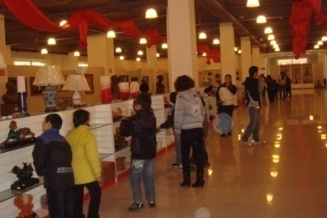
（2）参观薛家人民医院牙科室
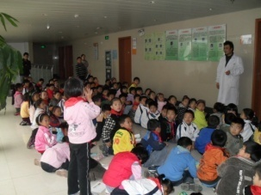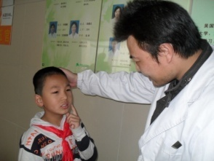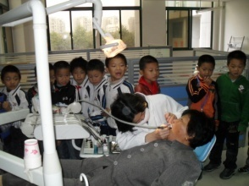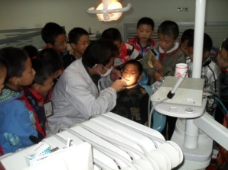
（3）“迎新年亲子晚会”
（4）“大手小手，一起包饺子”
（5）“春天，我们一起去放风筝”
（6）“秋天，我们一起去野炊吧！”
（7）“春天，让我们一起去摘草莓！”
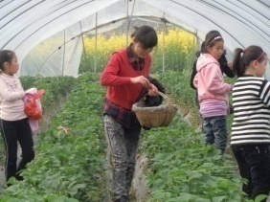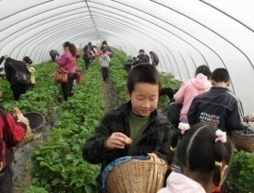
（8）“我们十岁啦！”
（9）“参观溧阳吴楚文化农耕园”
（10）“亲子植树节”
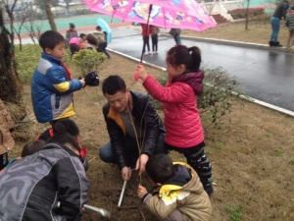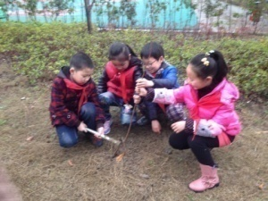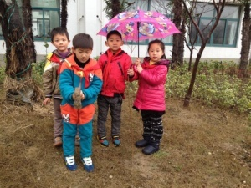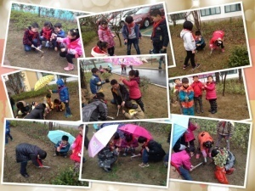
（11）“亲子圣诞晚会”
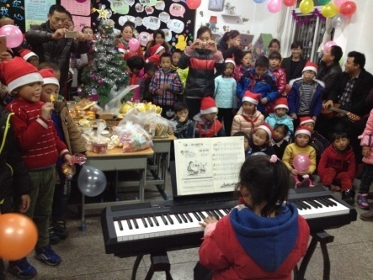

（12）“春到梅花山”
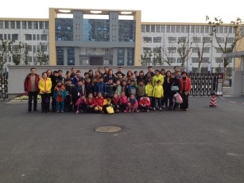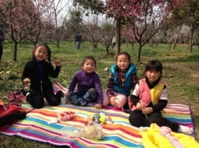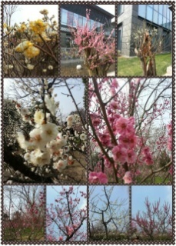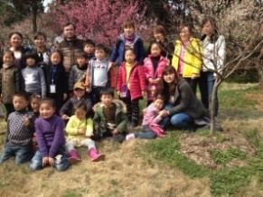
（13）“喜迎新春”
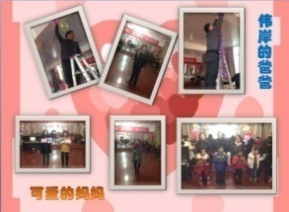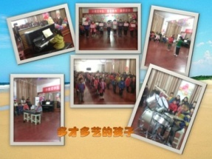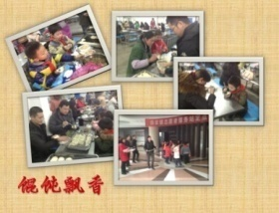
（14）“家长进课堂”
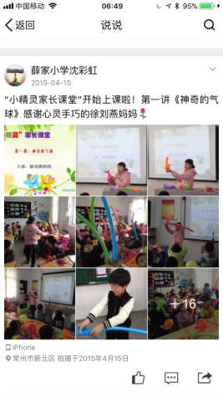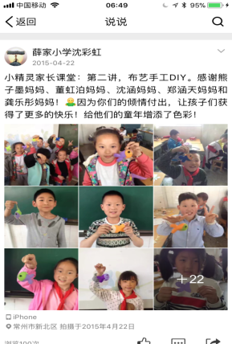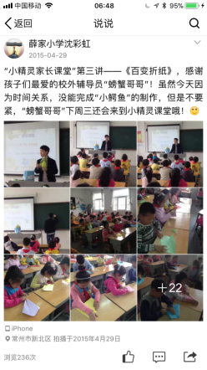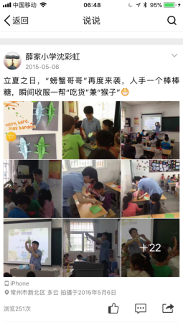
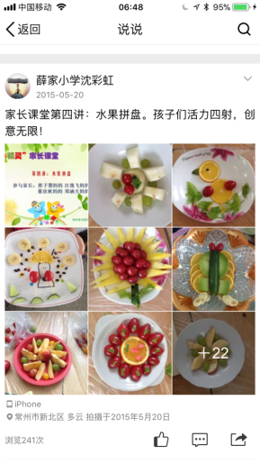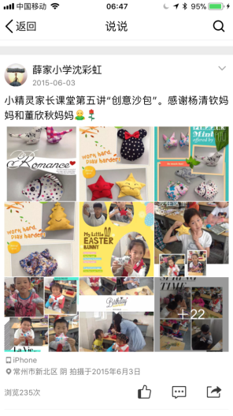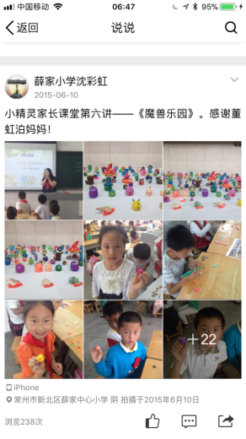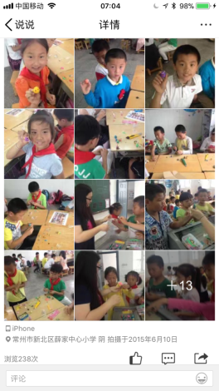

班主任公开课资料（一）
表10：常州市区域推进“新基础教育”研究共生体研讨开放活动一览表
（班队）
序号 | 时间 | 活动名称 | 执教者 | 研究主题 | 承办单位 | 开放范围  出席对象  （人数）
1 | 2007.10 | 常州市“新基础教育”班队专题研讨活动 | 祝卫其 | 我是岗位小明星 | 常州市新北区薛家中心小学 | 常州地区新基础教育研究共同体教师70人
2 | 2007.10 | 常州市“新基础教育”班队专题研讨活动 | 陶春燕 | 感谢有你 | 常州市新北区薛家中心小学 | 常州地区新基础教育研究共同体教师70人
3 | 2008.12 | 常州市“新基础教育”班队专题研讨活动 | 沈彩虹 | 蓝蜗牛 在劳动 | 常州市新北区薛家中心小学 | 常州地区新基础教育研究共同体教师100人
4 | 2008.12 | 常州市“新基础教育”  班队专题研讨活动 | 黄金萍 | 一条小绳 一串快乐 | 常州市新北区薛家中心小学 | 常州地区新基础教育研究共同体教师100人
5 | 2009.12 | 常州市“新基础教育”研究班队专题研讨活动 | 郑飞 | 我是爱学习的小星星 | 常州市新北区薛家中心小学 | 常州地区新基础教育研究共同体教师80人
6 | 2009.12 | 常州市“新基础教育”研究班队专题研讨活动 | 黄金萍 | 人人都是“金苹果” | 常州市新北区薛家中心小学 | 常州地区新基础教育研究共同体教师80人
7 | 2010.10 | 常州市“新基础教育”中期评估 | 沈彩虹 | “蓝蜗牛系列童话书”发布会 | 常州市新北区薛家中心小学 | 常州地区新基础教育研究共同体教师100人
8 | 2010.10 | 常州市“新基础教育”中期评估 | 黄金萍 | 开幕式上显身手——总结交流 | 常州市新北区薛家中心小学 | 常州地区新基础教育研究共同体教师100人
9 | 2010.10 | 常州市“新基础教育”中期评估 | 陶春燕 | 亲亲重阳节 | 常州市新北区薛家中心小学 | 常州地区新基础教育研究共同体教师100人
10 | 2012.03 | 创建常州市“新基础教育”基地学校 | 沈彩虹 | 走进华夏艺博园 | 常州市新北区薛家中心小学 | 常州地区新基础教育研究共同体教师100人
11 | 2012.03 | 创建常州市“新基础教育”基地学校 | 曹燕 | 妈妈，妈妈，我爱你！ | 常州市新北区薛家中心小学 | 常州地区新基础教育研究共同体教师100人
12 | 2012.03 | 创建常州市“新基础教育”基地学校 | 陈爱华 | 夸夸“学习智慧星” | 常州市新北区薛家中心小学 | 常州地区新基础教育研究共同体教师100人
13 | 2012.03 | 创建常州市“新基础教育”基地学校 | 顾丽娜 | 唤，春天快醒来吧 | 常州市新北区薛家中心小学 | 常州地区新基础教育研究共同体教师100人
14 | 2013.04 | 常州市“新基础教育” 生态区建设活动 | 陈爱华 | 班干部工作我们评 | 常州市新北区薛家中心小学 | 常州地区新基础教育研究共同体教师70人

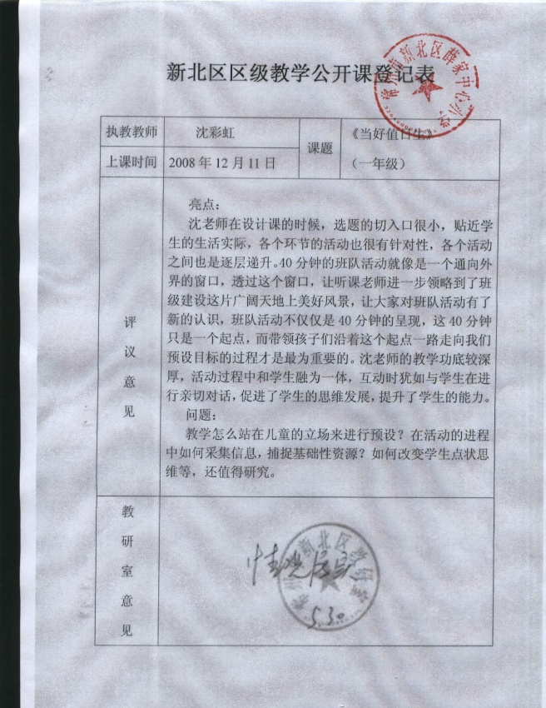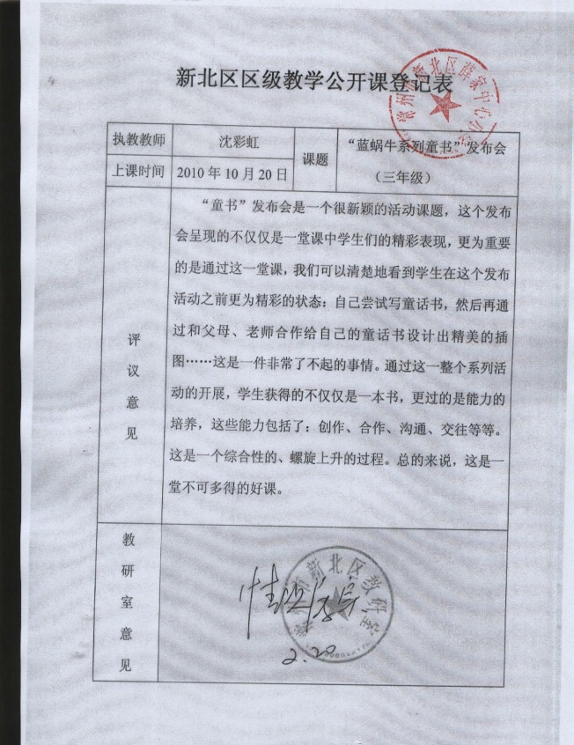

班主任公开课资料（二）
班队方案设计
学校 |  | 薛家小学 |  | 年级 |  | 一 | 班级：一（2） |  | 人数：44
课题 |  | 当好值日生——蓝蜗牛在劳动 |  | 教师 |  | 沈彩虹 | 日期 |  | 12月11日
活动目标：1、通过活动使学生知道怎样才能做好值日生工作。
2、通过活动使学生懂得认真值日不仅是爱劳动的表现，同时也是一种责任。
3、通过活动使学生明白劳动是光荣的。
学生现状分析：
一年级的学生从幼儿园进入小学，生活和学习的环境发生了很大的变化，对于这个年龄段的孩子来说，这些变化他们是需要一个适应期的。即使他们早就从周围的孩子或者父母那里知道了小学生活与幼儿园是存在很大差异的，即使他们在入学前就做好了心理准备，但是他们在平时的生活和学习中所表现出来的不少习惯还带着家人的娇宠，还不能明确哪些行为是自己应该做的，是正确的。哪些行为是不正确的，需要纠正的。通过调查问卷和平时的观察，发现孩子存在：乱扔垃圾；看见尊长不打招呼；挑食；不刷牙；不会整理自己的学习用品等等这些不良习惯。针对这些现象，我们班在开学初制订了以“蓝蜗牛在成长”为主线的班队建设计划，分别从孩子的生活习惯、行为习惯、学习习惯、劳动习惯四个方面开展主题班队活动，希望通过这些贴近他们生活和学习的活动，首先使他们认识到哪些习惯是正确的，是需要继续保持的；哪些习惯是不正确的，是需要通过努力来改变的。然后帮助孩子在日常的学习和生活中逐步养成各种良好的习惯。
九月份针对学生的生活习惯，开展了“蜗牛宝宝不挑食”和“蜗牛宝宝学刷牙”两个主题班队活动。
十月份针对学生的行为习惯，开展了“捡一张废纸，献一份爱心——蓝蜗牛在行动”和“懂礼貌的蓝蜗牛”两个主题班队活动。
十一月份针对孩子的学习习惯，开展了“蜗牛宝宝准备好了吗”和“会整理的蓝蜗牛”两个主题班队活动。
通过这一系列围绕“习惯”开展的活动，那些开学初出现在孩子们身上的 “不良习惯”慢慢在消失，即使偶尔再现，也会有班级的其他孩子提醒他们及时改正。同时，通过这一系列的活动，学生良好的习惯在逐渐养成，例如：见到尊长能主动打招呼；能主动捡起地上的废纸，放入垃圾箱；书包、课桌能及时整理；课前准备不再需要老师操心……
十二月份，将针对学生的劳动习惯，开展“蓝蜗牛爱劳动”和“快乐的蓝蜗牛”的主题班队活动。
我们班级从11月份开始，正式设立了“卫生值日”这个岗位，主要是针对班级的卫生情况设立的，开学初由于考虑到孩子的差异和不适应，所以班级的卫生工作一直是由班级里几个比较能干的学生包办的。到了11月份，大部分学生已经适应了小学的学习生活，一些良好的习惯也在逐渐养成，所以，想通过设立卫生岗位，用每日轮换的方式，让大家一起来关心班级的卫生工作，为大家营造一个舒适的学习环境。但是经过这段时间的观察，发现班级一部分值日生存在这样三种现象：有24%左右学生不会劳动；有15%左右学生怕苦怕累不想参加劳动；还有30%左右的学生劳动时虎头蛇尾。所以针对这些“不和谐”的现象，设计了本月的两次班队活动。希望通过这两次活动，帮助孩子认识“劳动是光荣的”“为班级服务是光荣的”，并且明白“当好值日生”“做好小岗位”还是一种“责任”，慢慢把“岗位意识”、“岗位责任”渗透到孩子的思想中。同时和下学期将重点开展的岗位活动进行衔接。
活动过程
时间 | 活动环节 |  | 教师活动 |  | 学生活动 |  |  | 设计意图
2分钟 | 环节一：导入 |  | 播放《蜗牛和黄鹂鸟》歌曲。 |  | 以愉快的心情进入课堂 |  |  | 让学生踏着轻快的节奏，以愉悦的心情进入活动。
10分 钟 | 环节二：我们的教室真美丽 |  | 1、大屏幕出示教室的各个角度画面  2、组织讨论，谁让班级变得这么干净、整洁？  3、教师帮助学生提炼总结。 |  | 1、感受画面中教室的整洁、美丽  2、值日生上台介绍是怎么做值日的。3、昨天做值日的学生进行现场劳动展示。  4、生进行评价和补充。 |  |  | 从视觉的角度感受教室的整洁带给大家的舒适。  值日工作的现场展示为不会劳动的孩子提供了一次学习的机会。
18  分 钟 | 环节三：对抗赛 |  | 1、“擦桌子”比赛。  2、“排桌子”比赛。  3、“套袋子”比赛  4、教师组织讨论：怎样当好值日生？ |  | 生按小组进行比赛。 |  |  | 对抗赛的形式既符合孩子的爱玩的心理特点，同时也是对上一个环节中各种“值日工作”具体怎么做的一个巩固，通过比赛加深学生的印象。
8  分 钟 | 环节四：听故事明道理 |  | 1、播放故事《蚂蚁和蝈蝈》  2、讨论：蚂蚁为什么要这么辛苦地搬粮食？  3、我们为什么要当好值日生？ |  | 1、学生听故事  2、小组讨论 |  |  | 通过听故事和小组讨论，从中明白：当好值日生除了要“会”劳动，还要有责任心。为班级服务是光荣的。
2  分 钟 | 环节五：总结延伸 |  | 1、教师总结：。教室干净、整洁、美丽了，我们在这样舒适的环境里学习是一种幸福。劳动是光荣的，为班级劳动不仅仅是光荣，更是一份责任。  2、播放音乐《劳动最光荣》  3、通过今天的活动，小朋友们都明白了做好值日生是为大家服务，是光荣的。除了值日生，我们还将根据班级的需要，继续设立各种小岗位，欢迎小朋友们踊跃报名参加。 |  | 1、谈今天的收获。  2、齐唱《劳动最光荣》 |  |  | 在轻快的歌声中，孩子们再次感受劳动是一件愉快而光荣的事情，在美丽的歌词中孩子们的情感得到升华。
反思重建 |  | “当局者迷，旁观者清”这句话是我听完评课之后的最大感受。在设计课的时候，我感觉自己的选题的切入口已经很小，各个环节的活动也很有针对性，各个活动之间也是逐层递升。但是在听完实验组老师的评点和专家的分析之后，感觉豁然开朗：原来这么细小的问题还可以分解，还可以针对性更强些，可以围绕值日生工作中出现的问题，分解成“会做、愿做、乐做”三个阶段开展系列活动。  袁文娟校长提出的“班队活动的独特育人价值”和李家成博士提出的“如何利用和放大积极资源”这两个观点也让我受益匪浅。40分钟的班队活动就像是一个通向外界的窗口，透过这个窗口，让我进一步领略到了班级建设这片广阔天地上美好风景，让我对班队活动有了新的认识，班队活动不仅仅是40分钟的呈现，这40分钟只是一个起点，而带领孩子们沿着这个起点一路走向我们预设目标的过程才是最为重要的。

班主任公开课资料（三）
班级 |  | 三（2）班 |  | 时间 |  | 2010.10.20
主题 |  | “蓝蜗牛系列童话”发布会 |  | 执教 |  | 沈彩虹
活动目标：
1、通过“新书发布会”这个活动，进一步促进学生的阅读、创作的兴趣。
2、通过介绍新书、媒体采访等活动，增强学生的表达、倾听和与他人交往沟通等能力。
3、以自创的“童话故事”为载体，让学生在教育和自我教育中获得健康成长。
学生分析：
这个班级的学生，是我从一年级开始带上来的。在刚入学的时候，我们就一起商量启用了“蓝蜗牛之家”这个班名，并以“快乐阅读，健康成长”作为班级的口号。这两年多来，我们班级一直循着“蓝蜗牛”的足迹，快乐地徜徉在书的海洋里，从最简单的绘本到安徒生童话，从简短的故事到长篇的小说，孩子们越来越爱看书，阅读的速度也由最初的一月一本到现在的每周一本书。在这两年多的时间里，孩子们读完了《月亮，生日快乐》、《你看起来好像很好吃》、《爱心树》、《鳄鱼怕怕牙医怕怕》、《逃家小兔》、《猜猜我有多爱你》等三十多本绘本；读完了《木偶奇遇记》、《爱丽丝漫游仙境》、《小飞侠》、《长袜子皮皮》、《查理和巧克力工厂》、《昆虫记》、《绿野仙踪》、《尼尔斯骑鹅旅行记》、《洋葱头历险记》、《吹牛大王历险记》、《小王子》、《窗边的小豆豆》等十多本世界著名的童书；读完了《小猪西里呼噜》、《大林和小林》、《给大象拔刺》、《你是我的宝贝》、《今天我是升旗手》、《男生贾里》、《女生贾梅》、《皮皮鲁传》、《鲁西西传》、《装在口袋里的爸爸》、《乌丢丢奇遇记》等近二十本国内著名的童书。在这两年多的时间了，孩子们的普遍阅读量都在百万字以上。除了爱看书，他们也喜欢自己动手来写写，有时是续编童话故事，有时写写身边发生的事情，从二年级开始，我们班级自己创办了《“蓝蜗牛之家”板报》（月刊），让孩子们在这一块属于他们的天地里自由地翱翔。并利用班刊这块阵地，让家长一起参与到学生的生活和学习中来，一起来感受他们的成长和快乐。孩子们除了在班刊上发表自己的文章，上半年还有两位同学的文章在国家级刊物上发表了。
今年暑假，孩子们阅读了《皮皮鲁传》、《鲁西西传》、《长袜子皮皮》、《今天我是升旗手》、《假如给猪一对翅膀》这几本书。开学后，在校本阅读课以及班队课进行了交流、讨论，发现孩子非常喜欢这些书，因为这些书中的故事情节就好像发生在自己的身边，那些情节引起了他们的共鸣，有同学提议自己也来写写自己身边的故事。但因为毕竟还是刚从二年级升上来的孩子，创作水平还是有限的，所以提议孩子们用童话故事的方式来写自己身边的一些现象。
同时，三年级是一个比较特殊的阶段——学生由儿童期向少年期过渡的阶段。在这个期间，他们的心理和行为都在发生着变化，比如在我们班上：拖沓现象在一部分同学身上开始显现——在小学的前两年，学生的学习内容经常是以游戏或图形、动画的形式呈现，课堂气氛轻松活泼，思维方式以形象思维为主。由于大部分父母对学前教育的重视，很多孩子在入学前就已经掌握了相当一部分小学教材涉及的内容，因此在低年级，教材中的学习内容对他们来说较为容易。进入三年级后课程增加，学习难度加大，对抽象思维要求提高。课堂上，游戏活动也随之减少，智慧挑战增多，学生可能产生学习兴趣的变化。一部分学生被较难的任务激发了成就感，对学习产生内在动机。而另一部分学生（5个）不适应教学方式及学习难度的变化，产生挫折感，对学习兴趣降低，各项学习任务不能及时完成，总要在老师、同学、父母的不断催促中才能勉强完成。除了拖沓现象，进入三年级之后，学生的自我意识开始增强，特别爱表现自己，部分男生（8个）甚至以“攻击”的方式，打压那些比自己做的好的同学，希望从那些优秀的同学身上找出“缺点”，从而显示自己的“不平凡”。另外通过这近两个月的观察，发现班级里小干部与同学之间的矛盾一下子激化了很多，而且基本上是同学指向班干部的。原因几乎都是班干部不够以身作则，干部的策划组织能力不强。
基于以上学生情况的分析，结合“书香班级”的特色，和同学们一起商量，策划了以“书香促成长”的系列活动，活动主要分成二大主题：
主题一：童话促成长
1、我眼中的童话世界。（讨论交流自己最感兴趣的童话）
2、我们的童话世界。（讨论、编织、交流我们的童话世界）
3、小手写童话。（
4、“蓝蜗牛系列童话”发布会。
主题二：童诗促成长
1、童诗欣赏。
2、我手写童诗。
3、童诗朗诵会。
4、“蓝蜗牛之家童诗集”
活动过程
活动环节 | 主持人活动 |  | 学生活动 |  | 设计意图
课前热身 | 1、吟唱《弟子规》。 |  | 1、学生吟唱《弟子规》 |  | 《弟子规》是孩子们最喜欢吟唱的经典国学，通过吟唱让孩子们以最饱满的情绪投入到本次班队活动中来。
宣布活动开始。 | 1、出示新书发布会的大屏幕。  2宣布“蓝蜗牛系列童书发布会”正式开始。 |  | 1、全体起立。  2唱班歌——《蓝蜗牛之歌》 |  | 新书发布会对于“蓝蜗牛之家”的孩子们来说是一件非常重大的事情。营造一种“庄严”的气氛是很重要的。
活动一：  介绍童书。 | 1、主持人介绍新书的题目和作者。  2、播放音乐。请出嘉宾颁奖。 |  | 1、小作者们在热烈的掌声中走上舞台。  2、鲜花队的成员在音乐声中献花。  3、请出特邀嘉宾给小作者颁奖。 |  | 学生自己编书，这是一项动手、动脑、收集资料、处理资料的过程，也是对学生综合能力的考察。通过介绍新书、媒体采访等活动，增强学生的表达、倾听和与他人交往沟通等能力。
活动二：  现场问答 | 1、各小队商量提问内容。  2、宣布“记者招待会”，各小队指派一名代表进行提问。 |  | 1、小记者向小作者提出自己的问题。  2、小作者谈自己的创作过程中的事情和感想。
活动三：  欣赏新书 | 小作者代表上台讲述自己创作的童话故事。 |  | 各小组同学谈谈自己听或者读了这个童话故事之后的感受。 |  | 从故事中受到启发，进行教育和自我教育。
活动四：  签名赠书 | 小作者选择一个同学作为赠书的对象。并谈谈自己赠书的理由。 |  | 签名赠书。谈谈自己获得赠书之后的感想。
拓展延伸 | 音乐声中，宣布“新书发布会到此结束”，并呼吁大家一起来写身边的童话故事，让我们的蓝蜗牛之家成为真正的“书香世界”。 |  | 把拥抱送给几位小作者。 |  | 带动班级里更多的孩子一起来创作身边的童话故事。

班主任工作室培训活动资料
1、“班级文化建设和班级活动”培训（2014.9.18）

2、“微课程主题活动研讨”（2015.4.10）

3、“班级读书汇报活动”培训（2015.5.5）

4、“从细节入手打造精致课堂”（2015.9.12）

5、“如何撰写学生评语”讲座（2016.1）
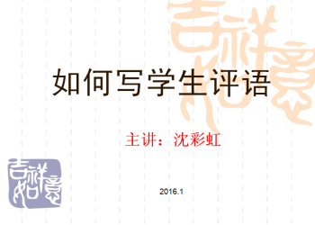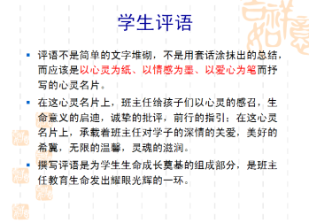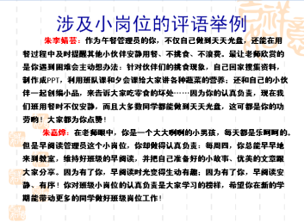

6“班主任工作”讲座（2013.5）
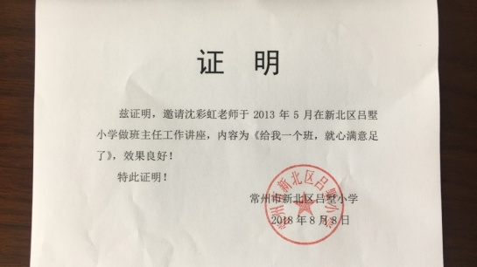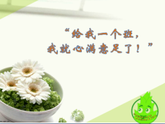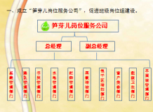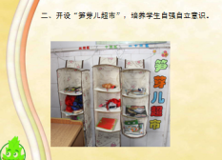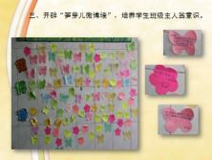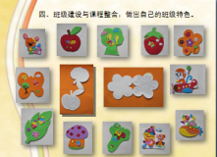

薛家中心小学班主任青蓝结对协议书

甲方：师傅 沈彩虹 教师
乙方：徒弟 赵凤英、贺维娜、曹俊 教师

为更好地利用学校现有资源，尽快促进青年骨干教师成长，使学校教师梯队培养计划真正实施，学校决定实施青蓝结对。为使双方进一步明确自己的目标、任务和职责，现签订师徒结对协议书如下：
- 甲方承担的职责：
1、崇德博学，爱岗敬业，为人师表，教书育人，与时俱进，树立高尚的师德形象，成为徒弟的表率。
2、积极参加“新基础教育”实验，在实验团队中能发挥积极的引领作用，科研能力和实践能力不断提升，成为徒弟的导师。
3、经常关心徒弟的工作情况，对徒弟的现状、发展目标和跟进措施很清晰，解决徒弟发展过程中的具体问题，引导徒弟主动发展。
4、每月至少听徒弟的两节课班队课，课后及时评析，引导徒弟不断反思班级建设情况，不断改进管理方法。每2周至少与徒弟谈一次话，清晰地了解徒弟的状态。
5、课堂向徒弟开放，经常提供成功的教育案例。
6、指导徒弟撰写教育日志、班级管理论文，鼓励徒弟积极参加学校科研工作。
7、帮助徒弟拟定个人发展规划，并对实施过程进行指导。
- 乙方承担的职责：
1、崇德博学，爱岗敬业，为人师表，教书育人，与时俱进，树立高尚的师德形象。
2、专心研读教育教学理论，每学期的班级建设有计划，有落实。
3、以新的理念高质量执行教育教学常规，主动争取师傅的帮助，虚心学习，经常切磋，养成日反思的习惯。
4、每周至少听2节课。其中1节为师傅的课，1节为其他老师的课。能及时写好听课反思。
5、认真参加学校组织的各类研讨活动，在每次活动中能发挥主动性，积极参与互动，反思。
6、积极参与专题研究，每学期至少撰写一篇教育教学论文。
7、三年内能胜任班主任工作，能圆满完成结对任务并获好评。
三、甲、乙双方各守其职，团结一致，共同实施青蓝工程。本协议书自签订之日起生效，期限为三年。协议书一式三份，甲、乙双方各执一份，学校存档一份。

甲方：师傅（签名）沈彩虹

乙方：徒弟（签名）赵凤英 贺维娜 曹俊

校长（签名）盛亚萍

教科室主任（签名）朱小昌

2014 年8月 20 日

徒弟所获荣誉资料
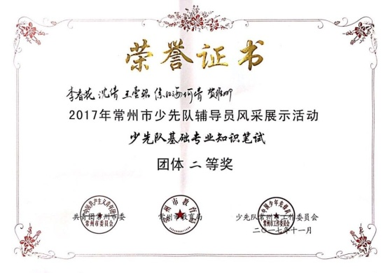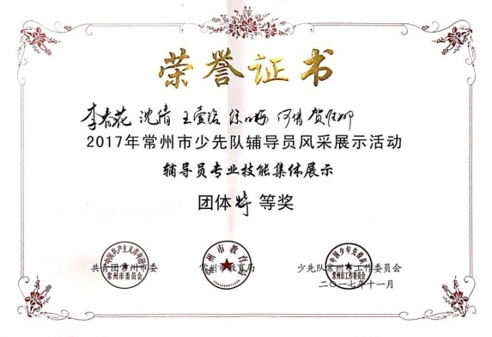
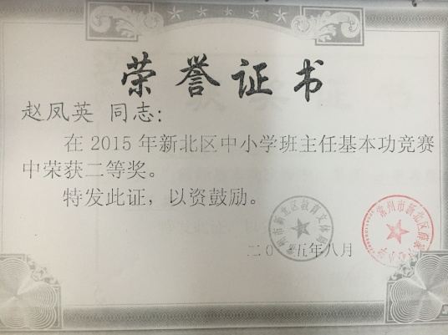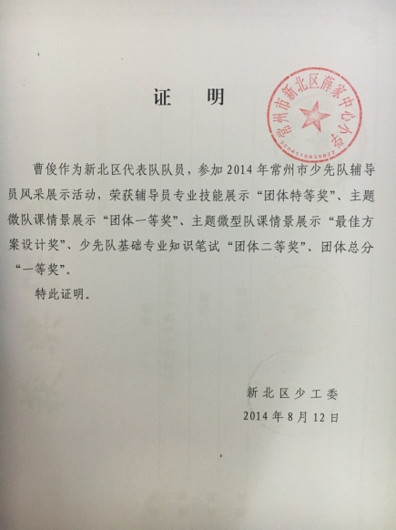
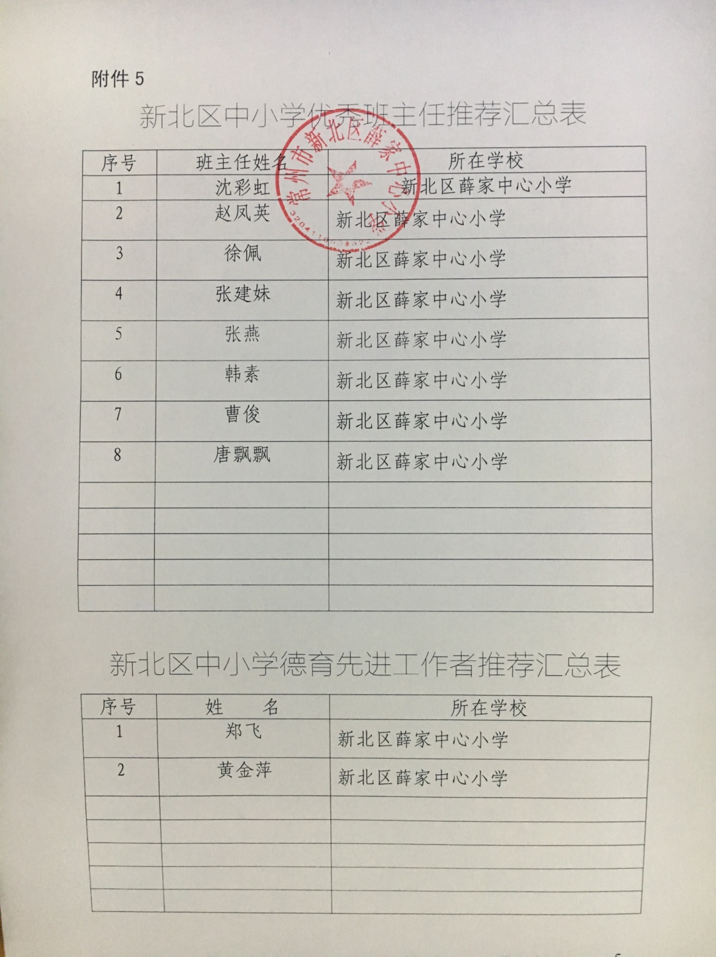

综合性荣誉资料
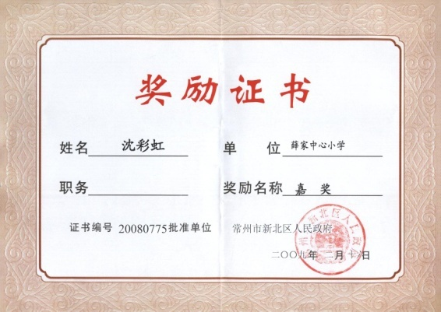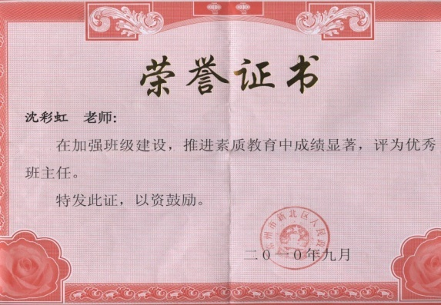
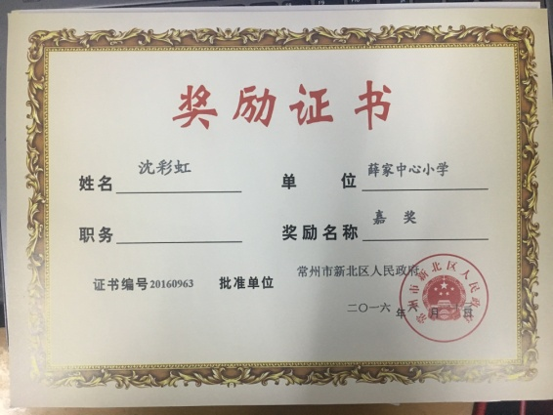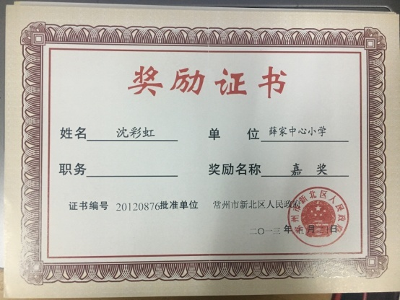
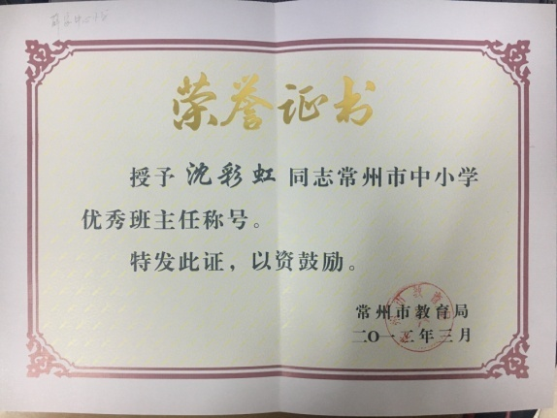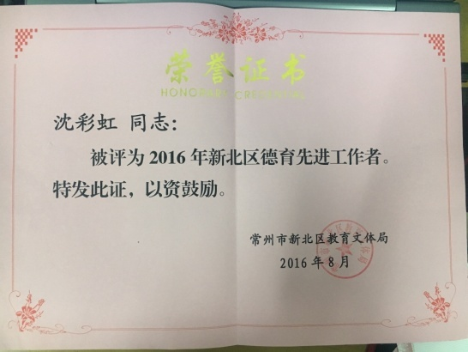
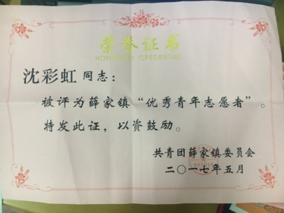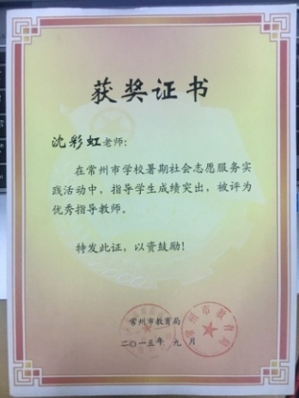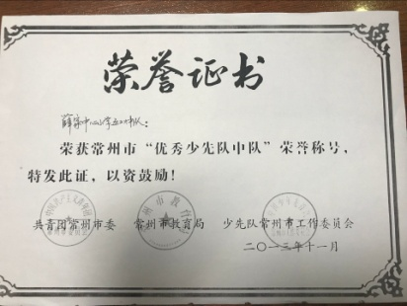

其他荣誉资料
